HAUTE ÉCOLE DE LA VILLE DE LIÈGE
Département paramédical
Ecole Supérieure de LOGOPÉDIE

Mise en place de l’outil
alfonic
auprès de 3 enfants présentant des troubles spécifiques d’acquisition du langage écrit

Travail de fin d’études présenté par Milène LANG
en vue de l’obtention du
graduat en logopédie

Année académique 2004-2005

Nous tenons à remercier Mademoiselle Paulette TAEKE pour avoir accepté de patronner notre travail et pour ses conseils avisés.

Nous témoignons notre profonde gratitude à Monsieur François-Xavier NEVE DE MEVERGNIES ainsi qu’à toute l’équipe d’INFOREF pour leur écoute et leur aide précieuse.

Nous remercions l’Ecole Crève-Cœur pour son accueil chaleureux et tout particulièrement Mademoiselle MARLAIR, institutrice, et Mademoiselle J. TAEKE, logopède, pour la confiance qu’elles nous ont accordée.

Nous tenons enfin à exprimer toute notre reconnaissance à nos proches qui nous ont épaulée, soutenue et aidée tout au long de la réalisation de notre travail.

Introduction générale 11

P A R T I E T H E O R I Q U E
Introduction 15
chapitre 1 L’histoire de la communication écrite 16
I. De l’homo habilis a l’homme moderne 16
A. Les premiers hominidés et l’apparition du langage articulé 16
B. Homo sapiens : développement du langage oral - l’apparition du langage écrit 17
II. L’apparition et le développement des différents types d’écriture 18
A. En Mésopotamie : l’écriture cunéiforme 18
B. En Egypte : l’écriture hiéroglyphique 19
C. En Chine : l’écriture idéographique 20
III. L’alphabet : de sa création à notre alphabet français contemporain 21
A. L’alphabet phénicien : l’ancêtre de la plupart des alphabets du monde 21
B. L’alphabet araméen : à l’origine des écritures hébraïques et arabes 22
C. L’alphabet grec : la révolution des voyelles 22
D. L’alphabet étrusque 24
E. L’alphabet latin 24
F. L’alphabet français 25
IV. L’orthographe du français 26
A. Définition 26
B. L’histoire de l’orthographe française 26
C. La complexité de l’orthographe 29
D. Les fonctions de l’orthographe 31
chapitre 2 apprentissage de la lecture et de l’écriture 33
I. La lecture 33
A. Définition de la lecture 33
B. Les deux voies d’accès à la lecture 33
C. Les stades de développement de la lecture 36
II. L’écriture 39
A. Définition de l’écriture 39
B. Les deux voies de l’écriture 39
C. Les principales étapes de l’acquisition de l’orthographe 40
III. Les 3 principales méthodes d’apprentissage : lecture / écriture 42
A. La méthode analytique 42
B. La méthode globale 43
C. La méthode mixte 45
D. Les avantages et les inconvénients de ces 3 méthodes 45
IV. Les troubles spécifiques d’acquisition du langage écrit 46
A. Définitions 47
B. Les deux grands types de dyslexies / dysorthographies développementales 48
C. Etiologie 49
D. Symptomatologie 51
E. Les troubles associés aux difficultés rencontrées au niveau du langage écrit 52
F. Troubles psychologiques et relationnels secondaires aux troubles d’apprentissage du langage écrit 53
chapitre 3 L’OUTIL alfonic 55
I. création de la Graphie Phonologique Martinet (G.P.M) ou de l’alfonic 55
A. A l’origine du concept 55
B. Les critères pour la création de l’alfonic 56
II. Les caractéristiques de l’outil alfonic 56
A. Les principes essentiels de l’alphabet alfonic 56
B. Le tableau de l’alphabet alfonic 58
C. La valeur des lettres en alfonic 59
D. Les principales populations concernées par l’outil alfonic 60
E. Les expérimentations prometteuses 62
III. L’utilisation d’alfonic : la progression 63
A. Les 4 grandes étapes 63
B. L’apprentissage du code alfonic 64
C. L’apprentissage de l’alfonic spécifiquement en classe de 1ère année primaire 66
D. Exemples de fiches, jeux et activités en alfonic 70
IV. Les ateliers au sein de l’apprentissage de l’alfonic 77
V. Quels sont les avantages et les inconvénients de l’outil alfonic ? 79
A. Les avantages 79
B. Les inconvénients 80
VI. réponses aux principales questions et réticences concernant alfonic 80
A. Pourquoi ne pas utiliser l’Alphabet Phonétique International (API) 81
B. Pourquoi en alfonic des consonnes ont la valeur de voyelles ? 83
C. Est-ce que le passage par l’alfonic n’est pas plus long et plus difficile pour l’enfant ? 85
D. Comment l’outil alfonic est accueilli par les parents ? 85
E. Comment se réalise le passage à l’orthographe/Quelles sont les erreurs persistantes ? 87
F. Comment utiliser les distinctions vocaliques « a / â », « ë / ü », « x / ^x », « o / ô » et « e / è » ? 88

P A R T I E P R A T I Q U E
Introduction 93
chapitre1 Le projet « Je parle donc j’écris » 95
I. L’a.s.b.l INFOREF 95
A. Objet social 96
B. Objectifs 96
C. Les activités actuelles 96
II. Origines et partenaires du projet 97
A. L’origine du projet 97
B. Les partenaires du projet 98
III. Les objectifs du projet 98
IV. Les activités 98
chapitre2 Présentation du cadre de stage 99
I. L’enseignement spécial en Belgique 99
II. L’enseignement spécial de type 8 100
III. Ecole fondamentale spécialisée type 8 : Ecole Crève-Cœur(Liège) 101
chapitre3 Profils des 3 enfants pris en charge 103
I. Présentation de Boris 103
A. Anamnèse de Boris 103
B. Les centres d’intérêts de Boris 105
C. Les conclusions du testing de Boris 106
II. Présentation de Julien 107
A. Anamnèse de Julien 107
B. Les centres d’intérêts de Julien 109
C. Les conclusions du testing de Julien 110
III. Présentation de Kerim 111
A. Anamnèse de Kérim 111
B. Les centres d’intérêts de Kérim 113
C. Les conclusions du testing de Kérim 114
chapitre 4 Nos prises en charge logopédiques……………..115
I. Modalités générales des prises en charge 115
II. Les prises en charge individuelles 117
A. Le contrat de travail 117
B. Les premiers contacts avec l’outil alfonic 118
C. L’apprentissage des voyelles 118
D. L’apprentissage des consonnes 123
E. Apprentissage de l’écriture et de la lecture en alfonic 129
F. Apprentissage de la lecture et de l’écriture en graphie traditionnelle 132
III. Les prises en charge collectives 136
A. Méthodologie générale 136
B. Les jeux et activités proposés 137
chapitre5 LEs jeux multimédias basés sur l’outil alfonic….139
I. L’attrait de l’outil informatique pour les apprentissages 139
II. Nos propositions de jeux multimédias et l’adaptation par INFOREF 140
A. Jeux de conscience phonémique et discrimination phonémique 142
B. Jeux de discrimination auditive sourdes/sonores 144
C. Jeux de lecture et de compréhension en alfonic 146
D. Jeux de lecture et de réflexion en alfonic 148
E. Jeux de lecture et d’écriture en alfonic 150
F. Jeux de lecture et mémoire 152
G. Jeux pour le passage à l’orthographe 153
chapitre6 Bilan d’évolution et d’acquisition de l’alphabet alfonic 159
I. Composition du bilan 159
II. Les résultats des enfants 160
A. Bilan des acquisitions de Boris 160
B. Bilan des acquisitions de Julien 163
C. Bilan des acquisitions de Kérim 166
chapitre7 pré test - post test : présentation du testing.169
I. Les objectifs du pré-test et du post-test 169
II. Les domaines à évaluer et les moyens envisageables 169
III. Présentation rapide des tests et épreuves logopédiques 173
A. La BELEC : batterie d’évaluation du langage écrit et de ses troubles 173
B. ODEDYS : outil de dépistage des dyslexies 173
C. ÉCOSSE : épreuve de compréhension syntaxico-sémantique (orale et écrite) 174
D. Batterie ORLEC (orthographe-lecture) : épreuve L3 174
E. EDP : épreuves de discrimination phonologique 175
IV. Tests et épreuves sélectionnés dans le cadre de notre t. f.e 175
A. Les tests, substests et épreuves sélectionnés 175
B. La passation des tests, subtests et épreuves sélectionnés 176

Chapitre 8 Les conclusions du testing et de la prise en charge logopedique .…….……………………………………………….. 178

I. Les résultats quantitatifs : comparaison du pre et du post test….178

II . Les résultats qualitatifs des 3 enfants pris en charge ………..….183

Conclusion générale 185
bibliographie 188
Annexes……………………………………………………………………………… 199

« Une vie sans lecture est une vie que l'on ne quitte jamais, une vie entassée, étouffée de tout ce qu'elle retient. »

Christian BOBIN,
extrait d’Une petite robe de fête

Introduction générale

« Je ne sais comment j’appris à lire ; je ne me souviens que de mes premières lectures et de leur effet sur moi » écrivait Jean-Jacques ROUSSEAU.

En effet, il est bien loin le temps où nous peinions à déchiffrer nos premiers mots, où sur les bancs de l’école nous écoutions l’instituteur nous conter que la lettre « c » se prononçait [k] ou [s], ou encore qu’elle ne se prononçait pas ou qu’on pouvait lui ajouter une cédille … puis que le son [s] s’écrivait « s » mais aussi « ss », « c », « ç », « t », « sc », « sth », « x » …

Nous devons l’admettre notre système orthographique riche de son histoire est fort complexe. Heureuses sont les personnes qui en percent le mystère et en maîtrisent les règles.
Mais, malheureusement, de nombreux enfants (5 à 12 % selon les auteurs) ne parviennent que difficilement à une maîtrise, souvent incomplète, du langage écrit. Ils ne comprennent pas les absurdités de notre orthographe : pourquoi est-ce qu’une lettre ne se lit pas toujours de la même manière ? Pourquoi est-ce qu’un son ne s’écrit pas toujours de façon identique ? Pourquoi est-ce que certains sons se notent par une lettre et d’autres par un groupe de lettres ? …
Ces enfants se découragent, se détachent du wagon des apprentissages et entrent dans la boucle infernale de l’échec scolaire. Ils conserveront indéniablement des traces psychologiques de ce douloureux échec.

André et Jeanne MARTINET, linguistes renommés, se sont penchés sur le problème. Comment graduer et simplifier l’apprentissage de l’orthographe afin de permettre à tous les enfants de connaître le plaisir de lire et d’écrire ? En 1970, le fruit de leurs réflexions, centrées sur la dissociation de l’orthographe et du langage écrit, les amena à créer un alphabet phonologique. Le principe fondamental de cet alphabet est qu’à chaque phonème du français correspond une seule et même lettre appartenant à notre système graphique. Cet alphabet phonologique nommé « alfonic » est un outil qui permet de dissocier l’apprentissage de la lecture et de l’écriture de l’apprentissage de l’orthographe. L’enfant peut acquérir facilement la connaissance de l’alphabet phonologique alfonic et s’exprimer alors librement au moyen de l’écrit sans se soucier des normes orthographiques. L’orthographe est abordée secondairement et progressivement.

En tant que future logopède, cet outil alfonic nous a semblé fort intéressant pour les rééducations de troubles du langage écrit. Dans le cadre de notre travail de fin d’études, nous avons choisi d’appliquer et d’adapter l’outil alfonic à des prises en charge d’enfants scolarisés en enseignement spécial de type 8 et présentant des troubles d’acquisition du langage écrit.
Nous avons collaboré avec l’a.s.b.l liégeoise INFOREF, promoteur du projet européen « Je parle donc j’écris » qui vise à créer un outil multimédia basé sur l’alfonic.

Pendant 8 mois, notre cheminement a visé à mettre en avant :

Comment adapter l’outil alfonic à des prises en charge logopédiques d’enfants dyslexiques et dysorthographiques ? Est-ce que cet outil permet de pallier les difficultés d’apprentissage du langage écrit et de réconcilier les enfants avec le langage écrit ?

Dans un premier temps, au sein de notre partie théorique, nous rappellerons l’origine de notre système orthographique afin de mieux en comprendre sa complexité. Nous exposerons, ensuite, les principales méthodes d’apprentissage du langage écrit ainsi que les troubles d’acquisition de lecture et de l’écriture. Enfin, nous présenterons les fondements et les principes de l’outil alfonic.
Dans un second temps, nous en relaterons notre pratique. Nous présenterons les enfants pris en charge ainsi que les moyens mis en œuvre au sein des prises en charge logopédiques. Nous décrirons nos ajustements de l’outil alfonic et nos scénarios de jeux adaptés sous forme multimédia par INFOREF. Nous exposerons également les difficultés rencontrées et les résultats obtenus au terme de nos prises en charge.
conventions utilisées au sein de notre travail

  - L’abréviation « G.T. » signifie « graphie traditionnelle ». Ce terme est employé pour désigner l’écriture habituelle, en orthographe, par opposition à la « graphie alfonic ».

  - L’alphabet alfonic se note par convention en police « arial, rouge » afin de le distinguer de la graphie traditionnelle. Toutefois, au sein de notre travail, par souci d’économie, nous avons choisi d’utiliser la police « arial, grise » pour transcrire l’alfonic.

  - Nous sommes amenée à utiliser maintes fois l’alphabet alfonic afin de décrire l’outil alfonic et les activités proposées. Il est parfois difficile, pour des personnes non initiées, d’établir les correspondances entre l’alfonic et la graphie traditionnelle. Nous invitons ces personnes à se référer au tableau de l’outil alfonic p.58 ainsi qu’aux annexes (A.6, p.212 et A.7, p.213).

  - L’alphabet alfonic initial se basait sur les graphies réalisables au moyen de la machine à écrire. De nos jours, les ordinateurs ont supplanté les machines à écrire et certaines graphies présentes sur ces dernières n’existent pas sur le clavier informatique. Les graphies alfonic ont donc dû évoluer. Au sein de notre travail, nous évoquons les anciennes graphies ; nous vous invitons à effectuer les modifications suivantes :

Au lieu de … | Il faut lire …
¨g
¨x
^x

SANS NUMERO

Introduction

Nous avons articulé notre partie théorique autour de 3 chapitres.

Le premier chapitre relate l’histoire de notre système de communication écrite. Nous retraçons l’origine de notre alphabet et exposons les difficultés de notre orthographe.

Le second chapitre rappelle les mécanismes de la lecture et de l’écriture ainsi que les principales méthodes d’apprentissage de ces notions. Nous évoquons, également, les troubles spécifiques d’acquisition du langage écrit.

Le troisième et dernier chapitre présente l’outil alfonic. Nous y expliquons ses origines, son utilisation et tentons de répondre aux principales questions soulevées par cet outil.

1

L’histoire de la communication écrite

Au commencement apparut la vie, puis l’homme, être doté de fabuleuses capacités. L’homme recherche instinctivement le bien-être et la facilité. Il s’adapte mais, surtout, il crée et évolue.

C’est ainsi que l’homme se mit à parler puis à écrire. Actes qui nous paraissent, à nous orateurs et lecteurs confirmés, d’une facilité anodine.

Fijalkow et Downing rappellent que « De nombreuses personnes ont contribué à la construction des systèmes d’écriture au cours de ces milliers d’années et plus d’histoire. Néanmoins, la tâche de l’apprenant est toujours d’essayer de comprendre les intentions de ceux qui ont créé et modifié le code ».

Afin de comprendre la complexité de notre système d’écriture et les difficultés d’apprentissage de ce code, nous remonterons le temps et exposerons brièvement l’apparition des différentes formes d’écriture et leur évolution. Nous nous attacherons, ensuite, plus particulièrement, à la naissance de notre alphabet et aux particularités de notre système de langage écrit contemporain.

De L’HOMO habilis à L’HOMME moderne

Les premiers hominidés et l’apparition du langage articulé

La vie est apparue sur Terre il y a près de 3,8 milliards d’années. Dès lors, les espèces se sont, progressivement, diversifiées et complexifiées.
Notre histoire, l’histoire humaine, débute il y a environ sept ou huit millions d’années en Afrique. Suite à un bouleversement climatique apparaissent les premiers hominidés appelés Homo habilis.
L’Homo habilis se distingue des gorilles, bonobos et chimpanzés. Il se dresse sur ses pattes arrières pour se procurer de la nourriture et repérer ses prédateurs. Il émet des vocalises accompagnées de gestes d’appel.
« L’Homo habilis a commencé à organiser le substrat biologique, intellectuel et social qui conduira à l’émergence d’un langage fonctionnel ».

Puis, l’Homo habilis évolue vers l’Homo erectus qui migrera en Europe et en Asie du Sud-Est.
Les capacités langagières (protolangage) se développèrent consécutivement à la station bipède qui permet le développement anatomico-fonctionnel nécessaire au langage.
« Les scientifiques d’aujourd’hui font remonter à cette époque, il y a environ un million et demi d’années, l’inscription définitive dans le code génétique de l’espèce humaine d’une aptitude au langage articulé, et ce, grâce à la structuration de plus en plus complexe du néo-cortex de la famille Homo ».

L’Homo sapiens : le développement du langage oral et l’apparition du langage écrit

Le mode de vie de l’Homo sapiens l’amène à développer la parole. Cette dernière, en effet, permet de libérer les bras et est plus économique que la communication gestuelle.

En quelques deux millions d’années, nous sommes passés d’une capacité langagière minimale (protolangage de l’Homo erectus) à une capacité langagière élaborée.

COPPENS suggère que cette complexification langagière, subséquente aux modifications géoclimatiques, pourrait correspondre à une interaction entre les nécessités d’une communication accrue dans des groupes humains techniquement plus avancés et les modifications biopsychologiques intervenues.

L’Homo sapiens se sédentarise et vit dans une société où les individus sont de plus en plus interdépendants.
Le désir de transmettre son savoir et ses souvenirs amène l’Homo sapiens à concevoir des formes d’écriture. En seulement deux millénaires vont apparaître, simultanément, en Mésopotamie, en Egypte et en Chine différents types d’écriture.

L’apparition et le DÉVELOPPEMENT des DIFFÉRENTS types d’ÉCRITURE

En Mésopotamie : l’écriture cunéiforme

Vers 3300 avant Jésus-Christ, en Mésopotamie (sud de l’Irak actuel) apparut la première écriture de l’histoire humaine. Il s'agit de signes gravés avec la pointe d'un roseau sur des tablettes d'argile humide. Ce système pictographique est utilisé par les riches propriétaires afin de comptabiliser leurs biens. Au début, les signes représentent les richesses : troupeaux, esclaves, maisons, outils ... Puis, ce système gagnera en abstraction.
Les scribes sumériens, afin d'écrire plus vite, simplifient ce système. Ils ajoutent des signes qui représentent des sons pour élargir leur vocabulaire.

De cette combinaison de plus en plus savante de pictogrammes, d’idéogrammes, de phonogrammes (représentant des sons), de déterminatifs (indiquant la catégorie des choses ou d’êtres) et de compléments phonétiques est issue une écriture à base de points, de lignes et de coins. Cette écriture fut appelée l’écriture cunéiforme (d'après le latin « cuneus », qui signifie coin).
Par la suite, les scribes sumériens choisirent de faire correspondre les signes aux sons de la langue parlée. Ils ont utilisé un procédé se rapprochant des rébus. Ainsi, le pictogramme de la flèche « ⇒ », /ti / en sumérien, désigne la vie qui se prononce également /ti/.
Ce système très souple permet avec un vocabulaire écrit de 600 caractères environ d’exprimer, par écrit, tout ce qui peut être décrit dans la langue sumérienne.

En Egypte : l’écriture hiéroglyphique

Au troisième millénaire avant Jésus-Christ, parallèlement au système d’écriture mésopotamien, se développa une autre forme d’écriture en Egypte.
Les Egyptiens considèrent que l’écriture est d’origine divine. Ils pensent que le dieu Thot (dieu des sciences, des techniques et des nombres) enseigna l’écriture aux Hommes au cours d'une période mythique. Ils nommèrent, ainsi, leur écriture medou netjer, « paroles divines », que les Grecs traduisirent par le nom de hierogluphikos (« gravures sacrées »), à l'origine du terme « hiéroglyphe ».

A la différence de l’écriture cunéiforme de Mésopotamie, l’écriture hiéroglyphique semble être apparue brusquement en Egypte. Nous supposons que les premiers écrits furent transcrits sur des matériaux périssables, tel que le bois, qui n'auraient pas survécu jusqu’à notre époque.

L’écriture égyptienne fut dès le début utilisée pour représenter la langue parlée. Dès l’origine, elle transcrivait des réalités abstraites et concrètes comme l’agriculture, la religion, la médecine, l’éducation, les légendes, la littérature …
L’écriture hiéroglyphique combinait trois types de signes : les pictogrammes (dessins stylisés représentant des objets ou des êtres), les phonogrammes (représentant des sons), les déterminatifs (indiquant la catégorie de choses ou d’êtres).

Les hiéroglyphes sont composés de dessins admirables : plantes, fleurs, oiseaux, têtes humaines … Utiliser cette écriture est un véritable art. Ainsi, les Egyptiens utilisèrent les hiéroglyphes uniquement pour les monuments et inscriptions sacrés.
Dans les textes manuscrits, sur papyrus, ils employèrent une forme simplifiée de chaque signe. Cette forme cursive est habituellement écrite de droite à gauche, en colonnes. Elle semble tout d’abord destinée aux prêtres d’où son nom de sacerdotale. Puis, vers 650 avant Jésus-Christ, l’écriture cursive sacerdotale se simplifie pour devenir démotique, c’est-à-dire destinée au peuple. Elle notera par la suite le copte, langue chamito-sémitique dérivée de l’égyptien ancien encore utilisée par les Eglises d’Orient pour les textes sacrés.

En Chine : l’écriture idéographique

En Chine, l’écriture apparaît un millénaire après l’écriture mésopotamienne et égyptienne. Les premières inscriptions chinoises connues remontent à 1 400 ans avant notre ère.

La légende raconte que trois empereurs ont engendré cette écriture. HUANG CHE, empereur du XXVIe siècle avant notre ère, aurait découvert l’écriture en étudiant les corps célestes et les objets présents dans la nature telles que les empreintes d’animaux.

L’écriture chinoise est une écriture idéographique qui contrairement à la progression occidentale n’aboutira jamais à un système alphabétique. Son évolution est atypique, sa cohérence systématique s’obtint entre 200 avant et 200 après Jésus-Christ. Elle demeure sensiblement inchangée depuis cette époque.
Le chinois transcrit des idées par des suites de caractères indiquant le sens de chaque mot, souvent associé à d’autres signes évoquant, comme en hiéroglyphique égyptien, la catégorie sémantique et le son.
Les idéogrammes chinois correspondent donc à « un langage véhiculaire » à base d’images visuelles associées directement à des mots. La plupart des caractères qui doivent s’inscrire dans un carré, se composent d’un signe principal et d’une clé qui suggère le sens puis d’une partie phonétique qui fournit des indications sur la manière de prononcer.

L’alphabet : de sa CRÉATION à notre alphabet français contemporain

Dans l'histoire de l'écriture, l'alphabet (de « alpha » et « bêta », les deux premières lettres de l'alphabet grec) représente une véritable révolution, car c'est un système totalement et uniquement phonétique : un signe représente un son.
Contrairement aux écritures cunéiformes, hiéroglyphiques ou idéographiques, les systèmes alphabétiques permettent de tout retranscrire avec un minimum de signes (en moyenne une trentaine). L’alphabet marque ainsi le début de la démocratisation du savoir.

L’alphabet phénicien : l’ancêtre de la plupart des alphabets du monde

« Les Phéniciens furent les premiers qui osèrent fixer les sons de la parole par de grossiers caractères ».
Les phéniciens n’ont pas inventé le principe de l’alphabet. Néanmoins, l’alphabet phénicien, né il y a environ 3000 ans, est l’ancêtre de presque tous les systèmes alphabétiques du monde.
Ce premier alphabet est issu de millénaires de transformations et de simplifications des écritures cunéiformes et démotiques.

L’alphabet phénicien est un système phonétique, simple et démocratique qui ne comportait que 22 « consonnes » (des phonèmes qui ne « sonnent » et ne se font entendre qu’avec des voyelles). Cette notation consonantique est propre aux langues sémitiques telles que l’hébreu et l’arabe, dont les voyelles jouent un rôle grammatical plus que lexical.
Cet alphabet est fondé sur le principe de l’acrophonie c’est-à-dire qu’il utilise, pour noter le son d’une consonne, une représentation simplifiée d’un objet dont le nom commence par ce son.
Ainsi, pour noter le son /b/, on utilise le signe symbolisant la maison, qui se dit « beit », et il est établi par convention que, toutes les fois que l’on rencontrera ce signe, il ne s’agira pas de « maison », mais seulement du premier son de ce mot, soit /b/. Dans la mesure où, dans les langues sémitiques, tout mot commence par une consonne, l’alphabet phénicien était consonantique.

Les Phéniciens, lors de leurs expéditions commerciales, transmirent leur alphabet en Méditerranée et vraisemblablement au continent indien.

l’alphabet araméen : à l’origine des écritures hébraïques et arabes

Les Araméens (du pays d’Aram, actuelle Syrie) ne conquirent pas un grand empire mais leur langue et leur écriture eurent un retentissement considérable dans l’histoire des hommes. L’alphabet araméen concurrença et finit par remplacer le système d’écriture cunéiforme. Il fut utilisé pour écrire les premiers livres de l’Ancien Testament.

L’alphabet araméen est apparu cinq siècles après l’alphabet phénicien. Les premiers écrits araméens sont datés du IXe siècle avant Jésus-Christ.
Il s’agit d’un alphabet entièrement consonantique composé de 30 signes. Il se lit de droite à gauche.

Cet alphabet araméen est à l’origine des actuelles écritures hébraïques et arabes.

L’alphabet grec : la révolution des voyelles

La langue grecque, qui appartient au groupe indo-européen, ne pouvait pas être transcrite par l’écriture alphabétique consonantique phénicienne ou araméenne.
En effet, la langue grecque, comportant de nombreux groupes de deux ou trois consonnes, est fort différente des langues sémitiques. Ainsi, un texte grec noté avec l’alphabet phénicien ou araméen, donc sans voyelle, est inintelligible.

Les Grecs eurent alors l’idée à la fois simple et astucieuse d’enrichir l’alphabet phénicien des consonnes araméennes qui leur étaient inutiles.
Dans un premier temps, les Grecs affectèrent à certaines consonnes phéniciennes des valeurs à peu près similaires dans leur langue. Ainsi, le signe du « samek » phénicien fut affecté à la consonne grecque de prononciation voisine « s ».
Dans un second temps, les Grecs attribuèrent à certaines lettres phéniciennes et araméennes, dont ils n’avaient pas l’usage, la valeur de voyelles. C’est ainsi que naquirent les voyelles « alpha » (« A »), « epsilon » (« E »), « omicron » (« O ») et « upsilon » (« Y »). Pour la sonorité « I », ils créèrent une lettre, le « iota ».
Cette « lumière des voyelles » pour reprendre l’expression de R. ÉTIEMBLE, est une prodigieuse invention qui va marquer l’histoire de notre civilisation.

L’alphabet grec s’élabora, progressivement, lettre après lettre, en suivant toujours le même processus : adapter l’alphabet sémitique à la langue grecque.

Au début les mots étaient écrits sans séparation et sans signe diacritique. La segmentation des phrases et les accents apparurent plus tard.
Les Grecs écrivirent d’abord en « boustrophédon », c’est-à-dire comme le bœuf qui trace des sillons, en alternant le sens d’écriture d’une ligne à l’autre. Le « boustrophédon » semble constituer un intermédiaire entre le sens phénicien, de droite à gauche, que les Grecs adoptèrent de prime abord et le sens ionien de gauche à droite qui s’imposa par la suite.
Ce nouvel alphabet composé de 24 lettres (17 consonnes et 7 voyelles) est attesté dès le Ve siècle avant Jésus-Christ.

Cette écriture deviendra bicamérale : chaque lettre possède deux variantes, capitale et minuscule. Les majuscules étaient notamment utilisées pour les supports en pierre, et les minuscules pour les autres supports tels que les papyrus ou les tablettes de cire.

Cet alphabet révolutionnaire se répandit largement dans le bassin méditerranéen grâce aux conquêtes d' ALEXANDRE LE GRAND.
Les Grecs léguèrent leur alphabet aux Etrusques, implantés sur le territoire de l’actuelle Toscane. Les Etrusques le léguèrent, ensuite, aux envahisseurs latins.
Cette écriture fut ainsi répandue sur tout l’Occident.

L’alphabet étrusque

L'alphabet étrusque (l’Etrurie est l’actuelle Toscane) a été créé à partir de l’alphabet grec, auquel d’ailleurs il ressemble fort. L’étrusque n’est pas une langue indo-européenne.
Il était composé de vingt-six lettres dans sa première version puis de seulement vingt lettres.

L’alphabet latin

Au IVe siècle avant Jésus-Christ, l'Etrurie fut conquise par les Latins. Ces derniers absorbèrent la culture étrusque et conservèrent leur écriture qu’à leur tour ils adoptèrent à leur langue, indo-européenne, proche du grec.

C’est ainsi que vers le IIIe siècle avant Jésus-Christ fut établi un alphabet latin de 19 lettres : A, B, C, D, E, F, G, H, I, L, M, N, O, P, Q, R, S, T, V, X.
L'alphabet latin était alors utilisé pour écrire le latin, la langue parlée par les habitants de Rome et du Latium.

Les Latins reprennent les lettres inutiles à l’alphabet étrusque. En effet, on ne trouve pas dans le système phonologique étrusque les occlusives sonores « B, C, D » et la voyelle « O ».
Au 1er siècle avant Jésus-Christ, les lettres Y et Z ont été introduites à partir de l’alphabet grec pour noter les mots d’emprunts à cette langue.
Les lettres J, K, U, W ont été crées plus tardivement. Les lettres J et U ont été inventées à la Renaissance par Pierre DE LA RAMÉE afin de marquer la distinction phonématique, inutile en latin mais nécessaire en français, avec les lettres I et U. Les lettre K et W apparaissent, sans doute, sous l’influence des runes pour noter, en particulier, les mots germaniques.

L'alphabet latin, comme la majorité de ceux issus de l'alphabet grec, est bicaméral : chaque lettre à 2 variantes : une minuscule et une majuscule.
Il s’écrit et se lit de la gauche vers la droite.

Les Latins modifièrent les noms des lettres de l’alphabet. Les lettres grecques portaient des noms polysyllabiques, sans sens, hérités des langues sémitiques : « alpha, bêta, gamma, delta, etc. ». Les lettres latines, quant à elles, sont monosyllabiques et basées sur la langue latine. Les latins ne cherchèrent pas à donner un nom aux symboles de leur alphabet, ils se contentèrent de désigner les lettres comme elles se prononçaient. Nous pouvons citer l’exemple de la lettre « alpha » (grecque) qui devint « a » (latin).

Soulignons, également, cette évolution relevée par Pr. J. POITOU, linguiste à
L’Université Lumière Lyon-2 (France) : « La lettre A de l'alphabet latin est issue du alpha grec, lui-même issu d'une lettre phénicienne. A l'origine, on trouve un pictogramme correspondant au mot "aleph"' = '" bœuf'" en sémitique. Le signe représente une tête de bœuf avec ses cornes, il subit une rotation de 90° à droite en phénicien, puis une seconde rotation de 90° à droite en grec et en araméen, de sorte que les cornes sont désormais tournées vers le bas. Utilisé initialement pour représenter l'objet ou le signifier, le signe en vient à représenter l'initiale du signifiant correspondant (selon le principe de l'acrophonie) ». Et ceci n’est qu’un exemple : chaque lettre à une histoire propre.

Cet alphabet se répandit et s’imposa grâce aux nombreuses conquêtes romaines. Ainsi, les Gaulois, dont la langue est également indo-européenne, adoptèrent l’écriture latine.

L’alphabet français

L’alphabet français actuel est de l’alphabet latin, à peine enrichi et adapté.
Cependant, les modifications phonologiques de la langue orale engendrèrent des modifications de la valeur phonique l’alphabet latin.
L’alphabet français comporte 26 lettres. Il s’agit des 20 lettres de l’alphabet latin classique auxquelles ont été ajoutées, comme nous l’avons vu, les 6 lettres : J K U W Y Z. Ainsi, L’alphabet français comporte les 26 lettres : A, B, C, D, E, F, G, H, I, J K, L, M, N, O, P, Q, R, S, T, U, V, W, X, Y, Z ce qui est peu comparé aux 36 phonèmes du français actuel.

Notre alphabet est le fruit d’une longue histoire faite de découvertes, conquêtes, influences, simplifications, évolutions. Nous reprenons, en annexe, un tableau récapitulatif de l’origine et l’évolution des 26 lettres de l’alphabet français.

L’orthographe du français

Définition

L'orthographe (des racines grecques orthos, « droit, correct », et graphê, « écriture ») désigne l'ensemble des normes qui règlent la façon d'écrire dans une langue. Dès qu’une langue atteint un nombre de locuteurs important, elle est contrainte de fixer des règles qui définissent une norme à respecter afin de permettre une compréhension mutuelle.
L’orthographe du français est généralement décrite comme « complexe » dans la mesure où il n’y a pas de correspondance stricte entre l’oral et l’écrit.

L’histoire de l’orthographe française

L’évolution médiévale

Au Moyen-Âge, l’orthographe ne concernait d’abord que la langue latine. La langue française était transcrite presque phonétiquement au moyen de l’alphabet latin. Puis, le langage écrit évolua avec la prononciation : fet remplaça par exemple fait chez certains copistes puisqu’on prononçait [fFt].
Mais le français écrit eut tendance, dès le début, à conserver une écriture proche du latin afin d’éviter notamment des confusions. Ainsi, « oi » fut conservé au détriment de oe parce que oe notait déjà une variante dialectale de ue (anglo-normand troeve pour l’ancien français trueve, le trouve du français moderne) ».
La disparition de la prononciation des consonnes finales multiplia les lettres muettes du langage écrit et ainsi engendra une distorsion entre langage oral et langage écrit. De plus, du XIIIe au XVe, les autorités choisirent d’ajouter des consonnes finales muettes dans le souci de respecter l’étymologie des mots et d’améliorer la lisibilité des manuscrits. Ainsi, par exemple, doigt, issu du latin digitum, supplanta doi, alors prononcé [dwF], pour le distinguer de doit, issu du latin debet, lui aussi prononcé [dwF],

La Renaissance

L’orthographe devint compliquée. A la Renaissance apparut la nécessité de normaliser l’orthographe. Certains comme Louis MEIGRET ou Jacques PELETIER proposèrent une orthographe « phonétique ».
D’autres, dont Pierre de RONSARD, proposèrent une simplification : généralisation de l’accent aigu, abandon des lettres x et z en fin de mots, simplification des consonnes doubles, abandon de ph et ch dans les mots d’origine grecque, n devant toutes consonnes p et b, etc.
En 1562, Pierre de la RAMEE proposa la distinction entre u et v, et i et j dans l’alphabet latin. Ces propositions furent diffusées par les imprimeurs et adoptées par Pierre CORNEILLE en 1663.

Les tentatives classiques de normalisation

Au XVIIe siècle, des réformateurs radicaux comme POISSON (Alfabet nouveau de la vrée et pure orthografe fransoise, 1609) firent des propositions que l’Académie française refusa.
Toutefois, au XVIIIe siècle, certains imprimeurs et auteurs tel que Voltaire apportèrent de nombreuses modernisations : tête et non plus teste, français et non plus françois.

La normalisation et les réformes

L’orthographe moderne normalisée a été au XIXe siècle.
En 1835 le Dictionnaire de l’Académie officialisa certaines modifications orthographiques mais en refuse aussi beaucoup d’autres. Les imprimeurs suivirent les normes établies dans cet ouvrage. La généralisation de la scolarisation permit également de fixer l’orthographe du français.
Une campagne pour une grande réforme de l’orthographe fit grand bruit dans les années 1900 et engendra la première simplification officielle de l’accord des participes passés. Depuis, des commissions ont été régulièrement réunies, des grammairiens ont proposé des projets. L’arrêté HABY a notamment instauré en 1976 des « tolérances grammaticales et orthographiques ». En 1990, les « rectifications de l’orthographe » sont parues au Journal Officiel. Ces rectifications qui ont déjà 15 ans sont des simplifications d’une moindre ampleur. Elles apportent notamment la possibilité de supprimer certains accents circonflexes sur le i ou le u, de souder les mots composés et de réduire certaines incohérences (chariot est désormais toléré avec deux r, comme dans charrette).

La simplification est recommandée par les plus grands linguistes et grammairiens. Pourtant, l’orthographe traditionnelle apparaît en France comme une institution symbolique de la Nation. La plupart des Français sont attachés à cette orthographe qu’ils ont mis tant d’années à apprendre.

Malgré ces nouvelles normalisations et réformes, l’orthographe française demeure difficile et regorge de nombreuses incohérences. Pourquoi écrire déjeuné, mais jeûner ; levraut mais lapereau ; crûment mais absolument ; substantiel mais circonstanciel ; dixième mais dizain ; trappe mais chausse-trape, etc.
Des simplifications partielles sont nécessaires. Cependant, le projet d’une orthographe totalement phonétique pose de nombreux problèmes : « coordination des pays francophones, rééditions des textes, transcription des mots étrangers et des noms de famille, diversité des prononciations régionales, ambiguïtés du type dû / du, etc. »

La complexité de l’orthographe

Transcription des phonèmes

Transcription multiple d’un même phonème

La transcription stricte d’un phonème par une seule et même lettre n’existe que rarement en français. Un phonème peut être marqué par une lettre, mais aussi par deux, voire trois lettres : le phonème [o], par exemple, est marqué par o dans sot, par au dans saut, par eau dans seau. Relevons également qu’il existe jusqu’à 7 façons de transcrire le son [G] : ain, aim, en, ein, im, yn, ym.
Nina CATACH a recensé 133 graphèmes dont 45 graphèmes de base.

Transcription unique de plusieurs phonèmes

À l’inverse, une lettre unique peut correspondre à deux phonèmes, comme x, qui retranscrit [ks] dans axe et [gz] dans examen. Les phonèmes [ks] peuvent en outre être retranscrits par cc (accéder) ou par xc (exciter).

Lettres muettes

Les lettre issues de l’histoire de la langue

Dans de nombreux mots, il existe des lettres muettes issues de l’histoire de la langue. Ainsi, des lettres prononcées autrefois sont toujours présentes comme la désinence t dans fait ou le p dans compter.
Certaines de ces lettres muettes étymologiques sont aujourd’hui prononcées : dans dompter, le p ne se prononçait pas, puis sa prononciation s’est imposée même si elle a été d’abord dénoncée comme une faute.

Le e muet

Le e dit « muet » ne se prononce plus obligatoirement, du moins en prose et dans l’accent standard, à moins que sa suppression ne forme un groupe de trois consonnes : fredonner, mais ch(e)val, fill(e).

Le h

La lettre h n’est associée à aucun phonème. Cette lettre joue néanmoins un rôle dans les phénomènes de liaison et d’élision, autorisées dans le cas du h dit muet (homme, histoire — mots d’origine latine) et impossible dans le cas du h dit aspiré (hérisson, hêtre — mots d’origine germanique).

Les lettres doubles

Il existe un certain nombre de consonnes doubles, servant à retranscrire un phonème simple et non pas une consonne géminée. Il n’existe pas de géminée en français.
Presque toutes les consonnes peuvent être redoublées mais le redoublement des lettres k, j, v et z est exceptionnel et limité à des emprunts à des langues étrangères, et celui de lettres q, x et w, est impossible en français.
Le système orthographique du français ne comporte que de rares voyelles doubles (alcool).
Dans une même famille lexicale coexistent des formes avec consonne double (honneur, honnête, -honn- radical dit populaire) et des formes avec consonne simple (honorable, honorer, -honor- radical dit savant).

Rôle morphologique de certaines lettres

Dans les noms, déterminants et adjectifs

Même si elles ne sont pas audibles, certaines lettres jouent un rôle, dans la mesure où elles donnent des indications sur le genre ou sur le nombre. Dans les formes jolie, jolis, jolies, les marques de genre et de nombre ne sont pas perceptibles à l’oral, et c’est à l’écrit qu’elles jouent leur rôle de marqueur. Le mécanisme de la liaison les rend néanmoins sonores devant une voyelle (de jolis enfants) ou un h muet (de jolies histoires).
L’opposition est parfois marquée à la fois à l’oral et à l’écrit, mais de façon différente : l’opposition entre les articles le et les (nombre) est marquée à l’oral par une opposition vocalique [E/e (F)], à l’écrit par la présence ou l’absence du s, l’opposition entre grand et grande (genre) est marquée à l’oral par une prononciation ou non de la consonne, à l’écrit par la présence ou non du e.

Dans les verbes

On observe le même phénomène en ce qui concerne les formes verbales, dans lesquelles des indications des conjugaisons sont données par des lettres muettes. Le s de chantes, chantas, chantais, chanteras, chanterais est caractéristique de la deuxième personne du singulier.
La distinction entre chantai et chantais n’est marquée qu’à l’écrit, les formes étant homophones à l’oral et devant, par conséquent, être interprétées à l’aide des indications fournies par le contexte linguistique. Il en va de même pour des formes du type voudrai (indicatif futur) et voudrais (conditionnel présent), homophones à l’oral, dans la plupart des régions, mais distinctes à l’écrit.

Les fonctions de l’orthographe

L’orthographe française permet, certes, de transcrire des sons et d’instaurer une certaine norme pour une compréhension universelle du langage écrit mais l’orthographe a également d’autres fonctions. Nous rappelons brièvement ces fonctions.

- Une fonction syntaxique : l’orthographe marque notamment la cohésion d’un groupe nominal au moyen des accords ; par exemple dans le groupe nominal les gentils petits enfants, la lettre s qu’on ne prononce pas indique la cohésion, l’accord entre le déterminant, les adjectifs et le nom.
- Une fonction lexicale : l’orthographe permet de distinguer les homophones, c’est-à-dire des mots qui se prononcent de la même manière mais dont le sens est différent. Nous pouvons citer, par exemple, les homophones : mer mère maire, vers vert verre ver. Les homophones sont indistincts à l’oral, bien que, dans la plupart des énoncés, le contexte fournisse les indications nécessaires à leur interprétation.

- Une fonction étymologique : afin de rappeler l’origine grecque ou latine de certains mots, des lettres étymologiques ont été ajoutées au cours du XVIe siècle. Ainsi le mot théorie s’écrit th parce qu’il provient d’un mot grec commençant par la lettre thêta ; la lettre h de homme rappelle l’origine latine hominem.

2

L’apprentissage de la lecture et de l’ÉCRITURE

Après avoir retracé l’origine de notre système de communication écrite, nous nous attachons, dans ce second chapitre, à présenter les mécanismes de la lecture et de l’écriture, les méthodes d’apprentissage de celles-ci et les difficultés rencontrées par près de 5 à 12% d’enfants selon les auteurs.

La lecture

Définition de la lecture

D’après le dictionnaire d’orthophonie, la lecture est « l’ensemble des activités de traitement perceptif, linguistique et cognitif de l’information visuelle écrite. En outre, dans une langue alphabétique donnée, elle permet au lecteur, de décoder, de comprendre et d’interpréter les signes graphiques de cette langue. ».

La lecture est une activité qui consiste à analyser un message écrit pour en comprendre le sens.

Les deux voies d’accès à la lecture

Le modèle de lecture à deux voies est le modèle de référence pour décrire les mécanismes cognitifs de la lecture.
Il se base sur les mécanismes mentaux mis en jeu lors de la lecture d’un mot par un lecteur expérimenté.

Sylviane VALDOIS, chercheur au CNRS, propose la schématisation suivante :

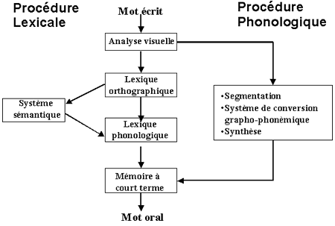

La procédure lexicale

Cette voie, dite « directe », permet de lire tous les mots déjà rencontrés à l’écrit.
Le mot a été mémorisé et est reconnu dans sa globalité. « […] l’image globale est reconnue par une unité mentale de reconnaissance visuelle, véritable lexique interne, qui contient en mémoire la représentation orthographique des quelques dizaines de milliers de mots connus par le sujet. Cette représentation orthographique est alors appariée à une représentation sémantique, le sens du mot, elle-même reliée à la représentation phonologique qui sera éventuellement activée pour la prononciation à haute voix. »

- Exemple : lecture du mot « bureau »

Lorsque le mot « bureau » est présenté par écrit, les traitements visuels mis en jeu conduisent à activer au sein du lexique orthographique la trace mémorisée de la forme orthographique de ce mot : < BUREAU >. L'activation de cette trace orthographique va permettre d'une part, d'évoquer l'ensemble des sens qui lui ont été associés lors des rencontres antérieures et d'autre part, d'activer globalement la forme phonologique mémorisée du mot [byro]. Le mot peut, ensuite, être prononcé, dans le cadre d’une lecture à haute voie.

La procédure phonologique

Cette voie, dite « indirecte », permet de lire les mots réguliers et les non-mots comme fartivu, monoprina. Par contre, cette procédure ne permet pas de lire des mots irréguliers comme femme, aiguille, oignon qui doivent être mémorisés au sein du lexique orthographique pour être correctement lus.

Le mot est traité de manière analytique, graphème par graphème.
Ce système repose sur la connaissance des conversions graphèmes/phonèmes. A chaque graphème est associé un phonème. « Ces phonèmes sont alors assemblés en syllabes puis en un mot dans sa forme acoustique ou phonologique, dont la reconnaissance, même sans prononciation à voix haute, permet la compréhension. »

Il existe quatre étapes successives :
- analyse ou segmentation des graphèmes
- conversion des graphèmes en phonèmes
- synthèse ou assemblage des phonèmes
- reconnaissance de la représentation phonologique du mot

- Exemple : lecture du mot « bureau »

Le mot « bureau » lorsqu'il est traité via ce système fera l'objet d'une segmentation en graphèmes <B-U-R-EAU> puis, à chaque graphème sera attribué le phonème qui lui est le plus fréquemment associé dans la langue (B= [b] ; U [y], R= [r], EAU= [o]). Cette étape de conversion est suivie d'une synthèse phonémique (ou fusion) permettant de reconstruire en un tout unifié la séquence des phonèmes ainsi générée ([b] + [y] +[r] + [o] = [byro]).

La nécessité des deux voies

La voie lexicale et la voie phonologique sont complémentaires.

La voie phonologique, plus lente, est utilisée par le lecteur débutant qui découvre l’écrit et par le lecteur confirmé lorsqu’il est confronté à un mot inconnu ou à un non-mot.
La voie lexicale est utilisée couramment par le lecteur expert. Elle est rapide et permet de lire tous les mots appartenant au lexique orthographique interne et particulièrement les mots irréguliers.

Les stades de développement de la lecture

Avant l’apprentissage formel du langage écrit, l’enfant se forge des connaissances disparates et parcellaires sur l’écrit. Il acquiert ces notions notamment au moyen des écrits présents dans son environnement. Petit à petit, l’enfant va comprendre que l’écrit a du sens. Il va apprendre à déchiffrer les mots et à leur associer une signification.

Depuis plusieurs années, de nombreux auteurs ont étudié et décrit les étapes d’apprentissage du langage écrit. Nous avons retenu les théories des « 5 racines de la littératie » de Yetta GOODMAN (1986) ainsi que le modèle à 3 stades d’Uta FRITH (1985). Ces théories sont toujours d’actualité et ont servi de base à de nombreux autres modèles.

Les « 5 racines de la littératie » de Yetta GOODMAN

A travers leur environnement familial et social, les enfants accumulent différentes connaissances sur l’écrit. Yetta GOODMAN nomme ces connaissances les « 5 racines de la littératie ».

- 1ère racine de la littératie concerne le développement de la conscience de l’écrit dans des situations contextualisées. Les enfants découvrent que les écrits placés sur des produits, des objets ou des enseignes désignent ces éléments. Ils comprennent que le contenu de l’écrit a un rapport avec l’environnement physique immédiat.

- 2e racine de la littératie attrait au développement de la conscience de discours écrits décontextualisés comme les journaux et les livres. Les écrits sont éloignés des éléments dont ils parlent.

- 3e racine de la littératie touche le développement des fonctions et des formes du langage écrit, c’est-à-dire de l’utilité de l’écrit et de la façon dont il se présente (affiche, livre, revue, etc.).

- 4e racine de la littératie consiste en l’acquisition d’une terminologie permettant de parler de l’écrit. Citons par exemple, les termes lettre, mot, page, ligne, etc.

- 5e racine de la littératie concerne le développement d’une conscience métalinguistique à propos de l’écrit. Les enfants découvriront que Marie, Marc et Manon commencent par la même lettre. Ils se rendent compte que l’écrit est porteur de sens, mais leurs connaissances sont imparfaites et éparses.

Le modèle à 3 stades d’Uta FRITH

Uta FRITH propose un modèle de développement à 3 stades. Ces trois 3 stades n’ont pas une succession rigoureuse. Il y a des interférences entre les stades ou plutôt entre les procédures ou stratégies.
- Le stade logographique correspond à la reconnaissance visuelle globale du mot avec l’aide éventuelle d’indices contextuels ou pragmatiques, mais sans utilisation d’informations de nature phonologique. L’enfant reconnaît des « patrons visuels » pour des mots familiers qu’il a appris par cœur. En fait, l’enfant ne « lit » pas réellement, mais traite le mot comme un objet. Il pourra « lire », par exemple le mot chips sur un paquet de chips ou le titre de son livre préféré. Toutefois cette « lecture » n’est pas encore « linguistique », car elle ne met pas en jeu un code cohérent et structuré de correspondances entre un signe écrit et sa signification. L’enfant peut commettre des erreurs car il devine les mots. De plus, cette stratégie nécessite la mémorisation des mots dans le « lexique visuel » qui est limité à quelques dizaines de mots.
- Le stade alphabétique s’intéresse à la « voie phonologique » ou « voie indirecte » de lecture. L’enfant apprend les correspondances graphèmes/phonèmes et est capable de lire des mots réguliers et des non-mots. Il découvre qu’il y a une correspondance directe entre l’oral et l’écrit. Il y a alors une interaction réciproque entre le développement du langage écrit et le développement de la conscience phonologique.
- Le stade orthographique utilise la « voie lexicale » ou « voie directe » de lecture. Pour accéder à cette stratégie, il faut avoir rencontré et mémorisé des mots écrits. L’enfant reconnaît globalement le mot. Contrairement au stade logographique, le mot n’est plus abordé comme un objet visuel global mais comme une séquence ordonnée d’éléments abstraits. C’est en tant que séquence graphémique que le mot est identifié. Cette stratégie est à la fois visuelle, analytique et linguistique. Elle correspond à la stratégie du lecteur confirmé, lecture par voie lexicale.

L’ÉCRITURE

Définition de l’écriture

Le dictionnaire d’orthophonie définit l’écriture comme la « représentation de la pensée et du langage par des caractères graphiques de convention, propres à une communauté linguistique donnée ».

Les deux voies de l’écriture

En écriture, comme en lecture, le modèle à deux voies demeure le modèle de base pour de nombreux auteurs.
Il permet de comprendre les principaux mécanismes mis en jeu par une personne maîtrisant le langage écrit.

Comme en lecture, il existe une « voie lexicale » dite « directe » et une « voie phonologique » dite « indirecte ».

Ce modèle peut être schématisé de la façon suivante lorsqu’il s’agit d’une écriture sous dictée :
Mot oral entendu
Analyse acoustique
Lexique phonologique d’entrée
Lexique phonologique de sortie
Mot écrit
Mémoire
à court terme
Système
sémantique
Segmentation
Système de conversion phono-graphémique
Synthèse

Procédure lexicale

La procédure lexicale est utilisée par le scripteur pour écrire les mots appartenant à son lexique orthographique.
L’information de départ est soit phonologique si le mot est dicté, soit sémantique dans le cadre d’une écriture spontanée. Le scripteur va retrouver la forme orthographique du mot dans son lexique orthographique et éventuellement lui associer du sens (système sémantique). L’orthographe du mot et le geste à effectuer pour écrire ce mot sont placés en mémoire à court terme puis le mot est écrit.

Procédure phonologique

La procédure phonologique est utilisée par le scripteur débutant et par le scripteur confirmé pour écrire des mots n’appartenant pas à son lexique orthographique ou pour écrire des non-mots. Le scripteur coupe le mot en phonèmes et fait correspondre à chaque phonème le graphème le plus usité.

Les principales étapes de l’acquisition de l’orthographe

Nous nous sommes basés sur les écrits de J.A RONDAL et X. SERON in Troubles du langage- Bases théoriques, diagnostic et rééducation- (pp.193-203) pour décrire les principales étapes de l’acquisition de l’orthographe citées ci-dessous.

Les recherches sur l’acquisition de la production écrite chez l’enfant couvrent une période qui s’étend des années pré-scolaires jusqu’à l’adolescence. En effet, par opposition à l’apprentissage de la lecture, l’apprentissage de l’orthographe est plus difficile et s’effectue sur plusieurs années.

Sur la base de leurs recherches, plusieurs auteurs ont tenté de modéliser cette acquisition sous forme d’étapes qui se caractérisent chacune par une manière spécifique de traiter les mots écrits en production.

Les principaux modèles de l’acquisition de l’orthographe établis par BROWN (1990), FRIEDMAN (1980), FRITH (1980-1985), GENTRY (1978-1982), MARSCH (1980) présentent plusieurs points communs.
Ces auteurs partagent l’idée que le sujet passerait par divers stades (ou utiliserait diverses stratégies) dans le processus d’apprentissage qui va le mener des premiers gribouillis, supposés représenter des mots écrits, à la maîtrise de l’orthographe conventionnelle.

On retrouve chez ces auteurs 3 principales phases :

- Une phase d’orthographe « pré-communicative » ou « symbolique »
- Une phase de développement de l’orthographe phonétique
- Une phase d’acquisition de l’orthographe conventionnelle (orthographe lexicale)

Certains chercheurs dont GENTRY (1978-1982) suggèrent des sous-divisions.

GENTRY propose 5 stades :

  - le stade « pré-communicatif » où les mots sont représentés par des lettres sélectionnées au hasard. Exemple : écriture est noté « LSRETMI »
  - le stade « semi-phonétique » où le sujet prend conscience que les lettres représentent des sons. Exemple : écriture est noté « ECTUE »
  - le stade « phonétique » dans lequel les mots écrits contiennent tous les sons qui le constituent mais sans application de l’orthographe. Exemple : automne est noté « OTON »
  - le stade « transitoire » où le sujet commence à respecter les conventions orthographiques et à se baser sur des indices. Exemple : lampe est noté « LEMPE »
  - le stade « correct » qui se caractérise par la production de mots écrits en respectant les règles orthographiques. Exemple : lampe est noté « LAMPE »

La plupart des auteurs considèrent que l’enfant utilise conjointement plusieurs procédures pour déterminer l’orthographe des mots, il y a un chevauchement des différentes étapes.

Ainsi, l’orthographe se résume essentiellement en « la maîtrise progressive d’une stratégie impliquant la médiation phonologique (étapes pré-phonétique et phonétique) et d’une autre stratégie reposant sur la mémorisation des formes orthographiques (étape « correct »). Ces deux modes de production des mots écrits correspondant, au terme de l’apprentissage, aux voies phonologiques et lexicales. »

Les 3 principales méthodes d’apprentissage de la lecture et de l’ÉCRITURE

La méthode analytique

Cette méthode est de nos jours la plus usitée au sein des classes de l’enseignement ordinaire.
Elle se base sur le simple, la lettre, pour parvenir au complexe, la phrase. C’est une méthode productrice.

Elle se compose de 4 étapes que nous reprenons brièvement.

Acquisition des lettres

Le but est d’apprendre à l’enfant à associer un son à une forme graphique et une forme graphique à un son.
On commence par l’apprentissage des voyelles, puis par celui des consonnes simples. Ensuite, on étudie les sons complexes ou rares tels que les digraphes, trigraphes, diphtongues.
Généralement, une lettre est étudiée par leçon. Afin de permettre une meilleure mémorisation, la graphie est associée à un dessin ou à une histoire (exemple : « a » associée à l’avion).

Acquisition des syllabes

Après avoir étudié les voyelles et certaines consonnes, on commence l’apprentissage de la syllabe.
La compréhension n’est pas sollicitée car l’enfant est amené à lire des syllabes isolées, généralement sans sens.

Acquisition des mots

Les premiers mots sont construits à partir de syllabes connues et répétées. Exemple : papa, tata
A ce stade, les enfants découvrent le sens de la lecture par la compréhension des mots.

Acquisition des phrases

On propose d’abord à l’enfant des phrases courtes composées de mots connus. Exemple : papa a une moto
Puis, on invente d’autres phrases en variant l’un ou l’autre mot. Exemple : Bruno a une moto

La méthode globale

Cette méthode part de la phrase pour arriver progressivement à la lettre.
Elle se base sur des fondements psychologiques qui mettent en avant qu’à 6 ans l’enfant appréhende les choses globalement. Pour l’enfant, une phrase exprime un tout qui est significatif tandis qu’une lettre isolée est quelque chose d’abstrait et donc de complexe.

Cette méthode se compose de 4 étapes qui se chevauchent.

Acquisition des phrases

Les enfants sont amenés, préalablement, à mémoriser les prénoms de leurs camarades ainsi que le matériel de la classe.
Puis, l’instituteur sélectionne des phrases en fonction d’évènements concernant les enfants.
Ces phrases sont chargées affectivement afin que les enfants les retiennent facilement.
Exemple : Pan pan pan le maïs éclate
Les phrases sont accrochées en classe. Chaque enfant reproduit la phrase sur deux bandelettes de papier. Il en colle une dans son cahier et place l’autre dans une enveloppe. Ces bandelettes serviront à la réalisation d’exercices de lecture et de comparaison.
L’apprentissage de ces phrases s’effectue à une fréquence moyenne de deux phrases par semaine.

La découverte et l’étude des mots

Les phrases sont d’abord décomposées en groupes de mots puis en mots. Pour cela, on insiste sur une partie de la phrase, sur le mot, et on range les mots en différentes catégories thématiques.
Puis, pour fixer les mots, l’enfant est amené à réaliser des exercices variés. Par exemple, il doit découper des phrases en mots, désigner le dessin correspondant à un mot, …
Enfin, l’enfant doit reconstruire des phrases au moyen des mots. L’axe paradigmatique et l’axe syntagmatique sont travaillés.

Analyse des mots, découverte et étude des syllabes

Cette étape est importante et apparaît parfois spontanément chez les enfants.
L’enseignant introduit une analyse dirigée et suscite la découverte des analogies entre les différents mots appris. Lors de cette phase, les enfants découpent les mots en syllabes et associent celles-ci afin de former de nouveaux mots.
L’enseignant amène également les enfants au déchiffrage de petits textes inconnus. Pour lire les mots inconnus, l’enfant s’aidera du contexte et devra réaliser des analogies entre les mots inconnus et les mots appris appartenant à son lexique.

La découverte et la connaissance des sons et des lettres

Comme à l’étape précédente, l’enfant est amené à faire des analogies entre les mots.
Selon les enseignants cette étape est abordée explicitement ou implicitement.

La méthode mixte

Cette méthode, de plus en plus répandue, combine les avantages de la méthode analytique et de la méthode globale.
En Belgique, elle est enseignée notamment à partir du manuel « Caroline et Bruno ».
Dans cette méthode, on part d’une phrase pour découvrir une lettre. Exemple : Bruno à une moto pour étudier « o ».

Les avantages et les inconvénients de ces 3 méthodes

Nous citons, ci-après, de manière succincte les avantages et les inconvénients de ces 3 méthodes.

La méthode alphabétique présente l’avantage de posséder une progression analytique et rigoureuse allant du simple au complexe. Grâce à cette méthode l’enfant peut tout lire. De plus, cette structuration apporte un bon soutien aux enfants en difficultés d’apprentissage.
Toutefois, on peut reprocher à la méthode alphabétique de ne pas favoriser la compréhension de l’écrit. En effet, la lecture de mots et de phrases est seconde. L’enfant est passif et la méthode en soi est peu attrayante.

La méthode globale semble plus attrayante et motivante pour l’enfant. L’enfant est actif, on fait appel à son imagination … Le sens de la lecture intervient dès le début des apprentissages.
Cependant, cette méthode n’est pas générative et ne convient pas aux enfants ayant des troubles d’apprentissage. Elle accentue leurs difficultés. L’enseignant doit beaucoup s’investir pour faire vivre cette méthode.

La méthode mixte combine les avantages de la méthode alphabétique et de la méthode globale en évitant les inconvénients majeurs.

Les troubles spécifiques d’acquisition du langage ÉCRIT

Dans le cadre de notre travail de fin d’études, nous avons expérimenté l’outil alfonic auprès de 3 enfants présentant des troubles spécifiques d’acquisition du langage écrit.

Le terme « troubles spécifiques d’acquisition du langage écrit » est utilisé depuis une dizaine d’années pour évoquer les dyslexies et les dysorthographies.

Les études sur ces troubles sont nombreuses et regorgent de désaccords notamment au niveau des classifications, des étiologies et de la terminologie. Certains auteurs considèrent la dyslexie comme un « trouble spécifique du langage écrit » et d’autres, dans le domaine de la psycho-pédagogie, mettent en doute la notion même de dyslexie et parlent de la « mal-lecture ».
Nous avons choisi de ne pas détailler expressément ces querelles et d’exposer les connaissances actuelles de base dans le domaine des troubles spécifiques d’acquisition du langage écrit.

Définitions

- La définition du « trouble de la lecture » d’après le DMS IV

Le DSM IV définit le trouble de la lecture en 3 critères :

- Critère A : « La caractéristique essentielle du trouble de la lecture est une faiblesse des réalisations en lecture (c’est-à-dire exactitude, rapidité ou compréhension, mesurées par des tests standardisés passés de façon individuelle), réalisations qui sont nettement au-dessous du niveau escompté, compte tenu de l’âge chronologique du sujet, de son niveau intellectuel (mesuré par des tests) et d’un enseignement approprié à son âge »

- Critère B : « La perturbation de la lecture interfère de façon significative avec la réussite scolaire ou les activités de la vie courante faisant appel à la lecture »

- Critère C : « S’il existe un déficit sensoriel, les difficultés en lecture dépassent celles habituellement associées à celui-ci »

- La définition de la « dyslexie et dysorthographie » d’après l’association CORIDYS

La dyslexie et la dysorthographie sont un ensemble de difficultés durables d’apprentissages fondamentaux de la lecture, de l’orthographe chez un enfant ou un adulte présentant par ailleurs :
- un niveau intellectuel normal
- sans troubles sensoriels ou perceptifs (audition, vue)
- sans troubles psychologiques primaires durant les apprentissages initiaux
- évoluant dans un environnement affectif, social et culturel normal
- ayant été normalement scolarisé
C'est un trouble dynamique de l'apprentissage de la lecture, qui se caractérise par une diminution significative des performances en lecture ou orthographe par rapport à la norme d'âge. Ces difficultés sont durables, il ne s’agit pas d’un simple retard d'acquisition. Les mécanismes fondamentaux du langage écrit sont atteints dans leur structure même, souvent à la fois dans le versant compréhension et dans le versant expression. Les facteurs environnementaux, tels que psychologiques, linguistiques, socioculturels... ne génèrent pas ces troubles, mais ils les aggravent, les compliquent (parfois largement).

Les deux grands types de dyslexies / dysorthographies développementales

La littérature décrit deux principaux types de dyslexies développementales mais, dans la pratique, il est souvent difficile de classer les enfants dans l’une ou l’autre catégorie. Nous parlons alors de « dyslexie mixte ».

Les dyslexies et dysorthographies phonologiques

Les dyslexies et dysorthographies phonologiques sont les troubles spécifiques d’acquisition du langage écrit les plus fréquemment rencontrés. Typiquement, l’enfant se heurte à de grosses difficultés lorsqu’il est confronté à des non-mots et à des mots peu familiers. En revanche, la lecture et l’écriture des mots familiers, réguliers et irréguliers, ne posent pas de problème.
Selon le modèle à deux voies décrit précédemment, l’enfant dyslexique et dysorthographique phonologique présente un déficit de la voie phonologique tandis que la voie lexicale est relativement préservée.

Les dyslexies et dysorthographies de surface

Contrairement aux dyslexies et dysorthographies phonologiques, les dyslexies et dysorthographies de surface se caractérisent par une perturbation de la lecture et de l’écriture des mots irréguliers comme femme ou août. Les performances en lecture et écriture de mots réguliers, connus ou inconnus, et de non-mots sont normales, c’est-à-dire comparables à celles de sujets non dyslexiques et non dysorthographiques du même âge chronologique.
Selon le modèle à deux voies, la voie phonologique est préservée mais la voie lexicale est déficitaire.

Etiologie

Il existe plusieurs théories explicatives concernant la genèse de la dyslexie et dysorthographie. Ces diverses études ne paraissent, toutefois, pas contradictoires mais complémentaires. L’unicausalité semble être une illusion.

La dyslexie et la dysorthographie ont été considérées, tour à tour, comme le résultat d’une atteinte organique, d’un déficit instrumental et/ou cognitif, de troubles affectifs, d’un handicap socioculturel, et de dysfonctionnements pédagogiques, …

De nos jours, la recherche a fait beaucoup de progrès pour expliquer et comprendre l’origine des troubles spécifiques d’apprentissage du langage écrit. A l’heure actuelle, nous pouvons dégager les conclusions suivantes :

L’environnement socio-économique, pédagogique et/ou psychologique n’est pas à l’origine de ce trouble. Il peut l’aggraver ou le révéler mais n’est pas une cause suffisante. En effet, il y a des enfants dyslexiques et dysorthographiques au sein de tous les milieux sociaux. De plus, peu importe la méthode d’apprentissage du langage écrit, il y a toujours une proportion d’enfants dyslexiques. Enfin, les symptômes psycho-comportementaux surviennent le plus souvent après l’installation de la dyslexie et en sont la conséquence et non la cause. Ainsi les théories environnementales sont aujourd’hui dépassées et définitivement réfutées par les études neurobiologiques.
Une souffrance cérébrale prénatale, post natale et surtout périnatale (prématurité, dystocie, ictère néonatal, souffrance fœtale aiguë, détresse respiratoire néonatale, …) ne semblerait être en cause que dans un minorité de cas.

Le facteur génétique a été confirmé par le caractère familial de la dyslexie, la concordance élevée chez les jumeaux monozygotes et la prédominance masculine. Les études mettent en avant qu’il s’agit d’un gène autosomique dominant à pénétrance variable ou d’une hérédité polygénétique. La génétique de la dyslexie et dysorthographie est complexe et commence à peine à être explorée. Le domaine de la génique comportementale, c’est-à-dire des relations entre le matériel génétique et les comportements, demeure mal connu et mérite d’être étudié.

Au niveau neurologique, des auteurs ont établi une théorie auditive selon laquelle il y aurait une perturbation du traitement cérébral de l’information auditive verbale qui serait à l’origine du trouble d’apprentissage du langage écrit. Cette théorie est cohérente pour expliquer les dyslexies s’accompagnant de troubles du langage oral, ou les dyslexies de type phonologique.

D’autres auteurs se sont penchés sur une théorie visuelle. Ils observent une perturbation fonctionnelle du traitement cérébral de l’information visuelle. Des études récentes évoquent des difficultés au niveau de l’analyse de l’information visuo-spatiale, de la vision binoculaire et des mouvements oculaires au cours de la lecture.

Une répartition particulière et spécifique entre les deux hémisphères cérébraux est observée chez de nombreux dyslexiques et pourrait être une cause de ce trouble. On relève notamment une intervention inadéquate de l’hémisphère droit dans le traitement du langage, ou encore l’intervention de l’hémisphère gauche dans le traitement visuo-spatial. De plus, des travaux neuroanatomiques montrent, chez les dyslexiques, une symétrie du Planum temporal par opposition à l’asymétrie observée dans la population en générale. Ces récentes recherches doivent encore être approfondies.

En somme, l’étiologie des troubles d’apprentissage du langage écrit demeure imprécise malgré les récents progrès de la médecine et de l’imagerie médicale. Les hypothèses génétiques et neurologiques semblent toutefois se distinguer mais il existe encore de nombreuses études contradictoires.

Symptomatologie

L’enfant présentant des troubles spécifiques d’acquisition du langage écrit commet au niveau de la lecture et de l’écriture des erreurs comparables à celles commises par tous les enfants en début de l’apprentissage. Mais, les erreurs du dyslexique / dysorthographique sont remarquables par leur quantité, leur accumulation et leur persistance.

Les difficultés les plus fréquentes rencontrées au niveau de la lecture

- Confusions auditives ou phonétiques notamment au niveau des oppositions sourdes / sonores comme p/b, t/d, c/g, f/v, s/z ou des oppositions orales / nasales comme a/ an, o/on
- Confusions visuelles en particulier pour les lettres m/n/u, p/b/d/q
- Inversions et omissions, par exemple or/ro, cri/cir, bras/bars, arbre/arbe
- Adjonctions et substitutions comme paquet/parquet, odeur/ordeur, chauffeur/ faucheur
- Contaminations du type dorure/rorure, palier/papier
- La lecture est lente, hésitante, saccadée (débit syllabique) et l’enfant ne retire que peu de sens de sa lecture
- Difficulté à saisir le découpage des mots en syllabes

Les difficultés les plus fréquentes rencontrées au niveau de la production écrite

Les erreurs rencontrées au niveau de la lecture se retrouvent au niveau de l’écriture.

On relève également les difficultés suivantes :

- Des erreurs de copie et des omissions, par exemple bébé/bb, liberté/librt, policier/plocier
- Des découpages arbitraires comme légume/l'égume, il s’élance/il sé lance, son nid/ soni
- Des fautes de conjugaison, de grammaire du type ils veulent/ils veut, des belles fleurs/des bel fleurs
- Lenteur d'exécution, hésitations, pauvreté des productions

Les troubles associés aux difficultés rencontrées au niveau du langage écrit

Les troubles exposés, ci-dessous, ne sont pas présents chez l’ensemble des enfants dyslexiques / dysorthographiques mais leur fréquence chez ces enfants est relativement conséquente.

- Troubles du langage oral : un trouble articulatoire, ou un retard de parole ont inévitablement des répercussions sur le langage écrit

- Troubles de l’attention et troubles psychomoteurs : les enfants dyslexiques/dysorthographiques présentent souvent un déficit attentionnel, une agitation motrice ou une impulsivité consécutifs notamment à une hyper-activité ou à un trouble attentionnel

- Troubles de la mémoire : la mémoire à court terme est régulièrement déficitaire

- Troubles de l’organisation spatiale : difficultés à se repérer dans l’espace, schéma corporel mal affirmé

- Troubles de l’organisation temporelle et séquentielle : difficultés à gérer les informations temporelles et séquentielles comme repérer les moments de la journée, ordonner des images, reproduire un rythme ou une séquence écrite

- Latéralisation : on relève 20 à 30% de gauchers ou enfants mal-latéralisés parmi les dyslexiques / dysorthographiques

Les troubles psychologiques et relationnels secondaires aux troubles d’apprentissage du langage écrit

Les troubles d’apprentissage de la lecture et de l’écriture ont d’importantes répercussions sur l’ensemble des résultats scolaires de l’enfant mais, aussi, sur son comportement et son caractère.

Danielle FLAGEY, pédopsychiatre et psychanalyste, décrit les nombreuses conséquences des troubles d’apprentissage sur le développement psychique global de l’enfant. Elle relate que « La souffrance engendrée par le sentiment d’impuissance et la mésestime de soi est difficile à percevoir, car les enfants mettent très vite en place des mécanismes de protection qui entravent leur évolution tout en masquant leurs failles à leurs propres yeux. Ces mécanismes, qui opèrent à la fois sur le plan cognitif et sur le plan affectif, peuvent agir comme des inhibitions qui compliquent et alourdissent les conséquences des déficits cognitifs proprement dits ».

Ces enfants sont fragiles et ont tendance à s’attacher à ce qu’ils maîtrisent. Ils craignent les nouveaux apprentissages car ils ne veulent pas être confrontés aux sentiments négatifs liés à la « non-maîtrise ». Ces enfants réalisent régulièrement des pseudo-apprentissages. Ils répètent sans comprendre ou se servent de « trucs » dont ils ne saisissent pas le sens pour répondre aux questions qui leur sont posées. « Pour ces enfants l’incompréhension est la norme ».
Ces sujets donnent souvent une impression d’immaturité affective globale et manifestent un grand besoin de protection familiale. L’attitude des adultes influence beaucoup la façon dont l’enfant va ressentir les difficultés rencontrées.
Nous pouvons relever également que les enfants en échec scolaire peuvent présenter des troubles du comportement. Ils volent, mentent, transgressent les lois, … ces comportements sont considérés comme des défenses. Les enfants se sentent valoriser lorsqu’ils commettent des bêtises et qu’ils attirent l’attention.

3

L’OUTIL alfonic

Au sein de ce dernier chapitre de théorie, nous regroupons les principales informations concernant l’outil alfonic. Nous relatons sa création, sa composition, son emploi et nous tentons de donner des réponses aux réticences soulevées par l’originalité de l’alfonic.

La CRÉATION de la Graphie Phonologique Martinet (G.P.M) ou de l’alfonic

A l’origine du concept

La graphie phonologique Martinet, ou l’alfonic, a été conçue, il y a près de 35 ans, par les linguistiques renommés Jeanne et André Martinet. Le typographe Charles PEIGNOT a également apporté sa contribution.

L’histoire de cette astucieuse invention remonte au printemps 1970. Un groupe d’enseignants français organise une réunion pédagogique pour discuter de linguistique avec A. MARTINET. Les instituteurs soulèvent le problème des difficultés orthographiques : « Les enfants qui s'expriment facilement à l'oral sont bloqués lorsqu'il s'agit d'écrire et la raison de ce blocage semble dû à la crainte de faire des fautes d'orthographe […] Est-il possible d'écrire le français comme on le parle, sans complications d'orthographe ? ». A MARTINET répondit affirmativement. En effet, le français compte entre 33 à 37 phonèmes tandis que notre alphabet, hérité de l’alphabet grec (cf. chapitre 1), recense 26 lettres. Il parait tout à fait possible de fabriquer un alphabet phonologique spécifique au français contemporain.

C’est ainsi qu’en octobre 1970, A. MARTINET proposa une graphie baptisée la « GPM » (Graphie Phonologique Martinet) qui comporte 33 lettres correspondant aux 33 phonèmes de la langue française.
C. PEIGNOT qui songeait à créer un alphabet phonologique français suivant le modèle britannique de l’Initial Teaching Alphabet se joignit aux travaux de J. et A. MARTINET. Il suggéra de remplacer le terme « GPM » par le terme « alfonic » ; ce qui fut réalisé.

Les critères pour la création de l’alfonic

Dans les années 70, la pédagogie Freinet est fort répandue au sein de nombreux établissements scolaires. Les instituteurs, auteurs de la demande d’un alphabet phonologique, désirent conserver leurs machines à écrire et leurs systèmes d’impression qui sont très importants dans la pédagogie Freinet.
Ainsi, pour créer l’alfonic, A.MARTINET a dû se limiter aux caractères du clavier français.

De plus, afin d’optimiser le passage à l’orthographe traditionnelle, l’alphabet phonologique devra comporter des similitudes avec celle-ci.

Pour respecter le principe d’un alphabet phonologique, chaque phonème du français devra être retranscrit par une seule et même lettre.

Les caractéristiques de l’outil alfonic

Les principes essentiels de l’alphabet alfonic

Une notation phonologique

L’alfonic suit rigoureusement le principe de la notation phonologique : chaque lettre correspond à un seul phonème ; chaque phonème est noté par une seule lettre. Ainsi, le mot bureau sera noté « buro », ou le mot champignon sera écrit « häpinyö ».

« L’alfonic n’est pas une transcription phonétique, mais une notation phonologique. Une transcription supposerait qu’on parte d’un texte écrit et que, pour chaque élément de ce texte, on propose une autre graphie. Rien de tel avec alfonic : le signe « ë » ne se présente pas comme l’équivalent de in ou de ain, mais comme celui d’une articulation orale pratiquée par tous les usagers. ».

L’alfonic n’est pas une orthographe

L’alfonic n’est pas une orthographe au sens où il n’y pas une seule forme admissible établie par la tradition et consacrée par les autorités. La seule autorité pour celui qui utilise l’outil alfonic est sa propre prononciation.
Cette graphie est le reflet fidèle de la parole d’un individu. Si une personne prononce le [p] de dompter alors elle écrira « döpte » ; ou encore si une personne ne distingue pas les sons [o] des mots fausse et fosse alors elle notera « fos » dans les deux cas.

La notation de l’alfonic

On différencie soigneusement le système « alfonic » du système « traditionnel » par le type et la couleur de la police.
L’écriture scripte rouge est utilisée pour la graphie phonologique et l’écriture cursive noire ou bleue pour l'orthographe.

Prenons pour exemple le mot école. Il sera noté :

- ecol en alfonic
- école en orthographe.
En alfonic, à la base, ni les majuscules, ni la ponctuation sont employées. Toutefois les avis des auteurs divergent. Certains considèrent « qu'on ne parle pas avec des points et des virgules; or, alfonic représente la parole. C'est pourtant de l'écrit et rien n'interdit d'utiliser la ponctuation avec alfonic. Personnellement, j'y serais plutôt favorable. »

Le tableau de l’alphabet alfonic
alfonic
(alphabet phonologique du français)

Alfonic  (alphabet de base) |  | Orthographe | Alfonic  (compléments facultatifs) |  | Alfonic  (alphabet de base) |  | Orthographe
a | as | as |  |  | f | fil | fil
 | pat | pâte | â | pât | v | va | va
e | ete | été |  |  | t | tic | tic
 | perdu | perdu |  |  | d | dur | dur
-è | etè | était |  |  | n | nu | nu
i | isi | ici |  |  | s | sali | sali
o | oral | oral |  |  |  | asi | assis
 | mo | mot |  |  | z | raze | rasé
ô | ôb | aube |  |  | h | hoc | choc
 | sôj | sauge |  |  | j | java | java
œ ¹ | pœr | peur |  |  | c | calcul | calcul
 | nœtr | neutre |  | ntr |  | celc | quelque
 | brœbi | brebis |  |  | g | gato | gateau
u | unir | unir |  |  |  | gi | gui
w | wvrir | ouvrir |  |  | r | ravi | ravi
ë | së | sain |  |  | l | lac | lac
 | hacë | chacun | ² | hac | y | yoga | yoga
ä | sä | sang |  |  |  | fiy | fille
ö | sö | son |  |  |  | fiyœl | filleul
p | papa | papa |  |  | -ny | peny | peigne
b | baba | baba |  |  |  | anyo | agneau
m | miel | miel |  |  |  | panye | panier
¹ Variante proposée : x au lieu de œ.
2 Variante proposée : ü au lieu de

L’alphabet alfonic créé en 1970 par A. Martinet a été adapté progressivement afin de répondre au mieux aux demandes des enseignants et des apprenants. Il a fallu huit années d’expérimentations et de recherches pour établir un alphabet phonologique.
Nous pouvons relever, notamment, avec l’usage, les changements et évolutions suivants :

- la graphie ¨x de parfum a été supplantée par ¨œ puis par ü
- la graphie ¨g de parking a été abandonnée
- les graphies ã de vent, ŏ de vont, ě ont été remplacées par ä, ö, ë pour faciliter leur emploi par le clavier
- la graphie originale x de peur, neutre, brebis a longtemps été remplacée pour la graphie œ avant de revenir à la notation x initiale
- la correspondance [K] = « ny » tend à disparaître car [K] est l’association de 2 sons [n] + [j] soit en alfonic « n + y »

Nous exposerons au sein de la partie pratique de notre travail les adaptations et modifications que nous avons été amenée à faire pour une meilleure utilisation de l’outil alfonic par les enfants.

La valeur des lettres en alfonic

- Les lettres qui conservent leur valeur « ordinaire » :

p : par | l : lac
b : bar | r : roc
f : fil | z : zoo
v : va | a : as
t : tic | i : il miel
d : dur | u : uni lui
j : java

- Les lettres qui ont leur valeur la plus fréquente :

y : yoga | s : sel
m : mal | c : calcul
n : nu | g : gogo

- Les lettres qui divergent de leur valeur « ordinaire » :

- Les principales lettres

h : choc | ä : vent
ny : peigne | ë : vin
w : ours whisky | ö : vont
¨g : parking | e : été, perdu, sel, laisser
x : peur, feu, brebis | o : mot, maux, chameau, roc, oral
¨x : parfum | ô (ailleurs qu’à la finale) : pôle, beauté, chaude

- Les lettres pour ceux qui font des distinctions phonémiques particulières

è (à la finale uniquement) pour ceux qui distinguent « été »/ « était » : ete / etè

â pour ceux qui distinguent « patte »/ « pâte » : pat / pât
^x pour ceux qui distinguent « jeune »/ « jeûne » : jxn / j^xn
ê pour ceux qui distinguent « faite/fête » : fet / fêt

Les principales populations concernées par l’outil alfonic

A l’origine, l’outil alfonic a été conçu pour trois grands groupes d’enfants :

- les enfants de maternelle
- les enfants en difficultés dans l’apprentissage du langage écrit
- les enfants malentendants.
Par la suite, son application a été étendue auprès d’enfants et d’adultes, non francophones, désireux d’apprendre notre langue.

Ainsi, l’outil alfonic peut s’appliquer à une population diverse pour des objectifs différents. Nous reprenons, ci-après, les principales populations concernées par l’outil alfonic. Nous préciserons, sommairement, pour chacune d’elle les enjeux de l’utilisation de l’outil alfonic

Les enfants de moyennes et grandes sections maternelles

L’outil alfonic peut être introduit dans les classes de maternelle afin d’initier les enfants à l’apprentissage du langage écrit.
Cette utilisation permettra de développer des acquisitions phonologiques nécessaires à l’apprentissage de la lecture et de l’écriture et également d’avoir un premier contact favorable avec le langage écrit.
Ainsi, l’enfant abordera sans appréhension l’apprentissage de la lecture et de l’écriture. Il aura compris, grâce à l’outil alfonic, que le langage écrit n’est pas abstrait mais qu’il permet d’écrire ce que nous pensons, tout comme la parole permet de dire nos pensées.

Les enfants en difficultés dans l’apprentissage du langage écrit

L’outil alfonic peut être employé auprès d’enfants présentant des difficultés à apprendre le code traditionnel. L’utilisation d’alfonic leur permettra, non seulement, de se réconcilier avec le langage écrit mais, également, d’améliorer leur estime de soi puis d’accéder progressivement, à leur rythme, au langage écrit « traditionnel ». Dans ce cas, l’alfonic peut être comparé à une béquille permettant de diminuer la douleur d’un membre blessé et de pallier le dysfonctionnement de ce membre aussi longtemps que nécessaire.

L’alfonic éveille aussi, par des jeux attrayants, leur curiosité du langage écrit. Les enfants sont amenés à réfléchir sur l’orthographe. Ils sont acteurs de leur apprentissage.

Les enfants malentendants

Les enfants malentendants rencontrent de nombreuses difficultés tant au niveau de l’apprentissage du langage oral que du langage écrit.
L’outil alfonic pourrait leur permettre à la fois d’améliorer leur prononciation orale et d’accéder au langage écrit.
Toutefois, peu d’expériences ont été menées avec ce type de population.

Les personnes non francophones désireuses d’apprendre le français

Les enfants et adultes non francophones éprouvent généralement beaucoup de difficultés à prononcer, lire et écrire le français. L’outil alfonic peut être utilisé comme soutien à une bonne prononciation et comme première étape à l’apprentissage de l’orthographe du français.
Actuellement, dans le cadre du projet européen « Je parle donc j’écris », de nombreux pays dont l’Italie, la Grèce, la Pologne et la Roumanie utilisent l’outil alfonic avec succès.

Les expérimentations prometteuses

Dès les années 70, de nombreuses classes de maternelle et de primaire ont adopté l’outil alfonic et ce malgré les résistances et controverses légitimes des chefs d’établissements scolaires.
Les résultats de ces expériences ont été fort concluants et ont confirmés l’intérêt et l’ingéniosité de l’outil alfonic.
Les concepteurs de l’outil rapportent que les enfants dyslexiques auxquels on a appris à lire et à écrire avec alfonic y ont réussi dans 100% des cas.
Près de 30 ans après les premiers essais, une enquête a également montré que l’orthographe des enfants alphabétisés en alfonic était légèrement supérieure à la moyenne nationale française.
De nombreuses personnes sont enthousiasmées par le projet d’application de l’outil alfonic mais, malheureusement, leur motivation s’atténue face aux questionnements et inquiétudes des collègues, chefs d’établissements …
Ainsi, l’outil alfonic, créé il y a environ 35 ans n’a pas encore atteint la renommée et la diffusion escomptée.

L’utilisation d’alfonic : la progression

L’outil alfonic a été conçu pour être utilisé au sein de « classe alfonic » de grandes sections maternelles et de première année primaire.
Les concepteurs précisent des étapes et des données pédagogiques afin de guider les enseignants.
Ces données, élaborées par l’expérience et les observations, sont davantage des conseils que des directives. En effet, l’alfonic est un « outil » et non une « méthode » figée. Chacun est libre de l’utiliser et de l’adapter en fonction de ses attentes et de la population concernée.

Nous exposerons, ci-dessous, la progression qui a été préconisée et appliquée au sein de classes de maternelle et de première année primaire. Nous préciserons, également, des exemples d’activités.

Les 4 grandes étapes

Etape 1 | Etape 2 | Etape 3 | Etape 4
Ecriture en alfonic | Lecture en alfonic | Lecture en graphie traditionnelle | Ecriture en graphie traditionnelle

J. VILLARD précise que « La lecture est seconde. Elle n’est que l’expression d’autrui et, au début, cela intéresse moins l’enfant que la sienne propre. »

- L’enfant sera tout d’abord amené à s’exprimer avec l’alfonic, à communiquer sa pensée, ses opinions, ses désirs.
- Puis, il lira l’alfonic : correspondance scolaire, échanges entre camarades, consignes de jeux, de recettes …
- Dans un second temps, on introduira la lecture de l’orthographe traditionnelle. Des corrélations alfonic / orthographe seront réalisées.
- Enfin, toujours à travers les jeux et le questionnement intellectuel, l’orthographe traditionnelle sera abordée.

Remarque : Ces 4 étapes n’ont pas de limites inexorables. L’enfant a la possibilité de passer à l’étape suivante alors que l’étape antérieure n’est pas totalement acquise.

L’apprentissage du code alfonic

A et J.MARTINET, J.VILLARD, D.BOYER, A et G. DOMINICI ont répertorié, en 1983, dans l’ouvrage « Vers l’écrit avec alfonic », des données pédagogiques et pratiques pour utiliser au mieux l’outil alfonic au sein, notamment, de classes de maternelle et de première année primaire.

La sensibilisation à l’écoute de la langue parlée

Il s’agit de sensibiliser l’enfant aux phonèmes. Le langage sera manipulé comme un objet sonore. La réalisation de comptines, chansons, rimes va familiariser l’enfant aux structures de la langue et aux phonèmes.
Au sein des activités, un phonème cible sera mis en évidence grâce à un geste accompagnateur, un frappement de mains, une mimique.

Ces jeux correspondent aux activités de découvertes et d’écoute généralement proposées en dernière année de maternelle.

Les acquisitions globales du code alfonic

Le terme « acquisition globale » signifie que l’enfant va apprendre l’alfonic de manière passive, sans un apprentissage structuré et guidé. Il sera capable de reconnaître et « lire » des mots sans maîtriser totalement l’alphabet alfonic.

Au niveau des acquisitions globales, on utilise essentiellement les prénoms des enfants. Les prénoms écrits en alfonic, donc en écriture imprimée minuscule rouge, sont utilisés sur tous les documents et toutes les affaires des enfants.
Ils serviront de référence constante à la découverte et à la combinaison des phonèmes.
D’autres mots comme les jours de la semaine, les mois, le nom des activités peuvent également être acquis de manière globale.

Les acquisitions systématiques des correspondances phonèmes/lettres

Parallèlement aux acquisitions globales, on procèdera à des acquisitions systématiques des correspondances phonèmes / lettres.
Des phonèmes seront introduits au travers de comptines et jeux. Afin de consolider l’apprentissage de la correspondance phonème / lettre, de nombreuses activités d’approfondissement seront réalisées.

Dès que l’enfant connaît un certain nombre de phonèmes, l’écriture de mots sera abordée. L’enfant est d’abord invité à écrire lors de jeux. Par exemple, le jeu de la loterie : une roue s’arrête sur une image, l’enfant doit écrire au moyen de lettres mobiles ou manuscrites le nom correspondant à cette image.

Puis, l’enfant sera rapidement amené à écrire des textes libres afin de raconter des excursions scolaires, exprimer son opinion, correspondre avec des enfants d’autres écoles, …

les acquisitions non systématiques de correspondances phonèmes / lettres

L’alphabet alfonic est utilisé pour chaque activité de la classe.
Parfois, au sein d’une activité, un phonème, non appris, peut être nécessaire. Ce nouveau phonème est rapidement repéré par les enfants. L’enseignant donne la lettre correspondante à ce phonème. Ces acquisitions rapides et assez superficielles sont, ensuite, consolidées lors d’activités organisées autour du phonème en question.

L’ordre d’acquisition des phonèmes

Il n’existe pas d’ordre prédéterminé.
Il est possible de se baser sur :
- les phonèmes contenus dans les prénoms des enfants
- les phonèmes rencontrés dans les comptines et activités de la classe
- la fréquence des phonèmes dans la langue
- l’ordre « traditionnel » de présentation des phonèmes au cours primaire : voyelles, consonnes fréquentes et distinctes, consonnes rares

« Le plus important semble bien que les phonèmes soient introduits en fonction des besoins de la vie de la classe et aussi des possibilités de leur utilisation en vue de l’autonomie du langage écrit de l’enfant ».

L’apprentissage de l’alfonic spécifiquement en classe de 1ère année primaire

En première année primaire, l’étude de la langue écrite en alfonic s’étendra sur une durée de 2 mois et demi à 3 mois. L’outil alfonic peut être utilisé aussi bien par des enfants l’ayant abordé en maternelle que par des enfants n’ayant eu aucun contact avec celui-ci.
Les jeux et exercices décrits au niveau de l’école maternelle sont parfaitement utilisables à l’école primaire par les enfants n’ayant jamais abordé l’alfonic. Toutefois, l’étude des phonèmes doit se réaliser d’une manière plus structurée et rigoureuse qu’en maternelle.

A. et G. DOMINICI et J. VILLARD relatent leur expérience in « Vers l’écrit avec alfonic ». Ils décrivent leur manière de procéder mais précisent « il appartient à chaque enseignant de trouver le mode de présentation qui lui parait le mieux convenir à sa classe, selon les activités privilégiées et les intérêts dominants ».
La progression proposée par ces auteurs s’adresse, plus particulièrement, à des enfants ayant déjà abordés l’alfonic auparavant. Pour les autres élèves, ils préconisent des ateliers de rattrapage.

A. et G. DOMINICI et J. VILLARD distinguent deux grandes phases. Une première phase constituée de 4 séquences pour apprendre à écrire et lire en alfonic. Puis, une deuxième phase comportant 3 séquences pour accéder à la lecture et à l’écriture en graphie traditionnelle.

Première phase : écriture et lecture en alfonic

Première séquence : étude détaillée d’un phonème particulier

- utilisation d’une diapositive ou d’un dessin amenant à la découverte d’un phonème cible
- expression orale suivie de la rédaction d’un texte en alfonic au sujet de l’image
- utilisation d’un « joker » si la graphie du phonème abordé manque aux enfants
- mise en évidence des mots vedettes comportant le nouveau phonème
- le texte écrit est mimé par les enfants puis écrit au tableau et lu par un volontaire
- étude du phonème cible au niveau articulatoire : sensation, similitudes avec des phonèmes proches, jeux d’écoute …
- écriture de la lettre : prise de conscience de la forme graphique par le mouvement (marcher sur une lettre tracée au sol…) puis écrire la lettre sur sa feuille

Deuxième séquence : jeux d’écoute et de lecture

- rappel sommaire des mots supports et du phonème
- jeux d’oppositions minimales pour éviter les confusions entre les phonèmes. Par exemple, les oppositions sourdes / sonores ou orales / nasales.
- lecture et découverte de mots courts : déchiffrer silencieusement, comprendre, puis lire à haute voix
- fabriquer des phrases à partir de groupes de mots découverts lors de l’activité précédente

Troisième et quatrième séquences : consolidation et approfondissement

- mêmes activités que lors de la deuxième séquence, mais avec des mots plus longs
- jeux oraux collectifs : devinettes, jeux d’erreurs, etc.
- jeux écrits individuels : mots croisés, mot le plus long, anagrammes, etc.
- dictée de contrôle des acquisitions

Remarque : à coté de ces séquences organisées, il y a une utilisation constante d’alfonic pour l’expression écrite personnelle : production de textes, réalisation de bandes dessinées, correspondance scolaire, articles pour le journal scolaire, etc.

Deuxième phase : Lire et écrire en graphie traditionnelle

A. et G. DOMINICI et J. VILLARD conseillent de n’aborder cette phase qu’une fois l’étude des phonèmes en alfonic achevée.
Ils divisent l’apprentissage en 3 parties :

L’apprentissage de la lecture

L’apprentissage de la lecture en graphie traditionnelle se réalise facilement et rapidement. Certains enfants y parviennent même sans aide de la part de l’adulte. En effet, l’enfant s’aide du contexte et des graphies qui ne diffèrent pas entre l’alfonic et la graphie traditionnelle. Toutefois, l’enfant sera sans doute déconcerté devant les lettres « k » et « q » qu’il ne connaît pas ou encore la lettre « x » auquel il attribue une valeur de voyelle. Ces difficultés ne sont pas insurmontables mais l’élève moyen aura besoin d’être guidé par l’instituteur.
L’enfant se rend alors compte de la valeur « e muet » pour la lettre « e » en G.T. En effet, la fréquence de celle-ci en G.T. permet un apprentissage aisé. Il en est de même pour les doubles lettres et les consonnes muettes en finale. « Elles font partie de tout ce superflu que l’enfant repère immédiatement dans la graphie traditionnelle ».

Il conviendra d’insister davantage sur :

- les nouvelles lettres : k q ç
- les valeurs différentes des lettres x et h
- les graphies consistantes contextuelles : c g s y
- les digraphes et les trigraphes
  - ou oi : les enfants ne rencontrent guère de difficultés au niveau de la graphie « ou » pour « w » mais « oi » pour « wa » est très déroutante pour certains enfants tandis que d’autres parviennent à réaliser seul le passage d’une graphie à l’autre.
  - au eau ai ei eu, etc.
  - n et m qui ont une valeur nasalisante après une voyelle an am on en, etc. (l’enfant éprouvera davantage de difficultés pour la graphie « en » que pour la graphie « an » qui rappelle l’alfonic « ä »)
  - ch ph
  - - ti (on) et –ti (en)
  - gn et ill
- les accents, les majuscules et la ponctuation

Soulignons que parmi ces points, on retrouve les difficultés habituelles des digraphes et trigraphes vocaliques ainsi que les règles contextuelles comme « g + voyelle ». Aucune méthode de lecture ne permet d’éluder ces difficultés.

L’apprentissage de la graphie des lettres en cursives

« Il convient d’enseigner l’écriture cursive aux enfants en insistant au maximum sur ce qui la distingue, à l’œil et à la main, du script rouge, qui s’impose constamment pour toute utilisation personnelle d’alfonic ».

L’apprentissage de la forme des mots en orthographe

L’apprentissage de l’orthographe s’effectue sur plusieurs années. « L’ancrage dans l’esprit des éléments permanents de la forme des mots pourra sans doute être favorisé par certains exercices. Mais il résultera, pour une large part, d’une pratique intensive de la lecture ».
L’apprentissage de l’orthographe se réalisera notamment à partir de texte étudié en graphie traditionnelle. Les mots cibles seront repérés, comparés, travaillés. Les enfants sont amenés à réfléchir sur l’orthographe.
Dans un premier temps, l’emploi alternatif, dans un même texte, de la graphie traditionnelle et de l’alfonic est recommandé. Toutefois, il faut veiller à bien distinguer les deux graphies en utilisant des couleurs et/ou une forme d’écriture distinctes.
L’enfant a la possibilité d’utiliser le « dictionnaire alfonic » qui donne la forme orthographiée d’un mot écrit en alfonic.

Exemples de fiches, jeux et activités en alfonic

Fiche de présentation du phonème « i » en 3^{è} maternelle

La fiche, ci-dessous, est extraite de l’ouvrage « Vers l’écrit avec alfonic » de A et J.MARTINET, J.VILLARD, D.BOYER, A et G. DOMINICI.
Les données exposées, ci-après, ont été rédigées par J.VILLARD, D.BOYER.

- Point de départ (motivation) : marionnettes :
La maîtresse présente deux marionnettes (ou marottes) : une souris et un chat gris.

- Langage collectif - conversation libre :
Les enfants disent ce qu'ils connaissent au sujet des chats et des souris, et des relations entre ces deux animaux.
La maîtresse raconte que son chat et sa souris sont deux amis. Le chat se nomme "Mistigri", la souris n'a pas de nom, il faudra lui en trouver un.

- Discrimination du phonème par une comptine et une chanson
  - La comptine :
Un petit chat gris
Qui mangeait du riz
Sur un tapis gris
Sa maman lui dit :
Ce n'est pas poli
De manger du riz
Sur un tapis gris.
  - La chanson : "Fais ton nid, ma petite souris" (chants et rythme n° 1, Colin Bourrelier).

La maîtresse dit la comptine et chante la chanson en manipulant les marionnettes. Lorsque le phonème i semble isolé par la majorité des enfants, la maîtresse propose de chercher un nom pour la souris, ce nom doit se terminer par le phonème « i ».
Exemples : Mimi, Titi, Bigoudi, etc.

- Chasse au phonème dans les prénoms des enfants de la classe : mari filip valeri ines

- Prise de conscience de l'articulation du phonème : observation du mouvement des lèvres en regardant un camarade prononcer le phonème.

- Graphie du phonème : écriture La maîtresse écrit au tableau, en colonne, trois prénoms, en faisant préciser la place du phonème :
- au début : ines
- à la fin : valeri
- à l'intérieur : marina
Le repérage visuel de la lettre (graphie) commune se fait aisément.
Écriture : la maîtresse trace la lettre au tableau devant les enfants en insistant sur la direction du trait : de haut en bas, et la place du point. La difficulté réside dans la taille de la lettre, d'où la nécessité de faire écrire très vite entre deux lignes pour éviter la confusion avec le 1.

- Ateliers

  - Invention d'une histoire à partir d'images

Les enfants font d'abord un tri parmi les quelques images proposées par la maîtresse. La consigne étant : "Choisis les images qui représentent des objets ou des animaux dont le nom contient le son : i".
Après le tri, les enfants alignent les images. Exemple : un pigeon, une niche, des ciseaux, un livre.
Puis, la maîtresse leur demande d'inventer une petite histoire faisant intervenir les images, soit dans le désordre, soit - ce qui est plus difficile - dans l'ordre, de gauche à droite.

Exemple : Il était une fois un pigeon, qui habitait dans une niche. Un jour, il trouva des ciseaux et découpa un livre ! Oh ! Le vilain pigeon !

  - Invention d'une comptine : "à la manière de..."

Comptine proposée :
C'est demain jeudi
La fête à la souris
Qui balaie son tapis
Avec son manteau gris
Trouve une pomme d'api
La coupe et la cuit
Et la donne à ses petits.

Sur le schéma de cette comptine, les enfants inventent une autre comptine en changeant les mots mais en gardant la rime en i.

Exemple :
se dxmë mercrxdi
la fet o ha gri
ci balè sö ni
avec sö mäto gri
trwv dxsw sö li
ë n-abi
lx mè e di mersi.

Exemples de jeux et exercices pour les 3e maternelle et 1ère primaire

Les jeux et activités, repris ci-après, sont extraits de l’ouvrage « Vers l’écrit avec alfonic » de A et J.MARTINET, J.VILLARD, D.BOYER, A et G. DOMINICI.

Discrimination auditive j/z et ä/a

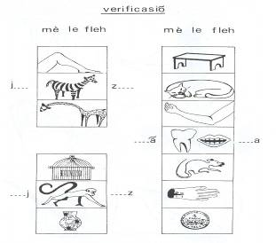

Anagrammes

Mots-croisés

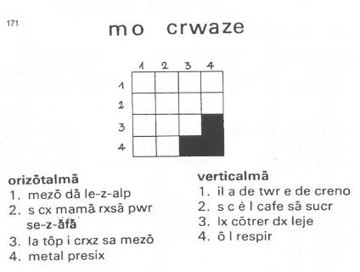

Devinettes
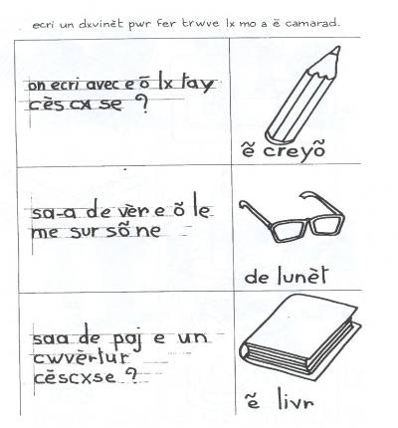

Lire et dessiner

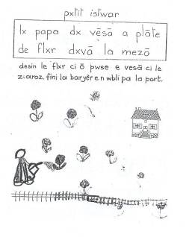

Charades
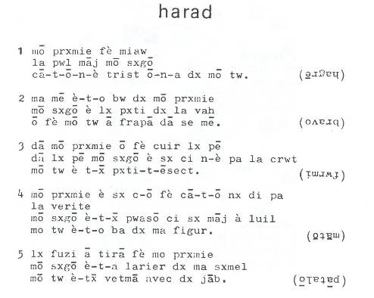

Phrases mélangées

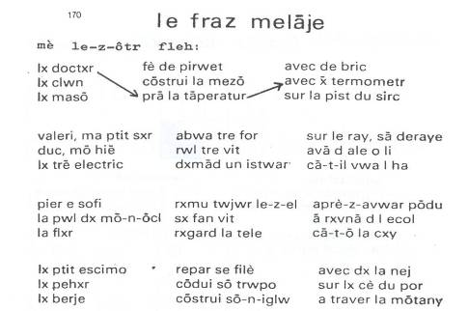

Les ateliers au sein de l’apprentissage de l’alfonic

La pédagogie d’atelier convient particulièrement à une « classe alfonic ».

Les ateliers permettent des activités individualisées et des échanges entre les enfants.

Par petits groupes, les enfants participent à l’un ou l’autre atelier selon leur rythme d’acquisition de l’alfonic.

J. VILLARD et D. BOYER décrivent 9 grands types d’ateliers que nous vous présentons rapidement :

- L’atelier : écrire en alfonic ce qui a été élaboré oralement
Cet atelier suit généralement une activité commune à l’ensemble de la classe. Les enfants sont amenés à rédiger une lettre aux correspondants, une recette de cuisine, un article pour le journal de la classe, etc.

- L’atelier : jeux d’écoute
Il s’agit de jeux de discrimination auditive et d’articulation de phonèmes. Les oppositions sourdes / sonores, orales / nasales y sont notamment travaillées.

- L’atelier : tri d’images et d’objets
Les enfants doivent rassembler les images ou les objets selon un critère phonétique et/ou sémantique. Par exemple, les enfants sont amenés à mettre dans le maison du « o » tous les objets contenant le son [o].

- L’atelier : jeux polycopiés
L’instituteur peut proposer des charades, des devinettes, des mots-croisés … Ces jeux font appel à l’écoute, à l’écriture et à la logique. L’instituteur vérifie grâce à ces jeux le niveau de chaque enfant.

- L’atelier : jeux classiques
De nombreux jeux peuvent être adaptés en alfonic : jeux de l’oie, loto, dominos, etc.

- L’atelier : feuille blanche
Les enfants qui le désirent peuvent participer à cet atelier pour écrire une petite histoire de leur composition, exprimer leur opinion par rapport à un sujet d’actualité ou par rapport à une activité de la classe, etc.

- L’atelier : bibliothèque
La bibliothèque comporte des livres adaptés uniquement en alfonic, des livres en alfonic avec la graphie traditionnelle en vis-à-vis ainsi que des livres uniquement en graphie traditionnelle.

- L’atelier : tableau
Au sein de la salle de classe, il y a un grand tableau sur lequel les enfants peuvent écrire quelques mots au moyen de lettres mobiles (pour les plus jeunes) ou d’un outil scripteur (pour les plus avancés).

- L’atelier : imprimerie
Les enfants sont invités à utiliser un ordinateur, qui supplante de nos jours de plus en plus la machine à écrire, afin de confectionner des lettres, des affiches, des recettes, des articles de journaux, etc.
Lors de cet atelier, les enfants écrivent notamment à leurs correspondants scolaires. La correspondance et l’échange entre les enfants occupent une place importante au sein des classes alfonic.
Les enfants apprennent à écrire des textes clairs et à respecter une mise en page harmonieuse.

Quels sont les avantages et les inconvénients de l’outil alfonic ?

Les avantages

Les utilisateurs (linguistes, pédagogues et instituteurs) ont mis en évidence, à travers leurs expériences, de nombreux avantages à l’utilisation de l’alfonic.

Tout d’abord, l’outil alfonic porte une attention particulière au langage oral et permet aux enfants de distinguer correctement les unités phonémiques. Avec l’alfonic, l’écoute et l’analyse phonématique de la langue orale précèdent l’écriture. L’enfant apprend à distinguer les phonèmes et prend conscience de leur enchaînement dans le langage oral. Les confusions sourdes / sonores, orales / nasales sont notablement diminuées.

Rappelons, également, que l’outil alfonic n’est pas une orthographe. Il n’impose pas une forme écrite immuable pour chaque mot. L’alfonic tient compte de la prononciation propre à chacun selon sa région. Par exemple, l’alfonic permet, sans imposer, de noter l’opposition [G] / [N] qui demeure notablement présente en Belgique alors qu’elle tend à disparaître en région parisienne.

Ensuite, l’alfonic permet de faciliter l’apprentissage du langage écrit en fragmentant les difficultés. L’expérience met en avant que l’outil alfonic permet non seulement de diminuer le nombre de dyslexies et dysorthographies mais, de plus, les enfants ayant abordé le langage écrit au moyen de l’outil alfonic ont une orthographe légèrement supérieure à la moyenne des enfants. En effet, les enfants apprennent à analyser l’orthographe. L’alfonic fait naître une curiosité constructive envers l’orthographe.

De plus, l’alfonic favorise l’expression écrite et l’imaginaire de l’enfant. L’enfant ne craint plus d’écrire, il écrit par plaisir et non par obligation. L’enfant investit le langage écrit. Au moyen d’alfonic, l’enfant apprend à créer des textes, à coordonner ses idées, à exprimer son avis notamment en pratiquant la correspondance scolaire et la rédaction d’articles pour le journal de classe.
Enfin, le passage de l’écriture script à l’écriture cursive est formateur. Les difficultés graphiques sont scindées. L’écriture des enfants alfoniciens est plus claire.

Les inconvénients

On rencontre lors du passage à la graphie traditionnelle certaines difficultés communes à toutes les méthodes d’apprentissage du langage écrit. L’enfant apprend beaucoup de manière autonome lors du passage de l’alfonic à la G.T.. Toutefois, certains domaines particuliers du langage écrit comme les règles contextuelles et l’orthographe grammaticale doivent être traitées avec soin par l’instituteur.
Au début, il a quelques confusions entre l’alfonic et la G.T. Il faut insister sur la distinction des deux graphies en employant l’écriture scripte rouge pour l’alfonic et l’écriture cursive bleue pour la G.T.

Après l’apprentissage du langage écrit au moyen d’alfonic, les instituteurs ont relevé en début de deuxième année primaire des erreurs orthographiques inhabituelles. En effet, les petits alfoniciens ont tendance à placer des accents sur tous les « e », à omettre la lettre « c » dans le groupe « ch », à ne pas noter le « e muet » et éprouvent des difficultés au niveau de la graphie « qu ». Toutefois, ces difficultés sont rapidement dépassées. Il suffit, généralement, d’une remarque de l’instituteur pour faire disparaître ces fautes.

Les réponses aux principales questions et réticences concernant l’outil alfonic

Les concepteurs de l’outil alfonic et les premiers expérimentateurs sont conscients des a priori vis-à-vis de cet outil original. Malgré les résultats remarquables obtenus par l’apprentissage de la lecture et de l’écriture au moyen de l’outil alfonic, de nombreuses personnes craignent de mettre en pratique cet outil.
L’outil alfonic soulève plusieurs récurrentes et légitimes interrogations.
A. et J. MARTINET ainsi que l’ensemble des linguistiques et professeurs ayant étudiés et/ou utilisés l’alfonic sont régulièrement confrontés à ces questions.
Nous avons tenté de rassembler les réponses des concepteurs et expérimentateurs.

Pourquoi ne pas utiliser l’Alphabet Phonétique International (API)

Présentation sommaire de l’A.P.I

L’A.P.I. a été développé par des phonéticiens britanniques et français sous les auspices de l' association phonétique internationale, fondée à Paris en 1886 par Paul PASSY. La plupart des lettres sont empruntées à l'alphabet latin ou en dérivent, certaines sont d'origine grecque, et quelques caractères, comme le [I] sont sans rapport apparent avec les lettres ordinaires.
L'A.P.I. est un ensemble de symboles permettant de classer, sur des critères articulatoires, tous les sons ayant une fonction phonologique dans les langues parlées. Révisé en 1990 et en 1993, l'API comprend 118 caractères principaux, 76 diacritiques et 23 marques de tons.

Pourquoi ne pas employer l’A.P.I pour apprendre à lire et à écrire

Ce tableau, proposé par J. MARTINET, compare quelques mots en orthographe, en A.P.I et en alfonic.
Orthographe | A.P.I. | alfonic
route | [rut] | rwt
pur, bulle | [pyr], [byl] | pur, bul
yaourt, paye, fille | [jawrt], [pFj], [fij] | yawrt, pey, fiy
jour, Georges | [ J ur], [ JCrJ ] | jwr, jor j

L’alphabet phonétique international est éloigné de la graphie traditionnelle

L’alphabet phonétique international comporte des caractères spéciaux tels que H I J K L . Ces caractères sont éloignés de la graphie traditionnelle. Par conséquent, ils sont difficiles à apprendre par l’adulte et ne permettent pas aux enfants d’établir des corrélations aisées avec la G.T.
De plus, l’A.P.I. attribue à certaines lettres courantes en G. T. des valeurs différentes. Par exemple, le caractère [u] pour la voyelle de « pour », ou [y] pour celle de « pur ».
L’outil alfonic, quant à lui, veille à utiliser les caractères de l’alphabet traditionnel et à attribuer aux lettres de son alphabet une valeur proche de la G.T.

L’alphabet phonétique international utilise des caractères absents du clavier français

L'A.P.I. présente des caractères qui ne figurent pas sur les claviers français. Il n’est donc pas possible de l’utiliser en atelier d’imprimerie (à l’époque de la création de l’alfonic) ou en atelier informatique (à notre époque).
L’A.P.I. contrairement à l’outil alfonic ne permet pas de communiquer au moyen d’un clavier.
A ce titre, Jeanne MARTINET souligne que « la difficulté d'utilisation, d'impression de l'A.P.I. fait que depuis des années l'organe de la Société internationale de phonétique (autrefois [lә mFt fonetic] ) n'est plus publié en A.P.I., mais dans les orthographes des langues : anglais, français, etc. ».

L’alphabet phonétique international n’aide pas à l’apprentissage ultérieur de langues étrangères

Certains auteurs argumentent que l’A.P.I. prépare à l’apprentissage des langues étrangères. J. MARTINET, quant à elle, pense qu’il existe un risque « que l'enfant identifie, si l'on n'y prend garde, système phonologique étranger et système français – ou, s'il y a différenciation rigoureuse, il faudra qu'il apprenne à donner d'une langue à l'autre des valeurs différentes à un même caractère (t en anglais et en français) et qu'il apprenne de nouveaux caractères. »
Donc, utiliser l’A.P.I. pour apprendre à lire et à écrire le français ne permet pas de réaliser d’économie notable dans l’apprentissage d’une langue étrangère par la suite.
L’outil alfonic, contrairement à l’A.P.I., ne vise pas l’universalité, il est spécifique et adapté à l’apprentissage du langage écrit français. L’alfonic s’adresse à des francophones ayant des habitudes articulatoires particulières.

Pourquoi en alfonic des consonnes ont la valeur de voyelles ?

En alfonic, effectivement, des consonnes sont utilisées pour noter des voyelles :
- w pour la voyelle « ou »
- x pour la voyelle « eu »

J.VILLARD souligne « l’incapacité des adultes, enseignants compris, d’envisager facilités et difficultés du point de vue de l’enfant ». En effet, si l’utilisation des consonnes « w » et « x » pour noter des voyelles peut choquer les lecteurs confirmés, il n’en est rien pour les enfants qui apprennent l’alfonic.

Le principe de l’outil alfonic est de noter un phonème par une seule lettre présente sur le clavier français. Ainsi, en alfonic ont été attribuées à de nombreuses lettres leurs valeurs habituelles ou leurs valeurs les plus fréquentes.

En ce qui concerne le choix de la lettre w pour noter le phonème « ou », cela s’explique par le fait qu’en alfonic, on ne distingue pas le « w » de tramway du « ou » de loups ou zouave, on notera respectivement tramwè, lw et zwav.

En ce qui concerne le choix de x pour le phonème « eu », il s’agit du fruit de longues réflexions et discussions.

De prime abord, nous aurions tendance à vouloir noter le son « eu » au moyen de la lettre e. Le choix de la lettre e assurerait l’identité orthographique dans le cas du « e muet » comme dans le mot « brebis », mais, entraînerait l’emploi automatique de l’accent pour « é » et « è » et surtout, l’obligation de choisir partout entre l’un et l’autre, ce qui est contraire aux tendances de la langue qui sont d’en neutraliser l’opposition dans la plupart des cas.
La lettre e a donc été choisie pour noter le son « é » ou « è » des mots « pré » ou « sel ».

La première association de lettres et phonèmes ayant été faites, demeuraient les lettres q, k, et x pour noter le phonème « eu ». La lettre « q » présente l’inconvénient d’être symétrique avec la lettre « p » et la lettre « k » ne peut recevoir un tréma pour marquer la nasale correspondante « un ». Les concepteurs de la méthode, ont alors envisagé d’employer œ mais, cette graphie ne figure pas sur le clavier et elle parait difficile à distinguer de oe. Ainsi, A. MARTINET et ses collaborateurs, optèrent pour la graphie x qui peut être considérée comme une forme simplifiée de la graphie œ.

A. MARTINET rappelle que « mis en face du problème, des adolescents retrouvent cette solution ».

De plus, la lettre x est facile à écrire pour les apprentis scripteurs, elle ne pose pas de problème d’orientation et se distingue bien de toutes les autres lettres.

Certains utilisateurs de l’alfonic, employèrent, toutefois, la notation œ mais avec l’essor de l’outil informatique, l’absence de cette graphie au niveau du clavier se fit de plus en plus en ressentir. Ainsi, ils finirent par opter pour la graphie x et constatèrent que cette notation était très bien acceptée par les enfants.

Enfin, A.MARTINET souligne que « les déviations par rapport à la norme française, qui sont dues souvent à la difficulté de trouver sur le clavier des signes uniques pour les digraphes de l’orthographe, ont un avantage qu’il ne faut pas minimiser : elles permettent de donner à l’alfonic un aspect sui generis qui facilite le maintien du contraste entre les deux graphies ».

Est-ce que le passage par l’alfonic n’est pas plus long et plus difficile pour l’enfant ?

De nombreuses personnes, découvrant l’outil alfonic se demandent si l’emploi de l’alfonic dans l’apprentissage du langage écrit n’alourdit pas la tâche de l’enfant en lui imposant l’apprentissage successif de deux codes. Il n’en n’est rien. L’outil alfonic permet simplement de fragmenter l’effort que doit faire l’enfant pour passer du langage oral au langage écrit. L’apprentissage « classique » du langage écrit, place l’enfant face à des « normes imposées, des écarts entre l’oral et l’écrit, dont l’identification et la mémorisation nécessitent des années d’exercices et un dressage grammatical ». L’emploi initial de l’outil alfonic permet d’aborder l’orthographe de manière progressive en analysant les déviations entre le langage oral et l’écrit. Lors du passage à l’orthographe, l’enfant aura déjà acquis, à travers l’outil alfonic, les mécanismes de la lecture et pourra donc porter toute son attention à l’acquisition de l’orthographe.

Comment l’outil alfonic est accueilli par les parents ?

Avant de mettre en place cet outil pédagogique original qu’est l’alfonic, les parents sont préalablement informés. Ils ont le choix d’orienter ou non leur enfant vers une « classe alfonic ». Notons que, souvent, au sein des établissements proposant l’alfonic depuis de nombreuses années, le choix des parents s’opère majoritairement en faveur des classes alfonic.

Comme le souligne J. VILLARD « l’idée fondamentale à exprimer et à garder toujours présente à l’esprit est celle de MONTAIGNE « condescendre à ses allures puériles et les guider », c’est-à-dire qu’il convient de se placer du point de vue de l’enfant et non du sien propre. Les parents sont peut-être plus sensibles à cette vérité pédagogique éternelle que les enseignants, malheureusement » .

Les concepteurs de la méthode ont rédigé une lettre destinée aux parents . Nous avons pris soin d’annexer celle-ci à notre travail.

Cette lettre présente et explique le fonctionnement de l’outil alfonic. Les auteurs rappellent, tout d’abord, les difficultés d’apprentissage de l’orthographe liées aux nombreuses règles abstraites qui doivent être apprises. L’outil alfonic est alors présenté comme une écriture simplifiée qui fait toujours correspondre à un même son une même lettre. Afin de rassurer les parents, on rappelle les résultats favorables obtenus par les enfants ayant appris le langage écrit au moyen de l’outil alfonic.
Puis, il est proposé aux parents de s’initier à l’alfonic à partir de la célèbre fable « La cigale et la fourmi » de J. DE LA FONTAINE notée en alfonic. Suite à cette fable, sont précisés les points communs et les différences entre alfonic et la graphie traditionnelle. Chaque point est illustré d’exemples. Les auteurs expliquent, également, le choix de certaines graphies et les critères de notation de l’alfonic. Enfin, un tableau récapitulatif des correspondances alfonic / graphie traditionnelle est joint à la lettre.

De nombreux témoignages de parents ont été recueillis. Les parents expriment à la fois leur crainte première vis-à-vis de l’alfonic puis, leur engouement pour cet outil qui a permis à leur enfant d’aborder sans difficulté le langage écrit mais, également, a fait naître chez celui-ci une appétence et une curiosité constructive pour le langage écrit.
Il convient de préciser aux parents que l’utilisation de l’alfonic ne dispense pas de l’apprentissage de l’orthographe mais qu’elle le facilite. J. VILLARD ajoute « alfonic est une médecine préventive contre la dyslexie et la dysorthographie. Elle est de plus en plus reconnue également comme curative par de nombreux rééducateurs et orthophonistes. »

Comment se réalise le passage à l’orthographe ? Quelles sont les erreurs persistantes ?

La graphie phonologique alfonic a été conçue en respectant le principe « un son → une lettre du clavier et toujours la même » mais, également en veillant à opérer au moindre dépaysement par rapport à la graphie traditionnelle.
En effet, l’alfonic n’a pas été inventé pour supplanter l’orthographe mais pour en faciliter l’apprentissage. L’enfant a conscience des deux systèmes d’écriture et sait qu’il devra quitter l’alfonic pour la G.T. L’enfant se plaît à lire et surtout à écrire en alfonic mais il désire vivement apprendre la G.T., « le système des grands ». Les principaux points de ce passage à la G.T. sont décrits précédemment (cf. « Lire et écrire en graphie traditionnelle » pp.68-70).

Les enfants qui apprennent à lire et à écrire au moyen de l’outil alfonic ont tendance par la suite à mettre systématiquement des signes diacritiques sur la lettre « e ». En effet, dans la pratique, les enseignants de classe alfonic emploient souvent l’accent grave dans tous les cas. En théorie, l’accent grave n’était préconisé que pour les fins de mots.
Nous constatons, également, que les enfants ont des difficultés à utiliser la graphie « qu » pour le phonème [c].
En ce qui concerne le son [I], « ch » en graphie traditionnelle, les enfants omettent parfois la lettre « c ».
Enfin, nous relevons une absence des [ E] finaux.
Toutefois, en 2e primaire, une remarque de l’instituteur suffit généralement pour corriger ces erreurs.
De plus, les nombreux avantages de l’utilisation de l’alfonic suffisent à dédramatiser ces imprécisions (cf. « Les avantages de l’outil alfonic » pp.79-80)

Comment utiliser les distinctions vocaliques « a / â », « ë / ü », « x / ^x », « o / ô » et « e / è » ?

Les francophones sont loin d’utiliser exactement les mêmes sons et de prononcer de façon identique tous les mots du français. Et pourtant, parisiens, méditerranéens, canadiens et belges se comprennent malgré leurs différences de prononciation.

En alfonic, on note les phonèmes qu’on prononce. Ainsi, il existe des distinctions « a / â », « o / ô », « ë / ü », « x / ^x », « e / è », « i / y » afin de permettre à chacun de noter ce qu’il prononce. André MARTINET rappelle « N’oublions jamais qu’alfonic n’est pas une orthographe, mais un outil dont l’enfant doit pouvoir user librement lorsqu’il veut s’exprimer par écrit. Livrés à eux-mêmes, les petits, comme les grands, se laisseront guider par leur tempérament. S’ils sont vites satisfaits, ils tendront à éliminer le circonflexe de leur pratique jusqu’au moment où par imitation, ils le réintroduiront çà et là. »

Les distinctions « a / â » et « ë / ü »

La distinction « a » / « â », de « as » (as) et « pât » (pâte), étant rare en français, elle n’est guère utilisée dans la pratique de l’alfonic. On aura tendance à employer préférentiellement le timbre fermé « a » sans accent circonflexe.

De même, la distinction « ë / ü », de « së » (sain) et « hacü » (chacun), a quasiment disparu à Paris et dans le nord de la France mais demeure dans certaines régions du sud de la France et en Belgique. En alfonic, on aura tendance à employer la graphie « ü ».

Ces distinctions « a / â » et « ë / ü » tendent à disparaître car leur opposition ne sont plus pertinentes, elles ne permettent de distinguer qu’un ensemble infime de mots.

La distinction « x / ^x »

La majorité des francophones distinguent un son « eu » fermé (comme dans le mot « feu ») et un son « eu » ouvert (comme dans le mot « peur »).

Il y a des règles d’utilisation qui ont été établies :

- à la finale du mot, on emploie toujours la voyelle fermée exemple : feu
- devant la consonne « r », on emploie toujours la voyelle ouverte exemple : peur

Dans les autres positions, on a le choix entre le timbre fermé et ouvert. Contrairement à ce qu’on pourrait penser, les locuteurs ne font pas usage de la distinction de timbre pour distinguer des mots. Les quelques paires de mots existantes opposent des mots peu usités comme «il est veule » et « ils veulent », ou « elle jeûne » et « elle est jeune ». Ces distinctions ne sont, généralement, pas utilisées.

A. MARTINET explique que « La cause en est, sans doute, que le timbre ouvert est senti comme socialement plus recommandable : prononcer la voyelle fermée dans feuille ou gueule, où le timbre ouvert est, à Paris, absolument général, fait provincial, voire rural. Au contraire, prononcer neutre et feutre avec le timbre ouvert, au lieu du timbre fermé qui est celui que recommandent les dictionnaires, n'expose ni à la critique, ni, bien sûr, à l'incompréhension. ».

Dans la pratique d’alfonic, il est proposé pour ceux qui le souhaitent la graphie « ^x » pour noter la voyelle fermée. Néanmoins, cette distinction a été très rarement employée dans les classes alfonic.

Remarque concernant le « e muet » : il est recommandé aux enseignants de ne pas se laisser influencer par la présence de la lettre « e » en G.T.. Il est préconisé, en alfonic, d’écrire la voyelle « eu », soit « x », uniquement lorsqu’elle est effectivement prononcée. On écrira, ainsi « dä l buro d papa » pour « dans le bureau de papa ».

La distinction « o / ô »

En ce qui concerne « o / ô », on utilise « ô » pour le timbre fermé et « o » pour le timbre ouvert. La notation avec accent « ô » a été retenue pour le timbre fermé parce qu’elle suggère en orthographe la voyelle de « pôle ».

De plus, le phonème « o » ouvert est beaucoup plus fréquent en français. La graphie la plus simple, sans accent, a ainsi été choisie pour noter le son le plus courant « o » ouvert.

Pour simplifier au maximum, les concepteurs proposent d’offrir la possibilité de distinguer « o / ô » à l’écrit, là où cette distinction permet de différencier un mot d’un autre. En pratique, il s’agit de toutes les positions du son « o » hormis à la finale d’un mot et devant « r » en fin de syllabe ; dans ces deux derniers cas, le son « o » se notera toujours « o ». Ainsi, on pourra écrire « hot » et « hôt » pour hotte et haute, et « so » pour seau, saut et sot..

La distinction « e / è »

Rappelons qu’en alfonic la lettre « e » correspond aux sons « é » et « è » dans tous les cas où cela n’a pas d’importance.

Beaucoup de Français ne choisissent pas entre [e] et [F]. Parfois, ils emploient [e], parfois [F] ou encore un intermédiaire entre la voyelle ouverte et la voyelle fermée. Aucun besoin pour eux de les distinguer lorsqu’ils utilisent l’outil alfonic.

Toutefois, les parisiens et une majorité de français des deux tiers nord de l’hexagone ne prononcent pas de la même façon « la forêt » et « il a foré », ou encore « il mangeait » et « il a mangé ». Ainsi, pour ces personnes, on peut distinguer en alfonic [F] de forêt et mangeait, et [e] de foré et mangé. Dans ce cas, en alfonic, nous utiliserons « è » pour la voyelle ouverte et « e » pour la voyelle fermée. Il y a, néanmoins, parmi ces personnes qui distinguent [e] de [F] des divergences quant à l’utilisation de chacun.
Il existe des règles théoriques quant à l’utilisation des sons [e] et [F]. Nous reprenons, ci-dessous, les plus importantes :

- si le mot se termine par une consonne comme les mots verre et pelle, nous articulons systématiquement [F] (voyelle ouverte)
- si une syllabe, non finale, se termine par une consonne prononcée comme perdu et pelletée, on utilise automatiquement [e] (voyelle ouverte)
- si une syllabe, non finale, se termine par une voyelle comme maîtrise et maison, nous prononçons généralement [e] (voyelle fermée) ou un intermédiaire entre [e] et [F]

A.MARTINET souligne « Comme il s'agit, lorsqu'on écrit comme lorsqu'on parle, de se faire comprendre, il est clair que si, dans la pratique d'alfonic, on insistait pour distinguer, dans tous les cas, entre é fermé et è ouvert, on aboutirait, non point à être mieux compris, mais à embarrasser le lecteur à qui l'expérience de l'usage oral de la langue a appris à n'attendre de ses interlocuteurs aucune précision relative au timbre de ses /e/ et à faire généralement confiance au contexte. ».

Dans la pratique de l’alfonic, les concepteurs exposent, qu’il est préférable que l’instituteur n’impose pas, au départ, l’emploie de « è ». En effet, dans de nombreux cas, la graphie sans accent « e », est plus proche de la G.T..

A. MARINET conclut « Il n' y a ni à corriger l'enfant qui, de sa propre autorité, écrit /è/ partout où il prononce la voyelle ouverte, ni à lui imposer initialement cette graphie comme une norme. Il faut surtout éviter d'imposer des graphies par /è/, au nom de ce qu'on croit être la norme, là où l'enfant ne pratique que la voyelle fermée. »

sans numéro

Introduction

Nous avons présenté et décrit, dans la partie théorique, l’outil alfonic élaboré il y a déjà près de 35 ans par les linguistes A. et J. MARTINET avec la collaboration du typographe PEIGNOT.

Cet outil utilisé, essentiellement, dans les années 70 et 80, au sein de « classes alfonic » de maternelle et de primaire, a permis à de nombreux enfants d’apprendre à lire et à écrire avec aisance. De nos jours, nous devons, toutefois, relever que cet outil est de moins en moins utilisé car soit il n’est pas connu, soit les personnes qui l’approuvent ne parviennent pas à le mettre en place au sein de leur classe.

Depuis septembre 2003, l’outil alfonic a été remis sur le devant de la scène grâce au projet européen « Je parle donc j’écris » promu par l’a.s.b.l liégeoise INFOREF. Les principaux objectifs de ce projet sont de faire connaître l’alfonic et de créer un outil multimédia, d'appui à l'alphabétisation, basé sur celui-ci.
Dans le cadre de notre travail de fin d’études, nous nous sommes jointe au projet « Je parle donc j’écris ». Nous avons proposé, utilisé et évalué les jeux multimédias basés sur l’alfonic.
Nous avons, également, mis en place l’outil alfonic auprès de 3 enfants, âgés de 12 ans, scolarisés en enseignement spécial de type 8 à l’école Crève-Cœur de Liège.
Nous avons effectué des prises en charge logopédiques bi-hebdomadaires à raison d’une prise en charge individuelle et d’une prise en charge collective.

La partie pratique de notre travail visera à répondre de manière concrète à la possibilité d’adapter l’outil alfonic à des prises en charge logopédiques d’enfants présentant des troubles spécifiques d’apprentissage du langage écrit. Nous préciserons également les apports de cet outil auprès des 3 enfants pris en charge.
Dans un premier temps, nous présenterons le projet « Je parle donc j’écris » ainsi que l’école fondamentale spécialisée type 8 « Crève-Cœur » au sein de laquelle nous avons réalisé notre travail.

Puis, nous établirons les profils des enfants et détaillerons nos prises en charge logopédiques. Nous expliquerons, notamment, la réalisation et l’utilisation de jeux multimédias, ainsi que l’apprentissage et l’emploi de l’outil alfonic par les enfants. Nous expliciterons les difficultés rencontrées et les adaptations effectuées afin de permettre aux enfants un meilleur apprentissage.

Nous détaillerons, ensuite, le choix du pré-test et du post test et analyserons les résultats obtenus afin de relever si l’outil alfonic a permis aux enfants de réaliser des progrès au niveau du langage écrit.

Enfin, nous conclurons notre travail et répondrons à la possibilité d’utiliser l’outil alfonic au sein de prises en charge logopédiques.

Le projet « Je parle donc j’écris »

Dans le cadre de notre travail de fin d’études sur l’outil alfonic, nous nous sommes jointe au projet européen « Je parle donc j’écris ». Ce projet est promu par l’a.s.b.l. liégeoise INFOREF (INitiatives pour une FORmation EFfficace). Nous avons collaboré avec INFOREF ainsi qu’avec les partenaires du projet.
Nous nous sommes rendue régulièrement au centre d’INFOREF afin d’informer les promoteurs du projet « Je parle donc j’écris » de l’avancée de notre travail. Nous avons, également, tenté d’apporter, notre vision et notre expérience logopédique au projet.
Ainsi, lors des 3 réunions du comité de pilotage du projet, nous avons présenté nos travaux et échangé notre expérience, nos doutes et nos solutions avec l’ensemble des partenaires du projet, dont notamment le groupe RAPHAEL présidé par Madame Jeanne MARTINET et composé de plusieurs linguistiques renommés comme Henriette WALTER, Présidente de la Société Internationale de Linguistique fonctionnelle, Georgette BENSIMON-CHOUKROUN, Denis LEFÈVRE et Claire FONDET.

L’a.s.b.l INFOREF

INFOREF est une association sans but lucratif qui a été fondée par Albert TATON le 22 mai 1987 (date de publication des statuts au Moniteur belge). Actuellement, l’association est présidée par Christine CLOES.

Objet social

L’association a pour objet la recherche, la création, la diffusion de tous les outils modernes permettant une meilleure formation des jeunes et des adultes. De plus, l’A.S.B.L. se donne aussi pour objectif d’aider les plus défavorisés en matière de formation. Enfin, l’association entend soutenir toutes les initiatives en faveur d’une formation efficace.

Objectifs

Afin de collaborer à l’effort général en faveur de la formation et de l’insertion professionnelles, l’association poursuit les objectifs suivants :

- Rencontrer les besoins d’un public « défavorisé » en matière d’appropriation de l’outil informatique, ou de techniques modernes de transmission de l’information.

- Opérer pour autrui la sélection des outils de formation les plus intéressants. Les présenter ou les mettre à la disposition du public pour démonstration.

- Créer, acquérir, présenter des outils de remédiation dans des matières fondamentales.

- Organiser la coopération entre les multiples acteurs de la formation et de l'enseignement (formateurs de différents niveaux, écoles et entreprises, formateurs professionnels spécialisés dans la communication et le multimédia en général, etc.).

Les activités actuelles

Formation du personnel de l’association, dans le but d’aider à sa réinsertion.

Activités de formation et de sensibilisation visant à valoriser l’outil informatique auprès du grand public.

Recherche, création et diffusion d’outils de formation innovants.

Participation au développement de synergies entre le secteur public et le secteur privé, pour valoriser les atouts et l'image de la région liégeoise.

Aide au développement de projets et de réseaux coopératifs dans le domaine des TIC : participation au Programme SOCRATES de la Commission européenne.

C’est au sein de cette dernière activité que s’inscrit, notamment, le projet SOCRATES Minerva « Je parle donc j’écris », appui à l’alphabétisation par les TIC.

Origines et partenaires du projet

L’origine du projet

Le projet « Je parle donc j’écris » est né d’une rencontre entre Christine CLOES, directrice d’INFOREF, et Franxier-Xavier NEVE, linguiste et professeur au Laboratoire de phonétique de l’ Université de Liège.

Madame CLOES recherchait de nouveaux projets européens à promouvoir par INFOREF. Monsieur NEVE aborda alors les difficultés d’apprentissage du langage écrit et suggéra l’utilisation de l’alfonic. En effet, Monsieur NEVE avait eu l’occasion de travailler sur cette écriture phonologique et de l’expérimenter favorablement auprès de ses propres enfants.

L’idée fit ainsi son chemin. Le projet « Je parle donc j’écris » fût présenté à la commission européenne en novembre 2002. Il fût accepté en mars 2003.
Le projet débuta en octobre 2003 et s’achèvera en octobre 2005.
« Je parle donc j’écris » est coordonné par Madame Christine CLOES, directrice d’INFOREF, ainsi que par Monsieur Roger LESAGE, administrateur délégué.

Les partenaires du projet

- A.S.B.L, AEDE-EL « Association Européenne des Enseignants – Enseignement libre », Liège (Belgique)
- Laboratoire de phonétique, Service de linguistique expérimentale, Université de Liège, Liège (Belgique)
- Lycée Léonin Franco-hellénique, Néa Smyrni (Grèce)
- RAPHAEL, « Recherche pour l’Application de la Phonologie aux Apprentissages de l’Ecriture et de la Lecture », Paris (France)
- Ensemble scolaire Notre-Dame, Bordeaux (France)
- Ecole Stella Maris, Anglet (France)
- A.S.B.L, PIXEL Associazione, Firenze (Italie)
- Zespót Szkót w Przectawiu, Przectawiu (Pologne)
- Liceul Teoretic " Nichita Stanescu ", Ploiesti, (Roumanie)

Les objectifs du projet

- Contribuer au développement durable par une aide à l'alphabétisation.

- Faire connaître l'outil "alfonic" et former les enseignants à son utilisation.

- Créer un outil multimédia d'appui à l'alphabétisation, basé sur "alfonic".

- Favoriser l'utilisation des TIC (Technologies de l’Information et de la Communication) dans l'enseignement.

Les activités

- Apprendre à lire et à écrire avec l’alfonic.

- Concevoir un outil multimédia basé sur l’alfonic.

- Travailler en réseau.

- Expérimenter et évaluer l'outil.

PRÉSENTATION du cadre de stage

Nous avons pris en charge des enfants scolarisés en enseignement spécialisé de type 8 au sein de l’école fondamentale « Crève-Cœur » située à Liège.

Nous définirons, dans un premier temps, l’enseignement spécial et plus spécifiquement l’enseignement spécial de type 8. Puis, dans un second temps, nous présenterons l’école Crève-Coeur.

L’enseignement SPÉCIAL en Belgique

En Belgique, l’enseignement en Communauté française distingue la forme ordinaire de l’enseignement et la forme spécialisée. L’enseignement spécial est organisé de la maternelle au secondaire. Près de 3,20% des enfants suivent leur scolarité en enseignement spécial.
Il existe 8 types d’enseignement spécial regroupant les enfants en fonction de leur handicap :
- Type 1 : arriération mentale légère
- Type 2 : arriération mentale modérée ou sévère
- Type 3 : troubles caractériels et/ou de personnalité
- Type 4 : déficiences physiques
- Type 5 : maladies
- Type 6 : déficiences visuelles
- Type 7 : déficiences auditives
- Type 8 : troubles instrumentaux

L’enseignement spécial accueille des enfants qui, sur la base d’un examen pluridisciplinaire, reçoivent un enseignement adapté en raison de leurs besoins et de leurs possibilités pédagogiques.

L'enseignement spécial assure, pour tous, l'intégration sociale et/ou l'insertion socioprofessionnelle selon les possibilités des enfants. Au sein cet enseignement spécial, l'élève peut notamment obtenir le certificat d'études de base (CEB).
Les enfants bénéficient de normes d'encadrement privilégiées qui permettent l'individualisation de l'enseignement, l’apport de personnel paramédical (logopède, kinésithérapeute, ergothérapeute, etc.), psychologique et social qui complètent l'équipe éducative. Par ailleurs, le centre psycho médico-social (PMS) assiste au conseil de classe et aide notamment à la bonne orientation de l’enfant.
L'enseignement spécial fondamental est organisé en quatre degrés de maturité et non en cycles d'années d'études comme c’est le cas dans l'enseignement ordinaire. Le passage d'un degré de maturité à un autre est lié à l'acquisition de compétences déterminées. Il peut se faire à n’importe quel moment de l’année scolaire. Ainsi, au sein d’une même classe se côtoient des enfants de niveaux identiques mais d’âges différents.

L’enseignement SPÉCIAL de type 8

L’enseignement de type 8 ne s’organise que pour l’enseignement primaire.

D’après le décret du 6 juillet 1970, « le type 8 de l’enseignement spécialisé correspond aux élèves pour lesquels l’examen pluridisciplinaire conclut que tout en ne manifestant pas de troubles de l’intelligence, de l’audition ou de vision, ils présentent des troubles qui se traduisent par des difficultés dans le développement du langage ou de la parole et/ou dans l’apprentissage de la lecture, de l’écriture ou du calcul et dont la gravité est telle que, dans un premier temps une intervention particulière dans le cadre de l’enseignement ordinaire ne peut suffire. ».

L’enseignement de type 8 accueille des enfants présentant des troubles appelés « troubles instrumentaux ». On relève, souvent, chez ces enfants, des difficultés au niveau de l’organisation spatiale et temporelle, une motricité malhabile, des faiblesses au niveau du langage oral et des capacités mnésiques. On rencontre, au sein de l’enseignement de type 8, des enfants souffrant de dyslexie, dysorthographie, dyscalculie, dysphasie, hyperactivité, etc.

Le Ministère de la Communauté française rappelle que le défi permanent pour chaque membre de l’équipe éducative est de :

- Rompre la chaîne des échecs
- Réconcilier l’élève avec l’apprentissage, l’école, le cadre de vie et la société
- Faire prendre conscience à l’élève de sa capacité de progresser
- Aider l’élève à reprendre confiance en lui
- Augmenter les compétences de l’enfant

ÉCOLE fondamentale spécialisée type 8 : ÉCOLE CRÈVE-CŒUR (LIÈGE)

L’école Crève-Cœur accueille une centaine d’enfants répartis dans 8 classes ou sections.
Les sections nommées A, B, C, …, I correspondent à un niveau de compétence et non à une tranche d’âge. La section A rassemble les enfants qui ont de grandes difficultés et qui travaillent les pré-requis au langage écrit et aux mathématiques. La section I, accueille les enfants dont le niveau scolaire se rapproche d’une classe de 5e ou 6e primaire de l’enseignement ordinaire.
Les enfants que nous avons pris en charge sont en section E, ce qui d’après leur institutrice pourrait correspondre à un niveau de 2e primaire.

L’école Crève-Cœur tend à répondre à 3 grands objectifs :

- Permettre à l’enfant de reprendre son souffle par la valorisation à la réussite plutôt qu’une sanction à l’échec.
- Lui faire découvrir ses possibilités intellectuelles, pratiques et physiques.
- Lui permettre, par un enseignement individualisé au maximum et portant avant tout sur l’essentiel, de combler au mieux son retard scolaire.

Afin de réponde à ces objectifs, les effectifs des classes sont réduits. On dénombre en moyenne 11 enfants par classe.
De nombreuses activités sont organisées. Les enfants participent à des ateliers d’informatique, de musique, de conte, de dessin, de théâtre, de cuisine, d’expression écrite, de jeux de société, … Le sport occupe également une place importante.
Chaque année, les enfants réalisent de nouvelles expériences lors d’un voyage pédagogique d’une semaine à la ferme ou à la campagne.

Un système de soutien scolaire est instauré. Les enfants bénéficient notamment, pendant les heures scolaires, de prises en charge logopédiques, d’aide individualisée et d’aide aux devoirs.

Profils des 3 enfants pris en charge

Ces anamnèses ont été réalisées à partir des dossiers scolaires des enfants et des données fournies par l’équipe éducative et paramédicale de l’école Crève-Cœur.
Nous avons complété ces données par nos observations et la passation d’un questionnaire sur les centres d’intérêts des enfants au niveau scolaire et au niveau des loisirs.
Ce questionnaire, réalisé au mois de septembre, nous a permis d’affiner le profil de l’enfant et d’orienter la prise en charge logopédique en fonction des centres d’intérêts de l’enfant.
Nous ajouterons, également, à la présentation des enfants, les conclusions du testing que nous avons effectué en début d’année. Nous reviendrons, par la suite, sur le choix et la composition des tests (cf. chapitre 7 « Le pré test et le post test » pp.169-177).

PRÉSENTATION de Boris

Boris est né le 13/02/92, il est âgé de 12;6 ans au moment de la prise en charge.

Anamnèse de Boris

Données médicales

Boris suit un traitement médical à base de Ritaline. Ce médicament est, notamment, administré aux enfants hyperactifs. Nous n’avons pas eu d’informations supplémentaires sur cette médication prise par Boris.
Boris doit porter des lunettes pour la lecture. Malheureusement, il ne possède pas de verres adaptés à sa vue.

Données socio-familiales

La situation familiale est complexe et a vraisemblablement des répercussions sur le développement psychologique de Boris.
Boris a perdu sa mère dans sa petite enfance. Ses grands-parents et son oncle ont été désignés tuteurs légaux. Boris entretient des relations conflictuelles avec son père.
Il a une grande sœur de 18 ans.

Données psychologiques

Boris semble être un garçon fragile psychologiquement. Il s’énerve et pleure facilement face aux taquineries de ses camarades.

Données pédagogiques

Boris a intégré l’école Crève-Cœur en septembre 2000, il était alors âgé de 8;6 ans.
Actuellement, il est scolarisé en section E, ce qui correspondrait, d’après l’institutrice, à un niveau de 2e année primaire.

Prises en charge logopédiques ultérieures

L’examen logopédique réalisé en novembre 2000 indique :

Au niveau non verbal

Difficultés au niveau de l’identification et de la reproduction des rythmes (Rythmes de Borel : décile 3 et 4). Il obtient un âge mental de 3 ans à l’épreuve du Bonhomme de GOODENOUGH. Relevons de bons résultats au niveau de l’organisation et de l’orientation spatiale (Cubes de Kohs, âge mental de 8,7 ans)

Au niveau du langage oral

Lacunes au niveau du vocabulaire (TVAP : 46/60 et 32/60 soit un âge moyen de 6;9 ans). Son vocabulaire spatial est moyen (TRT). Un déficit au niveau de l’orientation dans le temps a été mis en avant, Boris n’est pas capable de donner le jour, situer matin/après-midi, l’heure, le mois, la saison … Relevons, des résultats moyens en répétition de syllabes sans sens et un trouble articulatoire (chuintement).

Au niveau du langage écrit

Boris connaît les voyelles et les consonnes « f c m r l p ». En écriture, il mélange l’écriture cursive et l’écriture imprimée, ainsi que les minuscules et les majuscules. Il éprouve beaucoup de difficultés à copier une phrase.

Nous n’avons aucune autre donnée au niveau logopédique depuis l’année 2000. Nous
savons seulement que Boris a été pris en charge en rééducation logopédique au sein de l’école Crève-Cœur afin de travailler le domaine de la lecture et des mathématiques.

Les centres d’intérêts de Boris

Au niveau scolaire

Boris aime « un peu » l’école. Il a une nette préférence pour toutes les activités parascolaires comme les ateliers, le sport et la religion/morale. Parmi les 9 ateliers proposés, il apprécie particulièrement les ateliers « jeux de société », « sport » et « musique ». L’atelier informatique a été placé en 5e position.
Les matières scolaires qu’ils apprécient le moins sont les dictées et la lecture. Il juge n’être doué pour aucune matière scolaire. II pense que la matière la plus difficile est la dictée car, dit-il, il « n’arrive pas écrire les mots comme il faut ». Pour progresser et obtenir de meilleurs résultats scolaires, Boris propose de « écrire et lire tout le temps ».
D’après Boris, apprendre à écrire est très facile et apprendre à lire un peu plus compliqué.
Son objectif professionnel est de devenir mécanicien parce qu’il « sait déjà un peu car il a regardé son papy faire ».

Au niveau des loisirs

Il aime beaucoup le sport mais n’en pratique qu’au sein de l’établissement scolaire. Ses jeux de société préférés sont « Qui est-ce ? », « Jeu de dames », « Puissance 4 ». Il y joue l’après midi avec sa sœur aînée âgée de 18 ans.
Il dit regarder « énormément » la télévision et ne se rend que rarement au cinéma. Il suit régulièrement les séries télévisées « La petite maison dans la prairie », « Les Simpsons » et « Le bus magique ».
Il ne lit aucun document (livre, bande-dessinée, journal) hormis « les pancartes dans la rue ».
Il écoute, un peu de musique, notamment Elvis Presley et la chanson « La gadoue » interprétée par Jane Birkin.
Ses meilleurs amis sont ses camarades de classe avec qui il aime jouer en cours de récréation.

Son souhait le plus cher serait de voir sa mère. Malheureusement, celle-ci est décédée il y a plusieurs années.

Les conclusions du testing de Boris

Boris est appliqué au travail mais semble parfois rêveur. Il parle souvent de ce qu’il fait chez lui et de ses problèmes familiaux.

- En lecture, il utilise la voie d’assemblage avec d’importantes lacunes au niveau des correspondances graphèmes/phonèmes. Le sens des mots (lecture de mots réguliers) ne l’aide pas à déchiffrer. Il n’y a pas d’effets de fréquence. Il obtient un meilleur score en lecture de non-mots qu’en lecture de mots. Il ne connaît pas les graphèmes rares ainsi que les digraphes et trigraphes vocaliques.

- En expression écrite, il rencontre les mêmes difficultés de correspondances phonèmes/graphèmes. Il omet la lettre « r » dans les clusters, n’emploie pas les graphies minoritaires, ne connaît pas les règles d’orthographe et de grammaire de base. Il éprouve, également, des difficultés à segmenter les mots. Il ne semble pas capable de comprendre un énoncé écrit.

- Ses capacités mnésiques à court terme tant en mémoire phonologique qu’en répétition de chiffres sont légèrement inférieures à la moyenne des enfants scolarisés en 2e primaire.

- Aucune difficulté particulière n’est à relever au niveau de la métaphonologie, de l’attention visuelle et de la discrimination phonétique.

Remarque : Relevons, qualitativement, un trouble articulatoire semblant affecter les consonnes « ch j s z » (sigmatisme à préciser)

PRÉSENTATION de Julien

Julien est né le 22/12/92, il est âgé de 11;8 ans au moment de la prise en charge.

Anamnèse de Julien

Données médicales

Son dossier médical ne fait état d’aucune maladie, ni opération. Julien semble avoir un bon état de santé général.

Données socio-familiales

La situation familiale a été déclarée « trouble, complexe et perturbante, rendant compte en partie du retard de l’enfant » par le centre psycho-pédagogique et médico-social (PMS) en octobre 2000.
Il a vécu un certain temps avec son père et sa petite sœur. Il vit actuellement avec ses deux parents. Il a 3 sœurs aînées qui ne vivent plus au sein de la maison familiale.

Données psychologiques

Les seules données fournies sont les conclusions du centre psycho-pédagogique et médico-social (PMS) en octobre 2000. Celui-ci déclarait que Julien semblait « présenter certaines ressources intellectuelles qui devraient lui permettre de rattraper le retard qui est le sien, si toutefois sa disponibilité psychologique le lui permet. »

Données pédagogiques

Julien a doublé sa première année primaire en enseignement ordinaire. Après sa seconde première année, les instituteurs et le centre PMS ont mis en avant un niveau d’acquisition scolaire trop faible pour passer en deuxième année primaire. En effet, Julien ne connaissait pas encore toutes les lettres et en confondait d’autres. Toutefois, au niveau des mathématiques, les acquisitions semblaient correctes. Le centre PMS a conclu davantage à un retard pédagogique qu’à un trouble spécifique et a proposé l’orientation vers l’enseignement spécialisé de type 8.
Julien a donc intégré l’école Crève-Cœur en septembre 2000, il était alors âgé de 7;10.
Actuellement, il est scolarisé en section E, ce qui correspondrait, d’après l’institutrice, à un niveau de 2e année primaire.

Prises en charge logopédiques ultérieures

L’examen logopédique réalisé en novembre 2000 indique :

Au niveau non verbal

Difficultés au niveau de l’organisation spatiale (figures de Rey en copie : 30e centile), de l’orientation spatiale (Demi-cercles et droites : décile 5).

Au niveau du langage oral

Lacunes au niveau du vocabulaire du schéma corporel et au niveau des locatifs (TRT : 35/50 et 46/50 soit âge moyen de 6 ans, et TVAP définitions : 28/60 soit un âge moyen de 6 ans). Relevons, les très bons résultats en répétition de syllabes sans sens.

Au niveau du langage écrit

En lecture, il connaît les voyelles et les consonnes « m, f, l, r, p, t, s, j », son déchiffrage est lent et laborieux. En orthographe, il confond les consonnes et ne connaît pas les digraphes et trigraphes. Toutefois, son geste graphique est fluide et rapide.
Nous n’avons aucune autre donnée au niveau logopédique depuis l’année 2000. Nous savons uniquement que Julien a été pris en charge en rééducation logopédique au sein de l’école Crève-Cœur.

Les centres d’intérêts de Julien

Au niveau scolaire

Julien dit « détester » l’école. Il apprécie, toutefois, les mathématiques et les activités parascolaires comme les ateliers, le sport et la religion-morale. Ses ateliers préférés sont les ateliers « cuisine », « sport » et « informatique ». La matière scolaire où il obtient les meilleurs résultats est « les mathématiques ». Julien dit « être fort en mathématiques parce qu’il adore ça ». Il reconnaît éprouver des difficultés en français mais il n’est pas capable d’établir la cause de ses lacunes. Pour progresser, il pense qu’il doit « étudier plus avec sa mère » mais il ajoute « au bout de 5 minutes j’en ai marre, donc ça ne sert à rien ».

Il juge qu’apprendre à lire et à écrire est très difficile.

Son objectif professionnel est de devenir cuisinier parce qu’il « aime la cuisine ».

Au niveau des loisirs

Il aime bien le sport et pratique de l’équitation (au sein d’un club équestre), de la natation et du vélo. Il joue souvent, avec ses amis, au jeu de société « Monopoly ».
Il dit regarder « un peu » la télévision et se rendre peu au cinéma. Il suit régulièrement les séries « Les Simpsons », « South Park » et « Un Dos Tres ». Il apprécie les films d’action, les films policiers et les films d’horreur.
Il lit des ouvrages thématiques que lui apporte son père. Julien semble particulièrement intéressé par les domaines des motos et des voitures.
Il écoute beaucoup de musique. Julien raconte « écouter de la musique toute la nuit ». Il écoute « Fun radio », « Eminem », « Mickaël Young ».
Il aime jouer avec ses camarades de classe, notamment Boris et Kérim, et avec des amis de son quartier.

Son souhait le plus cher serait de « savoir lire, écrire et calculer, et tout ; et d’avoir du travail plus tard ».

Les conclusions du testing de Julien

Julien est agité et s’énerve facilement face à ses difficultés de lecture/écriture. Il ne s’applique et ne se concentre que si l’activité lui semble distrayante et réalisable.

- En lecture, il présente d’importantes lacunes. Il rencontre beaucoup de difficultés au niveau de la correspondance graphème/phonème. Il ne connaît pas les graphèmes rares ainsi que les digraphes et trigraphes vocaliques. Il n’utilise aucune voie de lecture (adressage ou assemblage), il tente de deviner les mots. Il se décourage rapidement et ne semble pas faire d’efforts.

- En expression écrite, il rencontre les mêmes lacunes au niveau de la correspondance phonème/graphème. Il omet des graphèmes, confond « gr/cr », « f/v » et « on/ai ». Il emploie uniquement les graphies dominantes et ne connaît pas les règles d’orthographe et de grammaire de base. Il ne semble pas être capable de comprendre un énoncé écrit.

- Aucune difficulté particulière n’est à relever au niveau des capacités phonologiques, des capacités mnésiques à court terme, de l’attention visuelle et de la discrimination phonétique.

PRÉSENTATION de Kerim

Kérim est né le 06/07/92, il est âgé de 12;2 ans au moment de la prise en charge.

Anamnèse de Kérim

Données médicales

Aucune donnée n’a été fournie.

Données socio-familiales

Le contexte familial est « difficile ». Les parents de Kérim sont séparés depuis de nombreuses années. Le climat familial demeure conflictuel et houleux.
Kérim, ainsi que son frère et ses deux sœurs aînés, ont beaucoup été ballottés entre les deux parents. La situation financière est précaire et le père présente des périodes d’alcoolisme. Actuellement, Kérim vit chez sa mère.

Données psychologiques

Kérim, alors scolarisé en 3e maternelle, a été pris en charge par le C.R.E (Centre de Rééducation pour Enfants) à la demande de sa mère. Kérim était décrit « dans sa bulle », ne participant guère aux apprentissages. Les résultats obtenus au test de la WISC- R confirmèrent le retard global :
- le quotient intellectuel verbal était de 73
- le quotient intellectuel de performance était de 87
- le quotient intellectuel total était de 78
Kérim apparaissait très agité, instable, angoissé. Il exprimait son mal être dans l’agitation motrice. Il avait beaucoup de mal à s’exprimer, à verbaliser.
Grâce à la prise en charge psychologique et aux entretiens familiaux menés par le C.R.E, Kérim est devenu plus calme et plus structuré. Il s’est ouvert et accorde davantage de confiance aux adultes.

Au niveau intellectuel, les dernières données date de mai 2001 :
- le quotient intellectuel verbal était de 67
- le quotient intellectuel de performance était de 93
- le quotient intellectuel total était de 79

Nous pouvons relever un net progrès dans les épreuves de performances (structuration spatiale et temporelle) tandis que le résultat aux épreuves verbales continuent de baisser. Kérim obtient des cotes très faibles dans les domaines de l’information, du vocabulaire et de la compréhension.
En ce qui concerne les subtests verbaux, on sent un refus catégorique face à tout ce qui rappelle les activités scolaires.
L’autonomie sociale est déficiente.
Les tests projectifs mettent en évidence des angoisses de séparation liées à un contexte familial dans lequel les conflits peuvent être violents. La position dépressive apparaît à certains moments.

Données pédagogiques

Kérim a doublé sa 3e maternelle ainsi que la 1ère année primaire. L’équipe pluridisciplinaire (composée d’une logopède, d’un psychologue et d’un psychomotricien) du C.R.E préconisait dès sa première année primaire d’orienter Kérim vers l’enseignement spécialisé. En effet, ceux-ci avaient constaté que Kérim travaillait pour autant qu’on le soutienne beaucoup et qu’on l’encourage. La mère de Kérim, qui tout d’abord refusait cette orientation, a finalement accepté.
Kérim a donc intégré l’enseignement spécial de type 8, à l’école Crève-Cœur, en septembre 2002. Actuellement, il est scolarisé en section E, ce qui correspondrait, d’après l’institutrice, à un niveau de 2e année primaire.

Prises en charge logopédiques ultérieures

Kérim a été pris en charge de 6 ans à 9 ans au sein du C.R.E. Puis, il a intégré l’enseignement spécial de type 8 où il a été suivi chaque année par une logopède ou une stagiaire en logopédie. Les domaines du vocabulaire, de la syntaxe, de lecture et des mathématiques ont été travaillés. Toutefois, les progrès de Kérim demeurent minces et son attitude en classe reste, souvent, passive.

Les centres d’intérêts de Kérim

Au niveau scolaire

Kérim aime « un peu l’école ». Il y apprécie notamment les activités parascolaires comme les ateliers, le sport et la religion/morale. Les activités scolaires qu’il affectionne le moins sont la lecture, les mathématiques et l’écriture. Parmi les 9 ateliers proposés, il préfère les ateliers « informatique », « sport » et « dessin ».
Kérim juge être doué en écriture car « il aime écrire ». Il dit éprouver des difficultés dans le domaine des mathématiques parce que « parfois il ne comprend pas ». Pour progresser, Kérim envisage de « travailler tous les jours et de faire des calculs ».
D’après Kérim, apprendre à lire et à écrire est une tâche « un peu » complexe.
Son objectif professionnel est de devenir fermier car dit-il « tu as des animaux, tu les aides… Et, je pourrai vendre des animaux à mon frère qui fait un restaurant ».

Au niveau des loisirs

Kérim apprécie énormément le sport. Il fait beaucoup de vélo et aime jouer au football lorsque les conditions climatiques sont favorables.
Son jeu de société préféré est le « UNO » ; il n’a l’occasion d’y jouer que lors de prise en charge logopédique.
Kérim juge regarder « un peu » la télévision et se rendre parfois au cinéma. Il suit régulièrement les séries « South Park » et « Les Simpsons ». Il aime les films d’action comme « Taxi 3 ».
Il ne lit pas chez lui mais, aime, en classe lorsqu’il a fini son travail, lire « Apprendre à lire ». Il écoute beaucoup de musique, notamment, le groupe « Eminem ». Ses meilleurs amis ne sont pas dans le même établissement scolaire. Il les voit parfois le week-end.

Son souhait le plus cher serait de : « partir en vacances, en France, avec ma maman et mon frère et puis, mes deux sœurs et, deux petits et, une fille et mon papa ».

Les conclusions du testing de Kérim

Kérim semble rêveur et apprécie de dessiner dès qu’il en a la possibilité.

- En lecture, il utilise la voie d’assemblage avec d’importantes lacunes pour les correspondances graphèmes/phonèmes. Il tente de deviner les mots et commet ainsi de nombreuses erreurs notamment des omissions. Il confond les lettres « p q b p » et ne connaît pas les graphèmes rares.

- En expression écrite, il rencontre les mêmes difficultés au niveau des correspondances phonèmes/graphèmes. Il omet la consonne initiale des clusters, n’emploie pas les graphies minoritaires, et ne connaît pas les règles d’orthographe et de grammaire de base. Il ne semble pas être capable de comprendre un énoncé écrit ou de communiquer au moyen de l’écrit. Face à une feuille blanche, il ne « sait pas quoi écrire ». Malgré mes incitations, il n’écrit rien. Pour lui, l’écriture semble inaccessible et inutile.

- Ses capacités mnésiques à court terme, tant en mémoire phonologique qu’en répétition de chiffres, sont légèrement inférieures à la moyenne des enfants scolarisés en 2e primaire.

- Aucune difficulté particulière n’est à relever au niveau de la métaphonologie, de l’attention visuelle et de la discrimination phonétique.

Nos prises en charge logopédiques

Modalités générales des prises en charge

En vue des observations et des résultats au testing effectué auprès de l’ensemble des élèves d’une classe de type 8, nous avons choisi de prendre en charge 3 enfants dont le niveau en langage écrit était fort lacunaire. Ces trois garçons, âgés de 12 ans, sont également fort découragés face au langage écrit. Ils sont des amis de classe et aiment jouer et chahuter ensemble.

Du mois d’octobre au mois de mai, nous avons pris en charge ces enfants à raison de deux fois par semaine. Nous les prenions en charge, une première fois de manière individuelle afin de réaliser des apprentissages personnalisés et d’utiliser l’outil informatique ; puis, une deuxième fois de manière collective, afin d’échanger et de jouer ensemble.
Ces prises en charge, en raison de l’emploi du temps des enfants et de nos disponibilités, avaient lieu deux jours consécutifs. Ainsi, le mardi matin, nous réalisions des prises en charge individuelles de 40 minutes et, le mercredi matin, des prises en charge collectives d’une durée d’1 heure.

Pour les prises en charge individuelles, l’école Crève-Cœur, nous a mis à disposition un local logopédique équipé d’un ordinateur performant afin de pouvoir utiliser les jeux multimédias basés sur l’alfonic. Actuellement, les jeux multimédias, ne sont disponibles que sur le site Internet d’INFOREF. N’ayant pas la possibilité d’utiliser une connexion Internet lors de nos prises en charge, nous nous rendions, régulièrement, à l’a.s.b.l. INFOREF afin de transférer les nouveaux jeux sur un support Cd-rom.
Nous avons élaboré pour chaque enfant une farde reprenant l’ensemble des thèmes et leçons travaillées. Nous avons, également, pris soin de noter, pour chaque enfant, l’ordre de réalisation des jeux multimédias et les difficultés rencontrées. Ainsi, nous pouvions personnaliser le travail de chacun tout en veillant à maintenir une certaine homogénéité entre les enfants afin de permettre des échanges fructueux lors des prises en charge collectives.

En ce qui concerne les prises en charge collectives, nous n’avions pas de local attitré. Nous avions à disposition la « réserve » qui est équipée de bancs scolaires, d’un bureau et d’un tableau. Ce local comprend de nombreuses babioles qui intriguaient les enfants. Les 3 garçons étaient dissipés et désiraient toucher aux différents objets de cette pièce. Ainsi, afin d’assurer un cadre de travail plus adéquat et de maintenir l’attention des enfants, nous nous rendions, lorsque c’était possible, dans une salle de classe non utilisée. Nous avons pu observer que les enfants y étaient plus calmes et plus concentrés.

Nous devons préciser que nous n’avons pas eu l’autorisation d’informer, préalablement, les parents des enfants pris en charge de l’utilisation de l’alfonic. En effet, la direction de l’école Crève-Cœur qui a accepté que nous menions notre projet au sein de leur établissement n’a pas souhaité en informer les parents. L’école considère que nos prises en charge logopédiques entrent dans le cadre de l’enseignement spécialisé de type 8. Les parents ont connaissance des prises en charge logopédiques et les bulletins scolaires de leur enfant relatent les progrès de ceux-ci tant au niveau scolaire qu’au niveau logopédique. Les moyens employés ne sont pas détaillés mais l’école reste ouverte aux parents qui désirent de plus amples informations. Ainsi, nous n’avons pas présenté l’outil alfonic aux parents et, par la suite, aucun parent ne nous a contacté afin d’obtenir des informations sur l’ « étrange code alfonic » utilisé par leur enfant.

Les prises en charge individuelles

Nous avons réalisé, du mois d’octobre 2004 au mois de mai 2005, 21 prises en charge individuelles.
Boris était présent à 90,5 % des séances, Julien à 81 % et Kérim à 90,5 %.

Le contrat de travail

Afin de motiver et responsabiliser les enfants pris en charge, nous avons élaboré un contrat de travail en alfonic. Nous avons lu et discuté ce contrat avec les enfants puis, nous les avons invités à officialiser leur engagement en le signant.
Ce contrat a été placé dans leur farde respective et nous le relisions à l’occasion lorsque l’enfant ne respectait pas une clause de celui-ci.

Ce contrat, rédigé en alfonic, reprend les 7 points suivants :

- Ecouter les consignes et les conseils pour m’aider à mieux lire et écrire

- Faire ce que madame me demande car je veux faire des progrès

- Participer aux jeux et exercices sans me fâcher et sans faire ou dire des bêtises

- Travailler dans la joie et le partage

- Poser des questions lorsque je ne comprends pas quelque chose

- Exprimer calmement mon opinion sur les activités proposées

- Laisser mes camarades exprimer leur opinion personnelle

Les premiers contacts avec l’outil alfonic

Nous avons, dans un premier temps, discuté avec les enfants. Nous leur avons demandé leur attente au niveau des prises en charge logopédiques. Puis, nous leur avons expliqué ce que nous allions réaliser au cours de l’année. Nous avons explicité les grands principes de l’outil alfonic et leur avons montré brièvement l’alphabet alfonic. Puis, les enfants ont réalisé le jeu multimédia de présentation du code alfonic. Ce jeu explique le principe de l’alfonic et invite l’enfant à se présenter (prénom, pays, nombre de frères et sœurs, leur prénom, nombre d’animaux, leur espèce…) en utilisant l’alphabet alfonic.

Les enfants ont été séduits par l’idée d’apprendre en utilisant l’informatique. De même, ils se réjouissaient de se retrouver entre copains de classe lors des prises en charge collectives.

L’apprentissage des voyelles

Méthodologie générale et choix effectués

- Les enfants pris en charge ont déjà abordé l’apprentissage du langage écrit. Ils connaissent donc les voyelles basiques. Ainsi, nous avons commencé à mettre en avant que les voyelles « a i o u » étaient identiques en graphie traditionnelle et en alfonic. Puis, nous avons abordé « e é è ou in an on » qui correspondent aux graphies « x e è w ë ä ö » en alfonic.

- Nous avons choisi de ne pas imposer aux enfants la distinction voyelle ouverte et voyelle fermée car comme l’expliquent les concepteurs de l’outil alfonic ces distinctions tendent à se perdre et à varier d’un individu à l’autre, voire d’un contexte à l’autre. Ainsi, pour les phonèmes [a / A], [O / M], [o / C], [G / N] (soit en alfonic « a/ â », « ^x/x », « ô/o », « ë/ü ») nous n’avons pas réalisé de distinction et avons employé systématiquement la graphie sans signe diacritique. Toutefois, sur les feuilles récapitulatives de l’alphabet alfonic, sont notées « o / ô » et « ë / ü » car au sein des jeux multimédias ces deux graphies sont employées.

- En ce qui concerne la graphie « e », qui a pour valeur en alfonic [e] et [F], nous avons choisi de limiter son emploi. Les concepteurs de l’outil alfonic notent les sons [e] et [F] par une seule et même lettre « e » car la distinction [e] et [F] tend à disparaître. Ils préconisent de noter « è » uniquement en position finale ou lorsqu’il y a confusion possible entre deux mots.
Dans notre expérience, nous avons opté pour l’utilisation systématique de « è » pour le son [F] et par opposition « é » pour le son [e]. La graphie « e » posait en effet trop de confusions par rapport à sa valeur [œ] ou [E] en graphie traditionnelle.

- En ce qui concerne les voyelles nasales, nous avons fait prendre conscience à l’enfant du passage de l’air par le nez. Nous partions des voyelles orales correspondantes puis placions les mains sur le nez pour sentir les vibrations des voyelles nasales associées.

Les graphies « ä ö ë » ont également été expliquées à partir des voyelles orales. Nous avons raconté aux enfants que les trémas « ¨ » représentaient les deux narines. Cette comparaison a marqué les enfants. Lorsqu’ils emploient ces graphies, ils aiment rappeler « je mets deux petits points car ça passe par le nez et donc je dessine les deux narines ».

- Pour chaque phonème, nous avons choisi avec les enfants un mot référent que nous avons illustré par une image.

Exemple :
a | 
i | 
avyö
ipopotam

- En début de séance, nous demandions à l’enfant de lire ces lettres.
- Lors des jeux et des exercices, l’enfant pouvait se référer à ces tableaux récapitulatifs.

Le passage infructueux par les comptines

Comme il est préconisé dans les conseils pédagogiques de l’outil alfonic, nous sommes partie de comptines saturées en un phonème cible. Pour cela, nous avons utilisé des chansons extraites de « 30 phonèmes en 30 chansons ». Nous avons travaillé ainsi pour les phonèmes « a » et « i ».
Nous procédions de la manière suivante :
- Ecoute de la chanson
- Recherche du phonème cible
- Suivre la chanson sur le texte en alfonic mis en vis-à-vis du texte en graphie traditionnelle
- Repérer dans le texte en alfonic le phonème cible
- Lire et chanter la chanson
Nous nous sommes, rapidement, rendue compte que cette manière de procéder était trop infantilisante pour des enfants de cet âge ayant déjà une certaine connaissance du langage écrit. Nous avons donc abandonné les comptines et chansonnettes.

Les jeux et activités proposés

Nous avons procédé à l’apprentissage des voyelles en alfonic à travers de petits jeux de découverte et d’application. Nous avons notamment adapté des jeux logopédiques et utilisé les jeux multimédias basés sur l’alfonic.

- Jeux d’écoute, de discrimination, d’analyse et de création, extrait de 185 exercices pour entrer dans le langage écrit :
    - Lallation : création et répétition de structures vocaliques
    - Mimétisme : chacun émet une séquence modèle. L’autre est invité à l’imiter en tenant compte des indications qu’on lui donne. Par exemple : pa la ma, avec des « i », devient pi li mi
    - Le diapason : discriminer certains éléments phonétiques communs
    - Kim phonétique : à tour de rôle chaque partenaire émet un mot contenant la voyelle choisie. L’autre répète ce mot et en ajoute un. On procède ainsi jusqu’à épuisement de la mémoire.
    - Etc.
- Jeux de discrimination visuelle : colorier les voyelles selon le code pour faire apparaître un dessin
- Jeu Allo… ? J’écoute qui consiste à discriminer auditivement les voyelles « a e i o u ou »
- Création du « jeu du fantôme » : l’enfant est invité à écrire une succession de voyelles, puis à lire sa production comme si c’était le cri d’un fantôme
  - Tris d’images, jeu du Pouilleux, jeu des 7 familles, etc. sur la discrimination des voyelles orales/nasales et sur la discrimination des oppositions [y/u], [e/F]
  - Jeux de recherche phonétique : donner en 30 secondes le maximum de mots contenant la voyelle choisie
  - Jeux multimédias : basés sur la découverte et la discrimination des voyelles

Les difficultés rencontrées au niveau de l’apprentissage des voyelles

- Le premier problème que nous avons rencontré a été au niveau de la graphie. Les enfants ne sont pas habitués à écrire en imprimée minuscule, leurs gestes étaient lents et malhabiles. Nous optâmes pour leur laisser la liberté d’utiliser l’écriture qu’ils préféraient tant que l’alfonic se distinguait, de par sa couleur, de la graphie traditionnelle.

- Les valeurs des lettres « a i o u » étant les mêmes en graphie traditionnelle et en alfonic, les enfants n’ont rencontré aucune difficulté pour les mémoriser en alfonic.

- La voyelle [u] (« w » en alfonic) a également été rapidement assimilée car les enfants ne connaissaient pas la valeur de « w » en graphie traditionnelle et ils n’étaient pas certains de la manière de transcrire le phonème « ou » en orthographe.
De plus, nous avons remarqué que l’image de l’ours blanc associée à cette voyelle leur plaisait beaucoup et les a aidés à la mémorisation.

- La voyelle [œ E] a d’abord été notée « œ » car il s’agissait de la tendance actuelle au niveau de la notation d’alfonic. Puis, au mois de décembre, suite à une réunion du comité de pilotage du projet « Je parle donc j’écris », nous avons opté pour la graphie « x ». En effet, les promoteurs et partenaires du projet ont reconnu que la graphie « x » était plus facile à utiliser pour la conception des jeux multimédias. Nous avons donc ajouté au tableau récapitulatif des phonèmes, la notation « x » à coté de la notation « œ ».
Toutefois, les enfants ont éprouvé beaucoup de difficultés pour assimiler la valeur des lettres « e » et « x » en alfonic et en G.T.. Ils confondaient les lettres « e », « e » « œ » et « x ». Donc, comme nous l’avons exposé précédemment, nous avons choisi de remplacer la graphie « e » par les graphies « é » et « è » afin de limiter les confusions.

- Au niveau des voyelles nasales, nous avons dû insister sur la distinction orale / nasale, notamment auprès de Boris et Kérim. Une fois cette distinction acquise, les enfants ont rencontré des difficultés à mémoriser ces graphies. Ils confondaient les 3 nasales « ä ö ë » lorsqu’ils devaient les écrire. En lecture, les confusions étaient moins présentes.
Lors de la réunion du comité de pilotage du projet « Je parle donc j’écris » du mois de décembre 2004, les partenaires ont proposé d’utiliser la graphie « ü » pour le son « un ». Nous avons accepté cette proposition. En effet, la graphie « ü » a été mieux mémorisée par les enfants parce qu’elle permet de limiter les confusions « e è ë ». Elle se rapproche également davantage d’une graphie traditionnelle du son « un ». Dans les tableaux récapitulatifs des phonèmes, nous avons noté à coté de la graphie « ë » la graphie « ü ». Nous avons expliqué aux enfants qu’ils pouvaient utiliser la graphie qu’ils préféraient.

L’apprentissage des consonnes

Méthodologie générale

- Nous avons réalisé et distribué aux enfants un tableau (cf. ci-après) comportant toutes les lettres de l’alphabet alfonic illustrées d’une image dont le premier phonème correspond au phonème de la lettre.

Tableau récapitulatif de l’alphabet alfonic
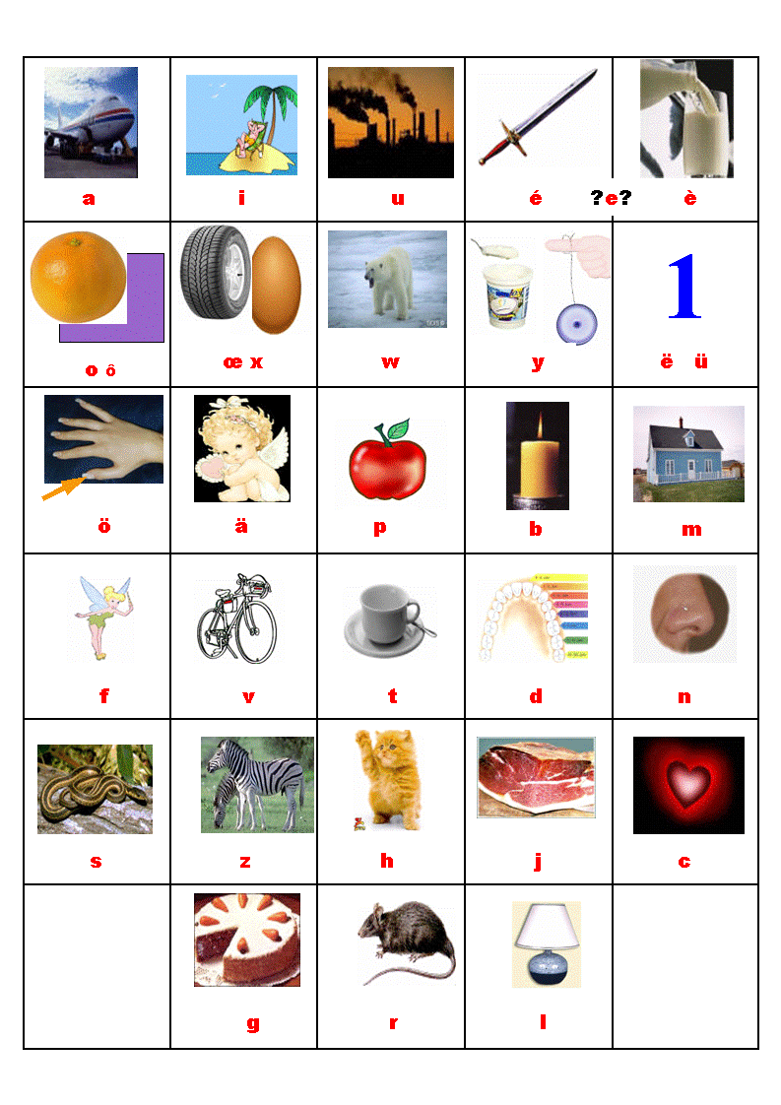

- Nous n’avons pas procédé à un apprentissage systématique de chaque lettre. Les enfants connaissaient déjà les valeurs des lettres « p b m f v t d n s z j c g r l » malgré des confusions visuelles « p/b » et la méconnaissance de la lettre « g ». Les enfants ont facilement compris le principe de l’outil alfonic.

- Nous avons travaillé à partir du tableau récapitulatif de l’alphabet alfonic. Afin d’apprendre le code, nous avons réalisé de nombreux jeux d’association « graphie/image », des jeux de discrimination auditive et visuelle, des jeux multimédias, etc. Nous détaillerons tous ces jeux et activités ultérieurement.

- Nous avons adapté nos jeux et activités en fonction du rythme d’acquisition de chacun des enfants tout en maintenant une certaine homogénéité dans le travail réalisé. Ainsi, par exemple, si lors d’une séance, nous avions prévu de travailler la distinction auditive des phonèmes « s /z » : selon les difficultés de chacun, nous insistions davantage sur la prise de conscience kinesthésique, ou sur la distinction des phonèmes dans l’une ou l’autre position du mot. Si l’enfant parvenait à distinguer correctement ces phonèmes, nous passions à l’écriture de mots contenant « s/z » ou bien nous réalisions davantage de jeux multimédias. Nous faisions en sorte que lors des séances collectives du mercredi, les enfants aient acquis globalement les mêmes notions de base afin de favoriser les échanges.

Les jeux et activités proposés

Comme pour l’apprentissage des voyelles, nous avons mis en place des jeux de découverte et d’application. Nous avons adapté des jeux logopédiques ou autres et, avons utilisé les jeux multimédias basés sur l’alfonic. Afin d’adapter les jeux, nous avons remplacé tous les items écrits en graphie traditionnelle par des items écrits en alfonic.

Jeux d’apprentissage de l’alphabet alfonic

  - Au début de chaque séance, nous lisions le tableau récapitulatif de l’alphabet phonétique (cf. A.6, p.212)
  - Jeu de loto : associer une lettre et une image contenant le son de la lettre
  - Jeu du mémory : associer une lettre et l’image correspondante du tableau récapitulatif
  - Brainstorming : lecture rapide de lettre en alfonic, donner rapidement un mot contenant la lettre présentée
  - Jeux de tri : trier les images selon un critère phonétique, trier les mots selon un critère phonétique
  - Jeu des « 7 familles » phonétiques : famille du « s », famille du « j », etc.
  - Jeu du « Pouilleux » : associer lettre et image référent
  - Jeu « Clin d’œil » : jeu de discrimination visuelle sur l’orientation et l’organisation spatiale des lettres
  - Jeux multimédias basés sur la présentation des lettres et leur valeur en alfonic
  - Etc.

Jeux de discrimination auditive et de conscience phonémique

  - Jeux d’écoute, de discrimination, d’analyse et de création, extrait de 185 exercices pour entrer dans le langage écrit :
    - Le mot de passe : il faut trouver la syllabe commune
    - Pas si facile : répète et dis ce que tu entends au moins deux fois
    - Où suis-je : on part d’une syllabe à retenir ; on dit d’autres syllabes, le partenaire fait un geste chaque fois qu’il reconnaît la syllabe clé.
    - Le quantième : l’objectif est de localiser un phonème au sein d’une syllabe
    - La transformation : l’objectif est de percevoir les éléments semblables et dissemblables entre les structures syllabiques pairées.
    - Le démontage : jeu de décomposition syllabique : chacun à son tour on propose des mots à décomposer
    - La fusion : il s’agit de l’inverse de l’exercice précédent
    - Mélange : écouter, répéter et découvrir l’élément commun aux mots
    - La clé : il s’agit de reconnaître plusieurs éléments communs
    - Il me ressemble : à tour de rôle, on donne un mot, l’objectif est d’en créer un autre qui lui ressemble en justifiant la ressemblance,
    - L’invité : il s’agit de découvrir le plus vite possible l’élément ajouter, ex : peur /pleur
    - Les recrues : on doit trouver le plus vite possible combien il y a de […] dans le phrase énoncée
    - Etc.
  - Jeu Allo Lulu ? ici Lola : travaille la discrimination auditive des phonèmes « p m n ch r l s z »
  - Jeu Sachez Jaser avec trois gros dragons cruels : travaille les discriminations auditives « s/z », « ch/j », « tr/dr », « cr/gr » en association à chaque phonème une image, comme le serpent pour le [s]
  - Jeu Mets ta phonologie avant de sortir : plusieurs jeux et exercices d’inversion syllabique et phonémique, de combinaison de mots, de création de mots, d’appariement de mots commençant par le même phonème, d’omission et d’ajout de phonèmes, etc.
  - Jeux extraits de Supports verbaux 2 : plusieurs jeux et exercices de phonologie
    - Syllabes inversées : il s’agit d’inverser les syllabes données afin de trouver un mot, ex : « po cha » donne « chapeau »
    - Syllabe ouverte ou fermée : il s’agit de préciser si la syllabe est ouverte (se termine par un phonème vocalique) ou est fermée (se termine par un phonème consonantique)
    - Syllabe initiale à compléter : on donne une syllabe cible et on cherche les syllabes qui peuvent former un mot avec celle-ci, ex : « pou » + « dré » c’est possible, amis « pou » + « cho » n’existe pas
    - Monsieur et Madame : il s’agit de travailler la phonologie en s’amusant, ex : Monsieur et Madame Cive ont un fils, il s’appelle ...Jean (gencive)
    - Comptine à compléter : il s’agit de faire des rimes, ex : A la salade je suis malade, au céleri je suis … (guéri)
    - Contrepétons : il s’agit d’écouter une phrase et de repérer puis corriger les sons qui ont été mélangés, ex : je conduis la toivure (voiture)
    - 5 syllabes dans les doigts : il s’agit de répéter des mots de 5 syllabes en associant chaque syllabe à un doigt
    - Structure vocalique : il s’agit de chanter une chanson connue en ne conservant que les voyelles
    - Etc.
  - Jeu de suite de phonèmes : il s’agit de créer des suites de mots dont le premier phonème du mot correspond au dernier phonème du mot précédent ex : canari-image-genou-ours
  - Jeu « Mot qui contient » : donner le maximum de mots contenant un phonème cible, donner le maximum de mots commençant ou finissant par un phonème cible
  - Création du « jeu des 7 familles phonétiques » : la famille du « s », famille du « z », …
  - Création jeu « UNO » phonétique : jeu de cartes dont le principe est d’associer les images contenant un même phonème
  - Jeux multimédias basés sur la discrimination auditive et la conscience phonémique
  - Etc.

Les difficultés rencontrées au niveau de l’apprentissage des consonnes

Les enfants n’ont pas éprouvé de difficultés par rapport à l’alphabet alfonic.
Les difficultés rencontrées se sont situées au niveau de la discrimination auditive des sourdes et des sonores ainsi qu’au niveau des groupes consonantiques « consonne + r ou l ».
Nous avons, lors de chaque séance, travaillé l’écoute et la discrimination des sons.
Les enfants éprouvaient, également, des difficultés à distinguer « d/b/p ». Nous leur avons donc proposé une image mnémotechnique : « b » comme le bonhomme qui a un gros bidon, « d » comme la dame qui a un gros derrière et « p » comme la poche du pantalon de pépé.

Apprentissage de l’écriture et de la lecture en alfonic

Méthodologie générale

L’apprentissage de l’écriture et de la lecture en alfonic a été abordé lors de chaque séance. En effet, les enfants devaient écrire au début de chaque séance individuelle, une « phrase du jour » au moyen du clavier multimédia réalisé, suite à notre demande, par INFOREF. Ils répondaient également à leurs correspondants roumains.
Ils étaient invités à lire les consignes des jeux et à écrire au sein des différentes activés.

Le clavier alfonic

L’un des principes fondamentaux d’alfonic est la liberté d’expression de l’enfant par l’écrit.
Lors des prises en charge individuelles, nous demandions à l’enfant d’écrire une « phrase du jour ». Il y racontait un événement marquant de sa vie, un souhait, un sentiment.
Nous nous sommes rapidement rendue compte que les enfants avaient des difficultés à se servir du clavier de l’ordinateur. Ils cherchaient longuement les lettres et n’étaient pas capables de réaliser les graphies « ä ö ë ».
Nous en avons discuté avec INFOREF et, ensemble, nous avons créé un clavier multimédia en alfonic.

Sur ce clavier, seules les graphies alfonic sont notées et rassemblées d’une certaine façon. Les voyelles sont rassemblées sur des touches d’une même couleur, tout comme les nasales et sons complexes, et les consonnes. Nous avons, également, tenté de respecter l’ordre alphabétique. De plus, pour les phonèmes ayant deux graphies celles-ci figurent sur la même touche.
Le clavier alfonic a été très bien accueilli et utilisé par les enfants. Les enfants prenaient du plaisir à écrire.

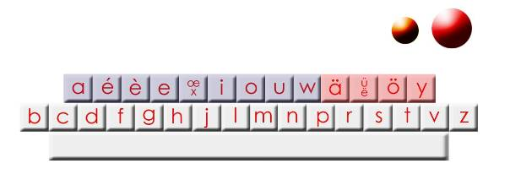

La correspondance scolaire

A partir du mois de février 2005, nous avons établi une correspondance scolaire avec 6 jeunes filles, âgées de 16 ans, étudiantes au Liceul Teoretic " Nichita Stanescu " de Ploiesti en Roumanie. Cet établissement scolaire fait parti des partenaires du projet européen « Je parle donc j’écris ».
Ces jeunes filles apprennent le français, en seconde langue, au moyen de l’outil alfonic.
Régulièrement, nous échangions des courriers électroniques en alfonic.
Chaque enfant rédigeait un mot individuel. Je rassemblais ces mots et me chargeais de les envoyer via Internet aux correspondantes. Nous n’avons pas établi de correspondance individuelle, nous écrivions à l’ensemble des roumaines et elles nous répondaient, également, de manière collective.

Les échanges portaient notamment sur les loisirs, les centres d’intérêts, l’école et les différences culturelles.

Les jeux et activités proposés

Nous avons adapté et créer de nombreux jeux en fonction des centres d’intérêts des enfants et des évènements de l’actualité. Au sein de l’ensemble des activités nous avons utilisé l’outil alfonic.

- Activités extraites de Lire pour comprendre puis adaptées en alfonic: il s’agit de lire afin de réaliser un dessin, ou de lire pour réaliser un tri, lire pour juger de la véracité d’une phrase, etc.
- Activités extraites et ou inspirées de Mots cachés- Mots codés- Mots à caser puis adaptées en alfonic : il s’agit de repérer des mots dans une grille, de placer des mots dans une grille à partir de sa définition, etc.
- Adaptation du jeu Mister Mix : il s’agit, chacun son tour, de placer une lettre dans une grille, le but du jeu est de former le maximum de mots qui peuvent se lire dans tous les sens ,ex : « polisyé » contient les mots « po » « li » « poli » « pol » « lis » « sil » « si » « il » , etc.
- Adaptation du jeu Topword : il s’agit d’un jeu de scrabble en 3 dimensions, il est possible d’empiler des lettres pour former de nouveaux mots
- Jeux inspirés du Trivial Poursuite et du Jeu de l’oie : les thèmes des questions sont « lire et agir », « écrire et faire faire », « écouter et réfléchir sur les sons », « lire et répondre à des devinettes », etc.
- Jeu mémory : associer les mots, associer le mot et son image
- Des textes thématiques à lire puis à présenter à ses camarades lors des séances collectives
- Rédaction de cartes de vœux pour la nouvelle année
- Lecture de blagues, devinettes et charades en alfonic
- Séance muette : nous ne communiquions que par écrit
- Jeux multimédias basés sur la lecture et l’écriture en alfonic
- Etc.

Les difficultés rencontrées au niveau de l’apprentissage de la lecture et de l’écriture en alfonic

Les enfants n’ont pas atteints une lecture fluide et intonative malgré leur bonne connaissance de l’alfonic et du principe de correspondance graphème/phonème. D’une manière générale, ils ne vérifient pas leurs hypothèses de lecture, omettent et inversent des lettres. Lire leur demande une concentration et un effort important ce qui engendre, parfois, des difficultés de compréhension. Ils se centrent sur le déchiffrage et non sur le sens de l’écrit. Toutefois, nous avons relevé des progrès au fil des mois. Nous avons pu remarquer, également, que leurs capacités en lecture fluctuaient d’une séance à l’autre. Nous pouvons supposer que ces variations sont conséquentes à la fatigue, la motivation, le type de support, …
En ce qui concerne l’écriture en alfonic, les enfants ont éprouvé des difficultés particulières au niveau de la graphie. En effet, les enfants ne savent pas écrire en imprimée minuscule. Nous avons convenu d’écrire l’alfonic en cursive minuscule en veillant à changer de couleur par rapport à l’orthographe. Cependant, les enfants mélangeaient, souvent, dans leurs écrits en alfonic, les écritures cursives et imprimées minuscules.

Apprentissage de la lecture et de l’écriture en graphie traditionnelle

Méthodologie générale

Les enfants apprennent la lecture et l’écriture en graphie traditionnelle (G.T.) au sein de leur classe. Ils sont, également, confrontés chaque jour aux écrits en G.T..
Nous avons centré notre travail sur l’aide que pouvait apporter l’outil alfonic au sein de la classe :
- au niveau de l’expression écrite : utilisation alternative de l’alfonic et de l’orthographe
- au niveau de l’orthographe : apprentissage passif des différentes graphies d’un même phonème et éveil aux curiosités orthographiques

Nous avons distribué aux enfants un tableau reprenant tous les graphèmes courants pour un même archigraphème. Nous nous sommes basée sur les tableaux des phonogrammes réalisés par Nina CATACH. Nous avons utilisé le « niveau 1 : 45 graphèmes exigibles de l’enfant en fin de cycle de lecture-écriture ».

A la fin du mois de mars, nous avons introduit l’utilisation d’alfonic au sein de la classe. Nous avons distribué aux enfants les tableaux récapitulatifs des phonèmes en alfonic et du passage à l’orthographe. Ces tableaux ont été réalisés en format A5 afin de faciliter leur fréquente utilisation en classe.

Tableau du passage à l’orthographe
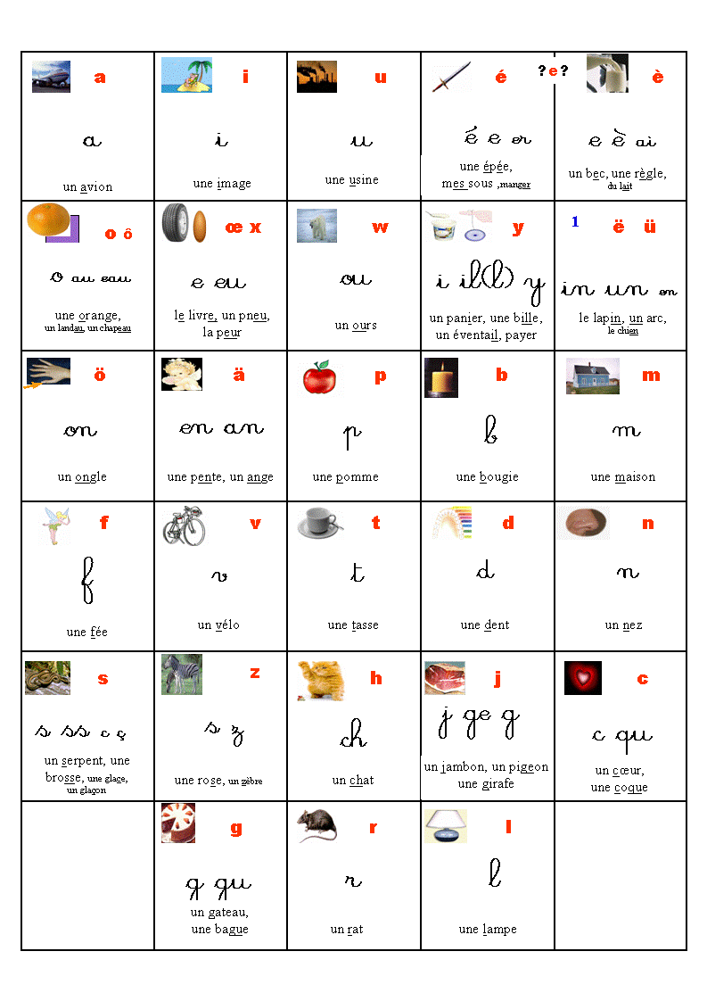

Les jeux et activités proposés

- Apprentissage de l’utilisation du tableau du passage à l’orthographe :
  - Nous expliquons l’emploi du tableau puis invitons l’enfant à l’expliciter à son tour
  - Lire et écrire des mots en G.T en se basant sur le tableau
  - Rechercher toutes les graphies en G.T. d’un phonème
  - Rechercher le phonème correspondant à une graphie en G.T.
- Lecture de textes mixtes (alfonic/G.T.) où seules les graphies complexes comme les digraphes et trigraphes vocaliques sont notées en alfonic : nous choisissons des textes d’actualité, des paroles des chansons de leurs chanteurs préférés, des blagues, …
- Mise en évidence des points communs et des différences entre l’alfonic et l’orthographe :
  - Observations et comparaisons au sein de mots et de courtes phrases écrits en alfonic et en orthographe
  - Jeux multimédias sur le passage à l’orthographe
- Mise en évidence des particularités de l’orthographe :
  - Les lettres muettes
  - Les pluriels
  - Les différents phonèmes associés à un même graphème
  - Les règles contextuelles du « g », du « s » et du « c »
  - Les mots irréguliers
- Transcrire des textes d’alfonic vers le G.T.
- Propositions d’exercices scolaires : nous leur indiquons comment utiliser les tableaux alfonic / passage à l’orthographe pour s’aider à réaliser ces exercices
- Jeux multimédias sur la lecture et l’écriture en G.T..

Les difficultés rencontrées au niveau de l’apprentissage de la lecture et de l’écriture en graphie traditionnelle

Malheureusement, le temps nous a manqué pour aborder de manière approfondie le passage à l’orthographe.

Toutefois, le passage à la lecture en G.T. s’est effectué assez naturellement. En effet, les enfants apprennent à lire au sein de leur classe. Nous n’avons relevé que quelques erreurs liées à des interférences entre alfonic et le G.T.. Boris et Julien confondaient la valeur de la lettre « e » en orthographe et en alfonic. Cette confusion fut passagère.
Les enfants ont également éprouvé des difficultés au niveau de lettre muette « h » qu’ils lisaient [I] c’est-à-dire comme en alfonic. Toutefois, précisons que cette dernière erreur se retrouve chez de nombreux enfants qui apprennent à lire et à écrire.

Au niveau de l’expression écrite, l’utilisation alternative d’alfonic et de la G.T. a été difficile. En effet, les enfants omettaient de changer de couleur pour distinguer les deux écritures. Leurs productions étaient incompréhensibles. Après quelques séances, ce problème s’est atténué mais sans disparaître totalement.

Nous avons pu relever un vif désir chez les enfants pour écrire en orthographe. Ainsi, ils n’utilisent que rarement l’alfonic au sein de la classe. Ils se basent sur le tableau du passage à l’orthographe pour trouver la notation orthographique du phonème entendu. Ainsi, leurs écrits sont compréhensibles car les graphèmes choisis notent les bons phonèmes mais leur orthographe est approximative. Par exemple, un enfant pourra écrire « je vai a la pissineu avèc mé copin », il a bien effectué les correspondances phonèmes/graphèmes mais les graphèmes choisis sont inexacts. Progressivement, en étant confronté à l’orthographe correcte des mots, l’enfant va mémoriser celle-ci.
De plus, le tableau de passage à l’orthographe recense toutes les graphies possibles d’un phonème, l’enfant est ainsi amené à réfléchir sur le choix du graphème, à se rappeler la façon dont il a déjà vu ce mot écrit.
Les enfants poursuivront l’apprentissage de l’orthographe au sein de leur scolarité. Nous leur transmettrons aussi un Cd-rom reprenant les différents jeux multimédias réalisés par INFOREF dans le cadre du projet « Je parle donc j’écris ». Ils pourront ainsi poursuivre le travail de discrimination auditive, de discrimination visuelle, de lecture et d’orthographe.

Les prises en charge collectives

Nous avons réalisé, du mois d’octobre 2004 au mois de mai 2005, 19 prises en charge collectives.
Boris était présent à 77,77 % des séances, Julien à 66,66 % et Kérim à 94,44 %.

Méthodologie générale

Nous avons pris en charge de manière collective les trois enfants chaque mercredi matin. Selon les disponibilités de ces derniers, nous aménagions des séances allant de 30 minutes à 1 heure.
Lors de ces prises en charge, nous approfondissions le travail abordé la veille lors des rééducations individuelles et nous favorisions les échanges et l’interaction entre les enfants. Nous lisions et répondions également à nos correspondants roumains.

Remarque : les prises en charge collectives se déroulaient soit dans la « réserve » de l’établissement soit dans une salle de classe inutilisée. Nous avons pu observer que les enfants étaient davantage attentifs et disciplinés lorsque la séance se déroulait en dehors de la « réserve ». En effet, cette dernière comporte de nombreux objets qui attiraient les enfants et les déconcentraient.

Les jeux et activités proposés

- Comme pour les prises en charge individuelles, nous nous sommes basée sur les ouvrages 185 exercices pour entrer dans le langage écrit et Supports verbaux 2. Nous avons, également, utilisé des jeux abordés la veille et dont le principe permettait l’application à une prise en charge collective. Nous pouvons relever par exemple Mister Mix, Topword, Allo Lulu ? ici Lola, …

- Nous proposions régulièrement des activités sous forme de plateaux de jeux inspirés notamment du Trivial Poursuite et du Jeu de l’oie. Les questions étaient adaptées au niveau d’apprentissage des enfants. Les consignes étaient écrites en alfonic et l’enfant pouvait utiliser les tableaux de l’alphabet alfonic et du passage à l’orthographe.

Nous pouvons relever les catégories de questions suivantes :

  - Discrimination visuelle et auditive : entourer en un temps imparti une certaine lettre au sein d’un texte en graphie alfonic, classer des images selon un critère phonétique, donner le maximum de mot contenant le son […], trouver des mots qui riment avec « … »

  - Conscience syllabique et phonémique : découper un mot en syllabes, découper un mot en phonèmes, donner des mots de 1, 2 ou 3 syllabes, changer toutes les voyelles d’un groupe de mots par la voyelle cible, réaliser des suites de mots du type « 3 p’tits chats / chapeau de paille / paillasson / somnambule », …

  - Ecrire en alfonic : écrire la lettre correspondant au 1er son d’une image, écrire le nom d’un objet, écrire un message à ses camarades pour leur faire deviner un mot, écrire 5 mots d’une catégorie sémantique donnée, écrire une action que son camarade devra effectuer, …

  - Lire en alfonic : lire une lettre isolée et y associer une image, associer mots et images, lire une phrase et effectuer ce qui est demandé, lire une blague, lire une devinette ou une charade et y répondre, lire le refrain d’une chanson du top 50, lire un fait d’actualité, …

  - Lire en G.T. : associer mot en orthographe et mot en alfonic, associer mots et images, transcrire le mot proposé en alfonic puis le lire, lire le mot en orthographe et repérer les particularités (lettres doublées, graphèmes particuliers, lettres muettes, …),

  - Ecrire en G.T. : transcrire le mot proposé en G.T. en s’aidant du tableau du passage à l’orthographe, écrire le nom de l’objet proposé, …

- Jeu inspiré du principe de Dessinez c’est gagné : l’enfant devait lire une définition notée en alfonic puis, il était invité à dessiner afin de faire deviner à ces camarades l’objet défini

- Chasse au trésor : les enfants devaient se concerter pour répondre à des énigmes, des devinettes, des charades, des rébus, … afin de trouver le trésor dissimulé dans la pièce.

- Etc.

Les jeux multimédias basés sur l’outil alfonic

Dans le cadre de notre collaboration et participation au projet « Je parle donc j’écris », présenté précédemment, nous avons été amenée à proposer, utiliser et évaluer des jeux multimédias basés sur l’alfonic.

L’ensemble des partenaires du projet est invité à proposer des scénarios de jeux qui sont centralisés par le promoteur, INFOREF.
INFOREF reçoit les maquettes ou simplement des idées de jeux puis, l’équipe composée notamment d’infographistes, adapte ceux-ci.
L’objectif final est de réaliser un Cd-rom de jeux multimédias basés sur l’outil alfonic. Ce Cd-rom sera un support à l’apprentissage du langage écrit. Il s’adressera tant aux enfants francophones apprenant à lire et écrire qu’à des personnes non francophones désireuses d’apprendre le français.

Actuellement, les jeux multimédias sont en cours d’élaboration et ne sont disponibles que sur le site Internet d’INFOREF.

L’attrait de l’outil informatique pour les apprentissages

L’ordinateur est un auxiliaire précieux pour aider les enfants en difficulté d’apprentissage. « L’effet global le plus constant de l’utilisation de cette machine en rééducation est une accélération des évolutions des enfants » .
H. GARREL et D. CALIN relèvent qu’au niveau de l’informatique « Les pertes énergiques au profit des décharges corporelles sont limitées au maximum. En faisant de l’activité ludique habituellement très extravertie des enfants une activité essentiellement intérieure, l’ordinateur intensifie leur activité mentale ».

De plus, l’ordinateur reste un outil relativement nouveau, encore doté d’un fort pouvoir de séduction. L’enfant est attiré par l’ordinateur ; travailler au moyen de cet outil lui semble plus facile.

L’écran informatique constitue un espace ludique, complexe et structuré, au sein duquel l’enfant peut se déplacer, manipuler des objets, jouer, dessiner, écrire, etc.
Les activités réalisées sur l’outil informatique sont variées, attrayantes et interactives.

L’enfant considère l’ordinateur comme « un partenaire humanisé mais non humain ».
Il apprécie d’interagir avec cette « machine intelligente » qui est d’humeur constante, n’oublie rien, etc.

Nos propositions de jeux multimédias et l’adaptation par INFOREF

Pour réaliser ces scénarios de jeux, nous nous sommes basée sur notre expérience logopédique. Nous nous sommes servie du logiciel « Microsoft Office Publisher » et avons importé des images depuis différents sites Internet.

Nous avons veillé particulièrement aux 3 points suivants :

La clarté des consignes : consignes brèves, mots simples

Les fonctionnalités d’aide : répétition de la consigne, écoute des phonèmes isolés, écoute des mots

L’aspect ludique mais instructif du jeu : images et photographies claires et attrayantes, éventuellement un petit personnage ou un scénario pour présenter le jeu, une animation finale pour féliciter l’enfant et marquer la fin du jeu, l’entraînement d’un domaine particulier (alphabet alfonic, discrimination auditive, lecture, ..)

Nous avons proposé notamment une quarantaine de jeux permettant de travailler les domaines suivants à des niveaux de difficultés variables :

- Conscience phonémique et discrimination phonémique
- Discrimination auditive sourde/sonore
- Lecture et compréhension en alfonic
- Lecture et réflexion en alfonic
- Lecture et écriture en alfonic
- Lecture et mémoire
- Passage à l’orthographe

L’éventail de jeux proposés étant relativement large, nous nous limiterons à vous présenter l’un ou l’autre jeu pour chaque domaine.

Jeux de conscience phonémique et discrimination phonémique

Exemple d’un scénario de jeu proposé
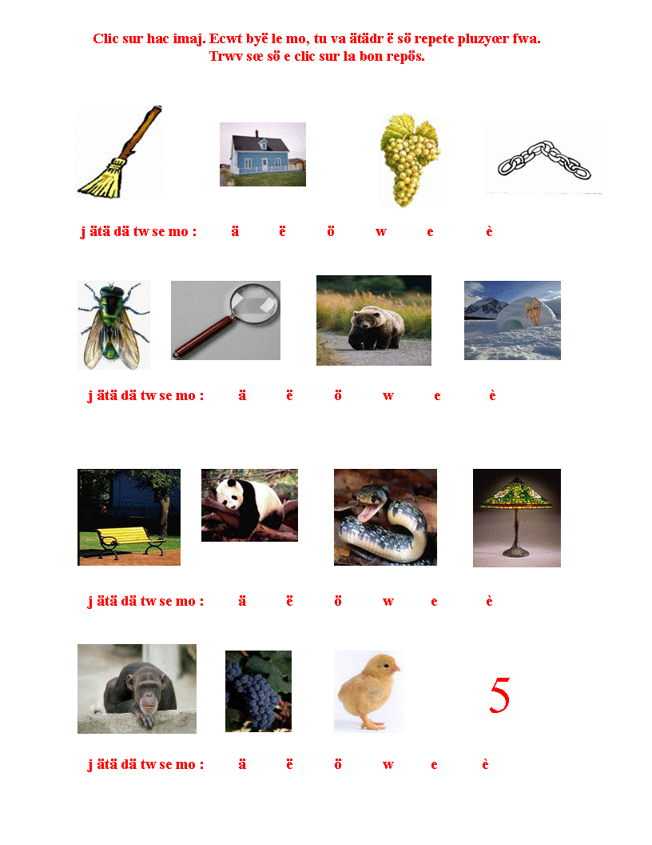

Remarques pour la réalisation du jeu :
- Lorsque l’enfant clique sur les graphies en alfonic, il entend les sons
- Les noms des images peuvent être prononcés lorsque l’enfant clique sur celles-ci

Adaptation de ce jeu en jeu multimédia par INFOREF

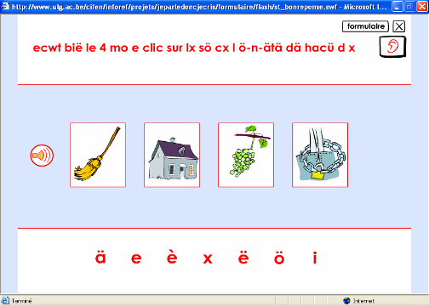
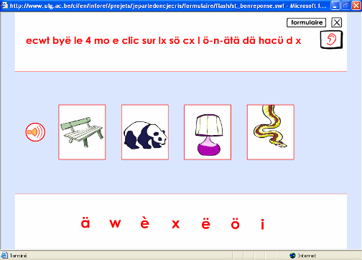

Jeux de discrimination auditive sourdes/sonores

Exemples de 2 scénarios de jeux proposés

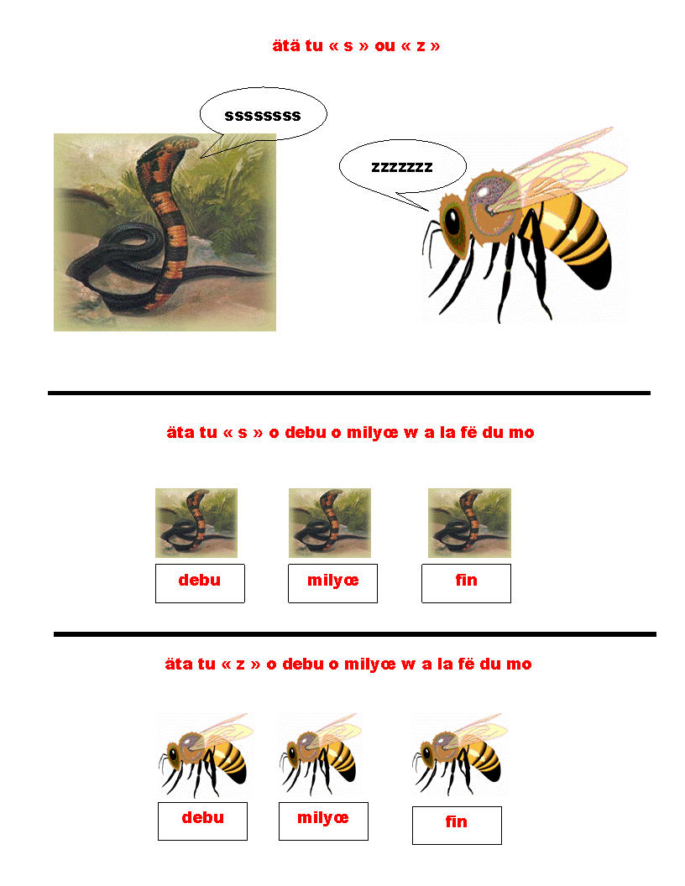

Remarques pour la réalisation des jeux :
- Associer à travers les différents exercices le son [ s ] au serpent et le son [ z ] à l’abeille
- Mettre des images à trier (nous avons joint à ces 3 propositions différentes images comportant les sons [ s ] ou [ z ] en position initiale, médiane et finale)
- Lorsque l’enfant clique sur les images, il entend le mot prononcé

Adaptations de ces 2 jeux en jeux multimédias par INFOREF

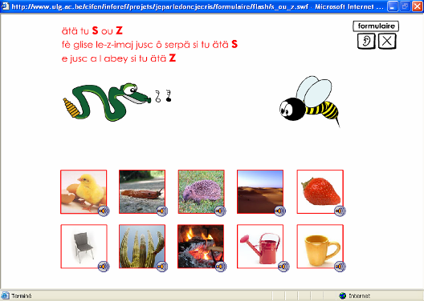

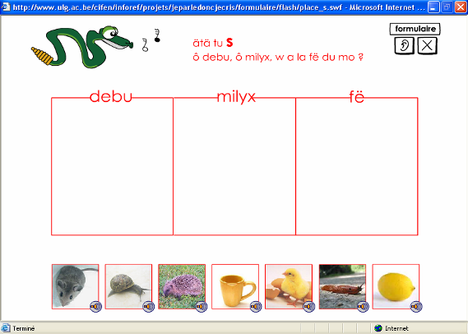

Jeux de lecture et de compréhension en alfonic

Exemple d’un scénario de jeu proposé

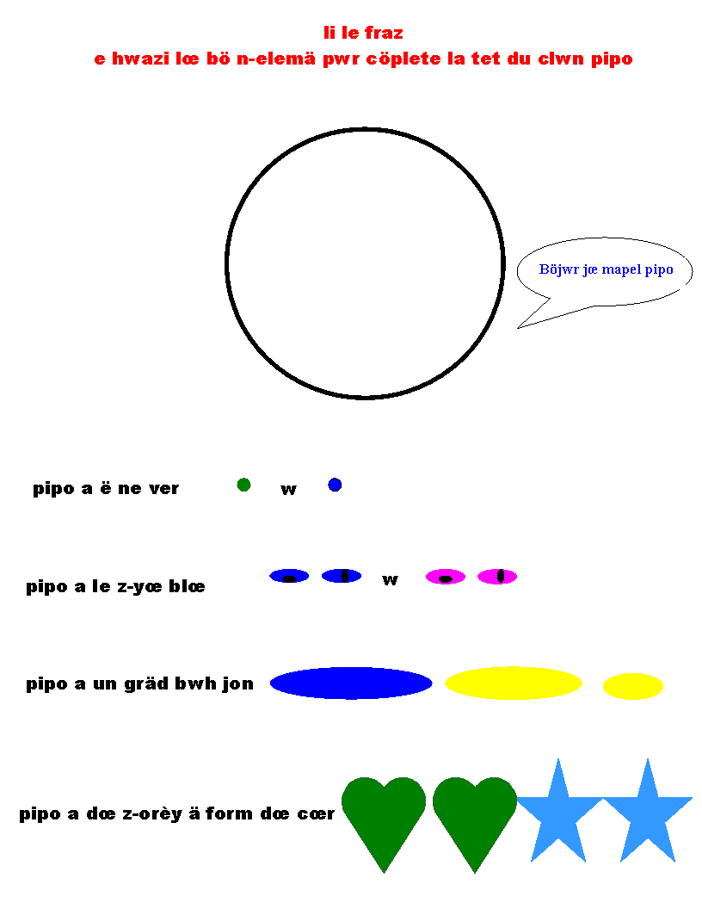

Adaptation de ce jeu en jeu multimédia par INFOREF

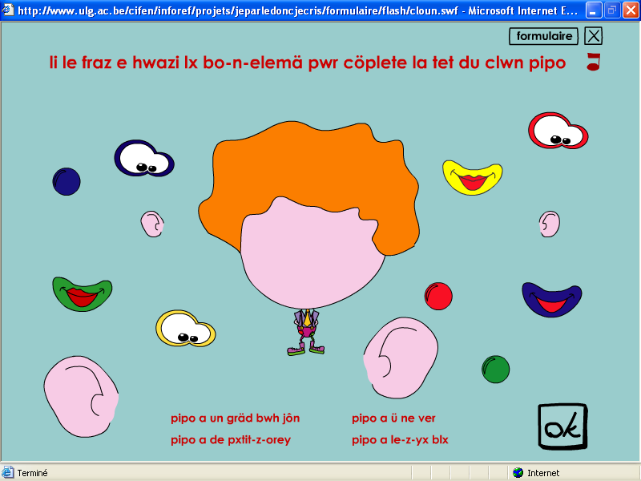

Jeux de lecture et de réflexion en alfonic

Exemple d’un scénario de jeu proposé
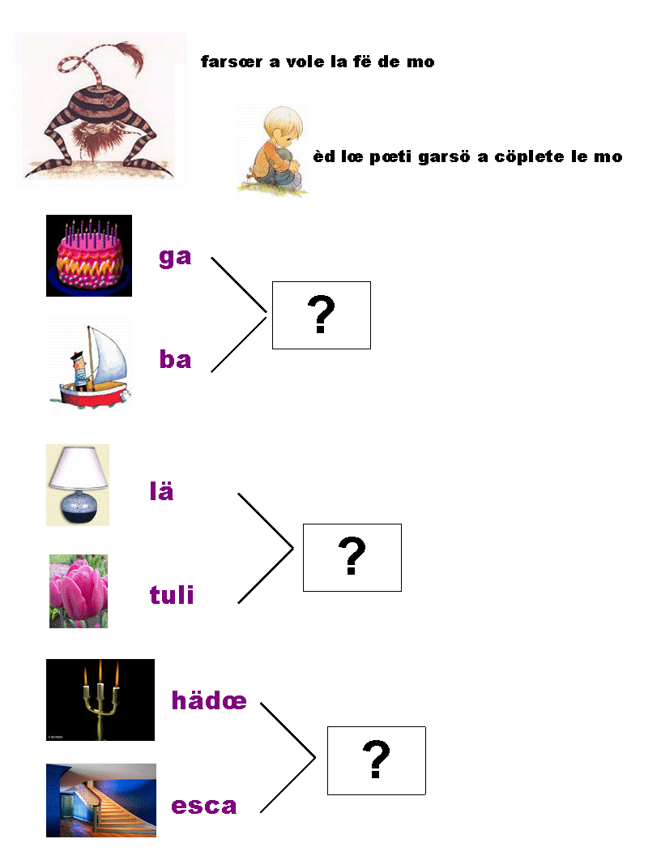
Remarques pour la réalisation des jeux :
- On clique sur le « ? » et on complète le mot soit en utilisant le clavier soit en faisant défiler des propositions et en validant la bonne réponse

Adaptation de ce jeu en jeu multimédia par INFOREF

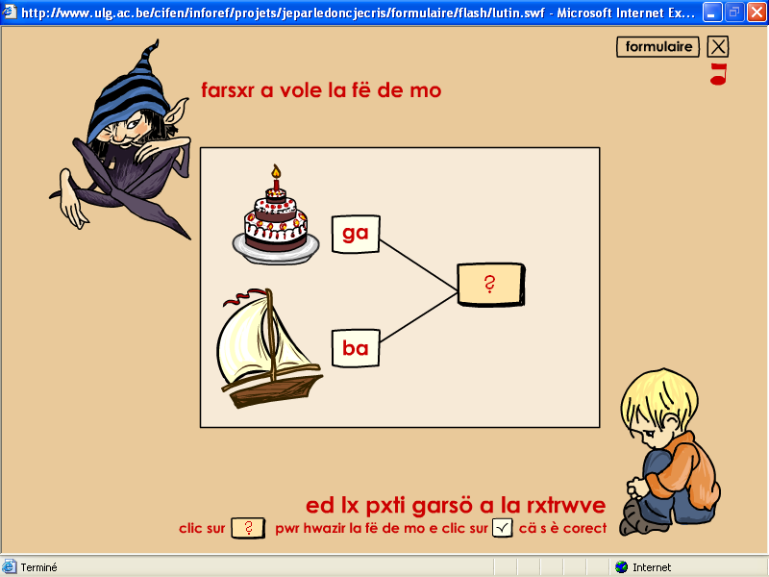

Jeux de lecture et d’écriture en alfonic

Exemple d’un scénario de jeu proposé

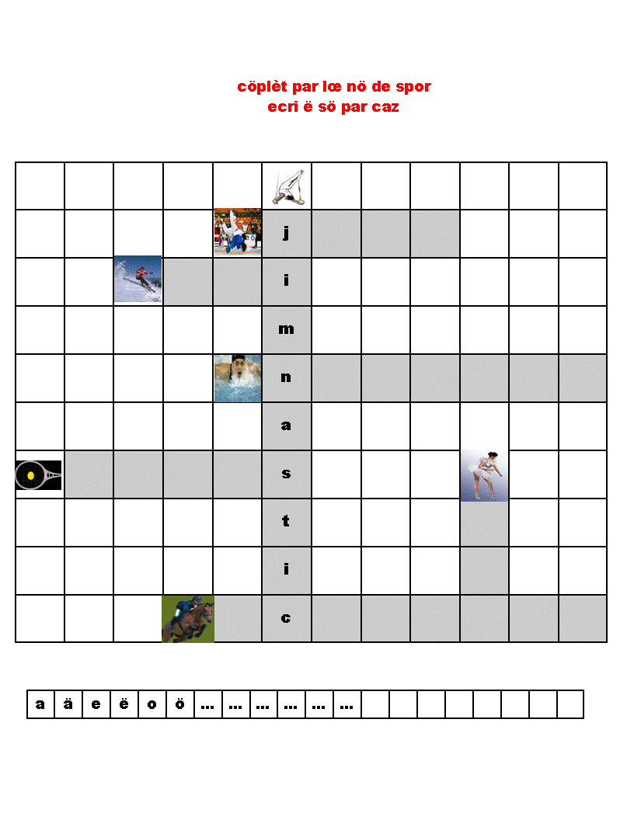

Remarques pour la réalisation du jeu :
- Mettre l’alphabet alfonic, en bas de page, afin que l’enfant puisse utiliser ces lettres en déplaçant la souris
- Permettre à l’enfant d’entendre le nom du sport lorsqu’il clique sur l’image de celui-ci

Adaptation de ce jeu en jeu multimédia par INFOREF

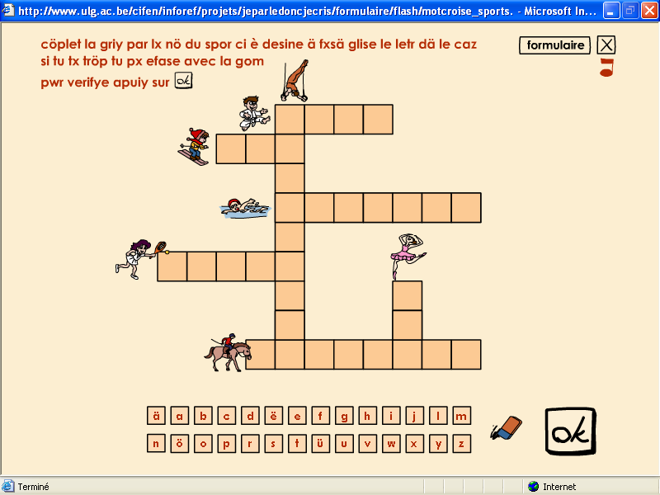

Jeux de lecture et mémoire

Exemple d’un scénario de jeu proposé

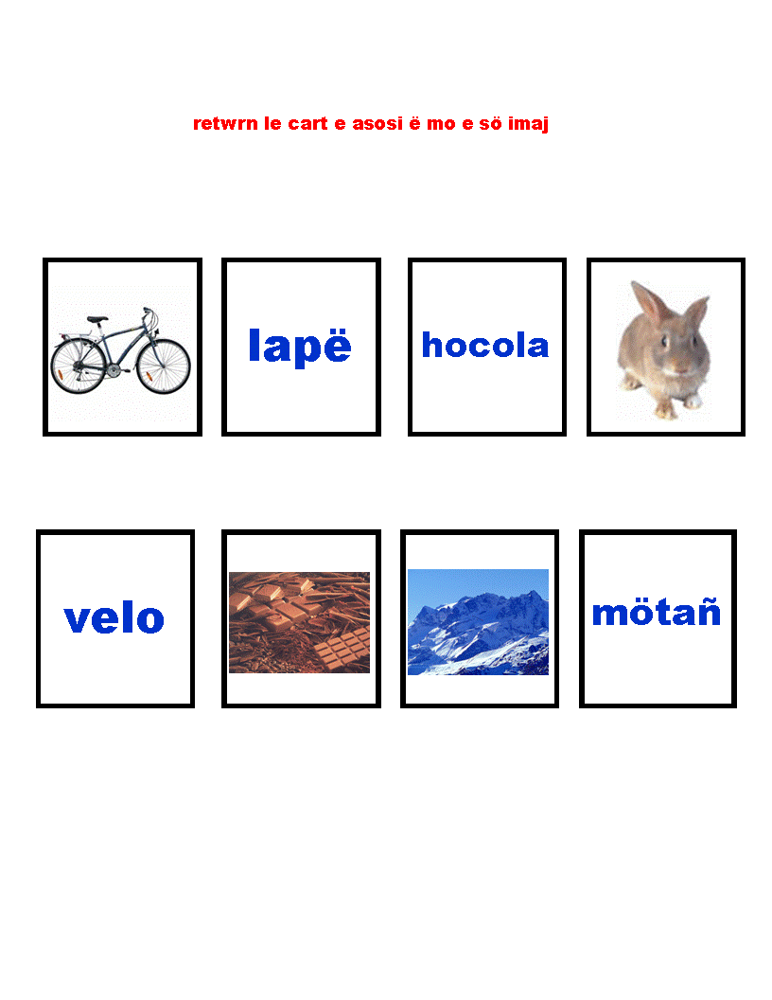

Remarques pour la réalisation du jeu :


- Le principe de ce jeu est celui du jeu « mémory ». On disposera des cartes coté recto avec un point d’interrogation (ou autre symbole ou dessin).
?
?
Exemples de face recto d’une carte

- L’enfant devra cliquer sur ces cartes pour faire apparaître le coté verso. A chaque tour, il pourra retourner 2 cartes dans le but d’associer un mot et son image.

Adaptation de ce jeu en jeu multimédia par INFOREF

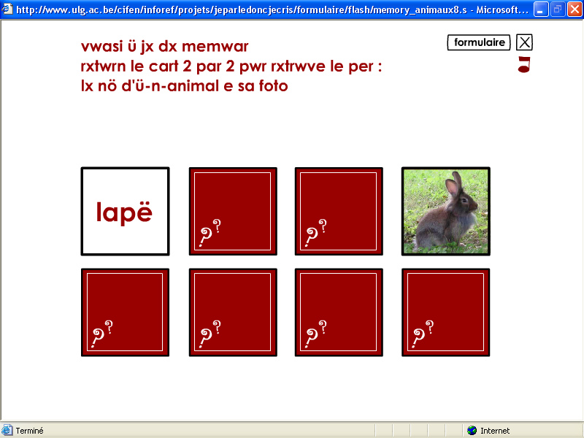

Jeux pour le passage à l’orthographe

Scénarios de jeux proposés

Nous avons proposé des histoires et des images mnémotechniques en nous basant sur les moyens utilisés pour les rééducations logopédiques d’enfants dyslexiques.

- Exemple d’une histoire et d’un jeu pour la règle contextuelle du « g gu ge » :

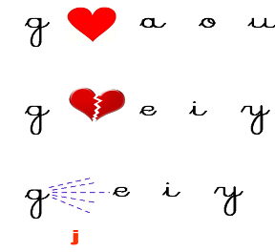

« Les lettres sont très anciennes. Elles vivent depuis toujours au pays des lettres.
On ne sait pas pourquoi, un jour, au pays des lettres, la lettre « g » s’est disputée avec les lettres « e i y ».
Depuis, dès que la lettre « g » rencontre les lettres « e i y », elle leur crache dessus et se prononce alors /J/ : « ge » (genou), « gi » (girafe) « gy » (gymnastique).

Le chef du village des lettres chercha alors une solution. Comment séparer « g » et « e i y » ? Les mettre en prison ? Les séparer par un mur ? Non...non… ce n’est pas possible de faire cela dans les livres ! Alors, la lettre « u » décida de séparer la lettre « g » de « e i y ». Le « U » grâce à ses 2 bras levés empêchait le « g » de voir « e i y » et ainsi de leur cracher dessus.
Maintenant, lorsque « g » rencontre « e i y », U lève les bras et on va lire « gue » (guenon), « gui » (guitare), « guy » (Guy). Mais quand « U » n’est pas là, « g » continue de cracher sur « i e y » et se lit « j ».

Parfois, « g » rencontre son ennemi « e » lorsqu’il va rendre visite à ses amis « a u o ».
Dans ces cas, « g » crache sur « e » et se prononce « j » (« gea » : il mangea
« geo » : un cageot, « gei ») »

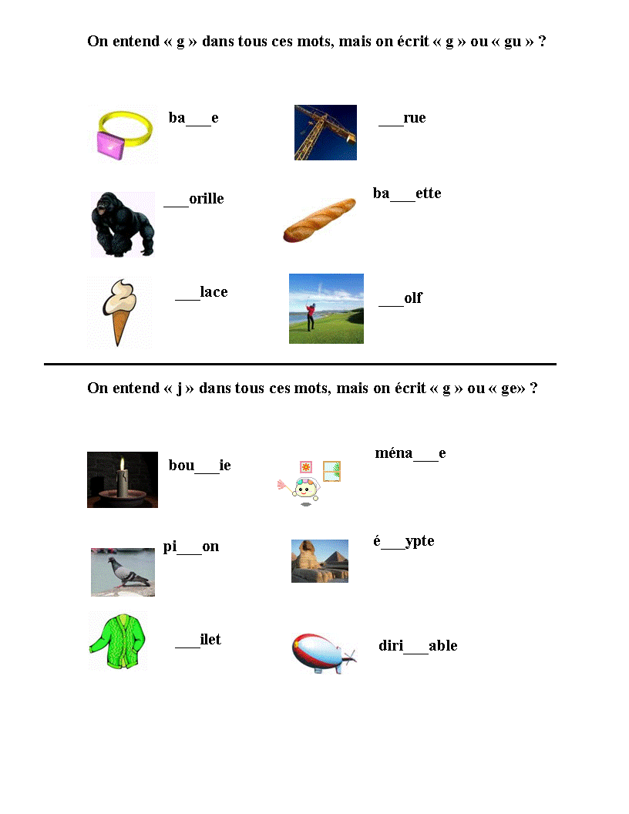

- Exemple d’images mnémotechniques et de représentations mentales

Nous avons également proposé l’utilisation des ouvrages l’Orthographe Illustrée…et d’Outils d’orthographe : une méthode simple à l’usage de tous. Ainsi que l’utilisation des travaux de Madame JARBINET.

  - Extrait de « l’Orthographe Illustrée … » p.105 :

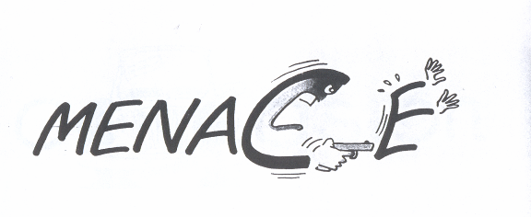
  - Extraits « d’Outils d’orthographe : une méthode simple à l’usage de tous » pp.26-28
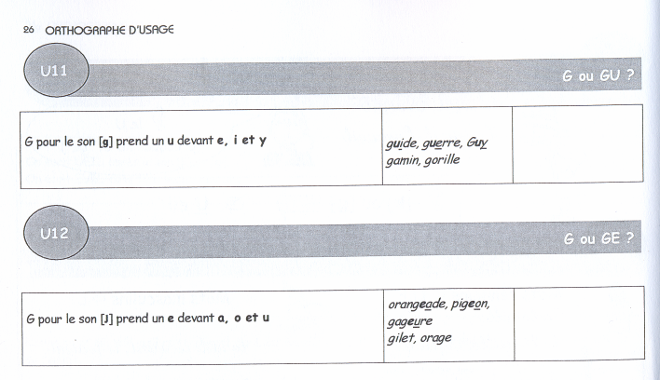
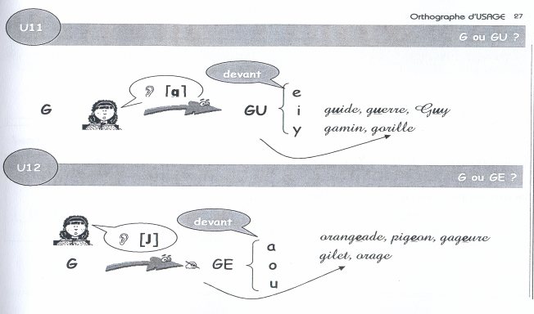

  - Exemple pour l’accent aigu de la lettre « é »

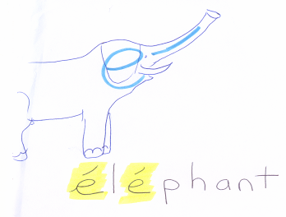

Adaptations de ces jeux en jeux multimédias par INFOREF

L’équipe d’INFOREF a centré son travail sur la réalisation des jeux multimédias concernant l’apprentissage de l’alfonic. Les jeux sur le passage à l’orthographe sont en cours de réalisation. Nos propositions de jeux ne sont pas encore adaptées en forme multimédia.

Pour le moment, au niveau de ce domaine, les jeux proposés par INFOREF concernent la lecture de textes et d’histoires orthographiés. L’enfant a la possibilité de cliquer sur un mot afin de voir sa notation en alfonic. Après sa lecture, il est invité à répondre à des questions qui évaluent sa compréhension du texte.

Vous trouverez, ci-dessous, 2 extraits de jeux concernant le passage à l’orthographe.
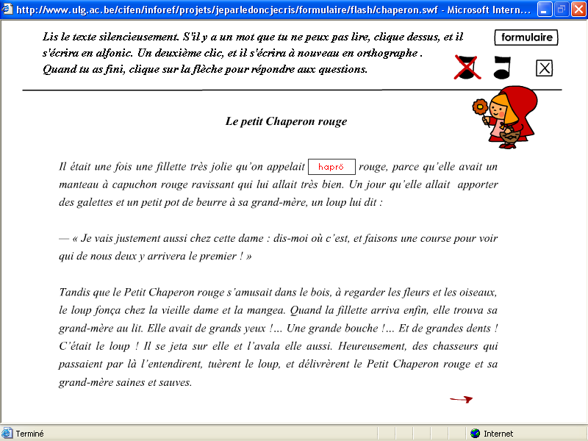

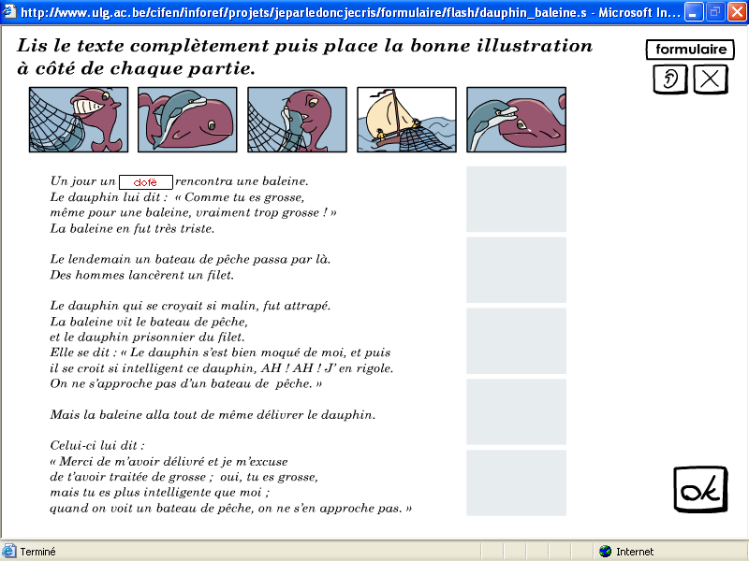

Bilan d’ÉVOLUTION et d’acquisition de l’alphabet alfonic par les enfants

Au cours de l’année, nous avons procédé à deux évolutions afin de vérifier l’acquisition de l’alphabet alfonic par les enfants. Une fois ce dernier bien maîtrisé, nous pouvions envisager l’insertion de l’outil alfonic a sein de la classe et le passage à l’orthographe.

La première évaluation a été réalisée au mois de décembre 2004 et la seconde au mois mars 2005.
Les deux évaluations sont identiques ce qui permet de mettre en avant les progrès des enfants. Nous avons réalisé ce testing lors de prises en charge individuelles.

Composition du bilan

Le bilan est composé de 7 épreuves que nous présentons dans l’ordre suivant :

1) Dictée de phonèmes isolés
2) Lectures de phonèmes isolés
3) Désignation de phonèmes isolés
4) Lecture de mots et non-mots isolés
5) Désignation de mots et non-mots isolés
6) Dictée d’une phrase
7) Corpus écrit libre

Les résultats des enfants

Bilan des acquisitions de Boris

Au mois de décembre

Epreuve dictée de phonèmes isolés

Au niveau de la production, Boris n’est pas capable de noter la graphie « y » et « x ». Il commet une erreur d’orientation spatiale en écrivant le « z ». Au niveau de la graphie, nous pouvons, également relever qu’il mélange écriture imprimée minuscule, imprimée majuscule et cursive minuscule.

Epreuve de lecture des phonèmes isolés,

Au niveau de la lecture, Boris ne connaît pas « x » et hésite pour les graphies « e » et « h ».

Epreuve désignation de phonèmes isolés

Nous n’avons pas réalisé cette épreuve car Boris avait obtenu de bons résultats aux épreuves précédentes.

Epreuve de lecture de mots et de non-mots isolés

Boris lit lentement mais correctement les mots. Il ne commet qu’une erreur au niveau du mot « hätoné » qu’il lit « hätö ».

Epreuve de désignation de mots et de non-mots isolés

Nous n’avons pas réalisé cette épreuve car Boris avait obtenu de bons résultats à l’épreuve précédente.

Dictée d’une phrase « ojwrd’wi il fè bo, nw z-irö mäjé un glas »

Boris écrit : « ojwdwi il fè bo nw zirö mägé une glas »

Boris réalise de nombreuses ratures, il mélange les lettres en écriture imprimée minuscule et en cursive minuscule au sein d’un même mot. Il omet des phonèmes et confond « g / j ». Il écrit aussi « une » ce qui semble être une influence de la graphie traditionnelle.

Corpus libre

Boris écrit « jœ sé pa » (= « je sais pas »). Il ne commet aucune erreur.

Synthèse du bilan de Boris

Boris a une bonne maîtrise de l’alphabet alfonic. Les seules hésitations qui persistent sont au niveau des lettres « x », « y », « e » et « h ».
L’utilisation de l’alfonic au niveau du langage écrit est bonne. Boris semble être prêt à aborder le passage à la graphie traditionnelle.

Au mois de mars

Remarque préliminaire : depuis le mois de décembre, Boris a souvent été absent pour des raisons médicales et des raisons d’ordre familial. Le passage à l’orthographe n’a donc pas été effectué.

Epreuve dictée de phonèmes isolés

Au niveau de la production, Boris ne connaît pas « x ». Il éprouve, également, des difficultés d’orientation spatiale au niveau de la graphie du « y » et du « p ».

Epreuve de lecture des phonèmes isolés

Au niveau de la lecture, Boris hésite pour les graphies « ä » et « ö », il les confond.

Epreuve désignation de phonèmes isolés

Nous n’avons pas réalisé cette épreuve car Boris avait obtenu de bons résultats aux épreuves précédentes.

Epreuve de lecture de mots et de non-mots isolés

Boris lit correctement l’ensemble des mots. Il hésite au niveau du « y » dans le mot « polisyé ».

Epreuve de désignation de mots et de non-mots isolés

Nous n’avons pas réalisé cette épreuve car Boris avait obtenu de bons résultats à l’épreuve précédente.

Dictée d’une phrase « ojwrd’wi il fè bo, nw z-irö mäjé un glas »

Boris écrit : « ojwr’ dwui il fèbo nw zirö mäjé unœ glasœ».

Il commet de nombreuses ratures et une erreur au niveau de l’alphabet alfonic. Le découpage des mots n’est pas correct et doit être travaillé même si en alfonic cela n’a guère d’importance.
Relevons que, comme au mois de décembre, il mélange les lettres écrites en imprimée minuscule et en cursive minuscule au sein d’un même mot.

Corpus libre

Boris écrit « jœ vœ lœ botä » (= « je veux le beau temps »). Il ne commet aucune erreur, seul le découpage des mots est inexact.

Synthèse du bilan de Boris

Boris maîtrise l’alphabet alfonic. Seule la lettre « x » est méconnue. Il confond « ä » et « ö » mais est capable de s’auto-corriger.
Les seules difficultés rencontrées se situent au niveau du tracé graphique des lettres et au niveau de la segmentation des mots. Boris semble tout à fait disposé à passer de l’alfonic à la graphie traditionnelle et à l’utilisation de l’alfonic au sein de la classe.

Bilan des acquisitions de Julien

Au mois de décembre

Epreuve dictée de phonèmes isolés

Au niveau de la production, Julien ne connaît pas « e o x œ ë ü é z g c y ».

Epreuve de lecture des phonèmes isolés,

Au niveau de la lecture, Julien ne connaît pas « e è ö x ü b g y ». Il confond les voyelles nasales et la valeur des lettres en orthographe et en alfonic. Ainsi, il lit la lettre « g » [j] et la lettre « y » est lue [i].

Epreuve désignation de phonèmes isolés

Il ne parvient pas à associer le phonème [M] et la lettre « x ». Toutes les autres désignations de lettres sont correctes.

Epreuve de lecture de mots et de non-mots isolés

Julien lit péniblement. Il parvient à lire sans erreur 5/10 mots. Avec de l’aide, il parvient à corriger ses erreurs. Il substitue notamment des phonèmes, ainsi, il lit « mirvolté » à la place de « mirvoltö », « cähwrw » au lieu de « cägwrw » et « pzti » pour « pxti ».
Il ne parvient pas à lire la finale « yé » dans le mot « polisyé »

Epreuve de désignation de mots et de non-mots isolés

Julien réalise facilement cette épreuve.

Dictée d’une phrase « ojwrd’wi il fè bo, nw z-irö mäjé un glas »

Julien écrit : « äjwdr dri il fébö nw sirä näjö nue glas ».

Il confond les voyelles et les consonnes (« n/m », « s/z »). Il inverse les lettres, omet des phonèmes. Sa phrase n’est pas compréhensible.
Au niveau de la graphie, nous pouvons remarquer qu’il utilise l’écriture cursive minuscule sauf pour la lettre « w » qu’il écrit en imprimée minuscule.

Corpus libre

Julien écrit « filip fumè » (= « Philippe fumait »). Il ne commet aucune erreur.

Synthèse du bilan de Julien

Julien ne maîtrise pas encore l’alphabet alfonic. Il confond les voyelles et ne connaît pas « g c y ».
Pour le moment, Julien semble posséder l’alphabet alfonic dans son lexique passif. Nous pouvons donc supposer que l’apprentissage est en bonne voie.
À la vue de ces résultats, le passage à la graphie traditionnelle ou à l’utilisation en classe n’est pas encore envisageable.

Au mois de mars

Epreuve dictée de phonèmes isolés

Au niveau de la production, Julien ne connaît pas « x », « œ » et « ü ».

Epreuve de lecture des phonèmes isolés,

Au niveau de la lecture, Julien ne connaît pas « ü » et hésite pour les graphies suivantes :
« e » → il lit [œ] « è » → il lit [e] « y » → il lit [i]
« x » → il lit [N] « c » → il lit [g]

Toutefois, lorsque nous attirons son attention sur l’erreur commise, Julien est capable de se corriger.

Epreuve désignation de phonèmes isolés

Nous n’avons pas réalisé cette épreuve car Julien avait obtenu de bons résultats aux épreuves précédentes.

Epreuve de lecture de mots et de non-mots isolés

Julien lit avec une certaine aisance l’ensemble des mots et non-mots proposés.

Epreuve de désignation de mots et de non-mots isolés

Nous n’avons pas réalisé cette épreuve car Julien avait obtenu de bons résultats à l’épreuve précédente.

Dictée d’une phrase « ojwrd’wi il fè bo, nw z-irö mäjé un glas »

Julien écrit : « ojwrdui il fe bo nw sirö mäjé une clase ».

Il commet de nombreuses ratures et écrit en imprimée majuscule. Il confond [s/z] et [c/g]. Ces confusions ne semblent pas être liées à l’alphabet alfonic. Il s’agit vraisemblablement de difficultés au niveau de la discrimination auditive des phonèmes sourds/sonores.
Nous pouvons constater qu’il écrit le son [M] avec la lettre « e » qui à la valeur [M] en graphie traditionnelle mais la valeur [e] en alfonic.

Corpus libre

Julien écrit « jœ véjwè a lordinatœrœ » (= « je vais jouer à l’ordinateur »). Il ne commet aucune erreur, seul le découpage des mots est inexact. Relevons qu’en écrivant il prononce, très lentement, à haute voix, chaque phonème d’où la prononciation déformée du mot « ordinateur ».

Synthèse du bilan de Julien

Julien semble maîtriser l’alphabet alfonic. Il commet encore quelques erreurs qu’il est capable de corriger en faisant attention.
Julien semble disposé à passer de l’alfonic à la graphie traditionnelle et à l’utilisation de l’alfonic au sein de la classe.

Bilan des acquisitions de Kérim

Au mois de décembre

Epreuve dictée de phonèmes isolés

Au niveau de la production, Kérim ne connaît pas « o w x œ ü ë ä y ». Il commet, également, une erreur graphique d’orientation de la lettre « z ».

Epreuve de lecture des phonèmes isolés,

Au niveau de la lecture, Kérim ne connaît pas « e x ë ü g y ». Il commet des confusions au niveau de la lettre « e » qu’il prononce [E] comme en graphie traditionnelle alors qu’elle se prononce [e] en alfonic.

Epreuve désignation de phonèmes isolés

Il ne parvient pas à désigner les phonèmes [e o M M N] correspondant, en alfonic, aux lettres « e o œ x ë ». (Rappelons que le son [M] a deux graphie en alfonic « œ » qui difficilement utilisable avec un support informatique et « x » qui est employé au sein des jeux multimédias).

Epreuve de lecture de mots et de non-mots isolés

Kérim lit péniblement. Il lit sans erreur 6/10 mots. Il commet deux confusions [s/z]. Il lit « hotoné » au lieu de « hätoné », « füzar » au lieu de « finsar », « polizyé » à la place de « polisyé ». Il ne parvient pas lire le mot « pxti ».

Epreuve de désignation de mots et de non-mots isolés

Kérim réalise l’épreuve sans entrain. Il désigne des mots au hasard. Lorsqu’on l’aide et capte son attention, on constate qu’il est capable de désigner les mots demandés.

Dictée d’une phrase « ojwrd’wi il fè bo, nw z-irö mäjé un glas »

Kérim refuse d’écrire en alfonic, il dit savoir écrire en orthographe, il écrit donc : « aujourdi les fé bau nour yi manjè une clase ».

Kérim semble fatigué par les efforts fournis pour les épreuves précédentes. Il se renferme et refuse d’utiliser l’outil alfonic. Il tente d’écrire la phrase en orthographe. Nous pouvons constaté que Kérim connaît certaine graphie en orthographe traditionnelle mais que sa phrase n’est pas compréhensible.

Corpus libre

Kérim refuse d’écrire quelque chose.

Synthèse du bilan de Kérim

Kérim ne maîtrise pas encore l’alphabet alfonic. Il confond les voyelles « ë ä ü x œ w o » et ne connaît pas «g y ».
À la vue de ces résultats, le passage à la graphie traditionnelle ou à l’utilisation en classe n’est pas encore envisageable.

Lors de cette évaluation, à l’épreuve de dictée d’une phrase, Kérim s’est renfermé sur lui-même et a refusé d’utiliser le code alfonic. Il n’a pas parlé durant le reste de la séance.
Lors de la prise en charge suivante, Kérim est venu avec plaisir en logopédie. Lorsque nous lui avons évoqué son comportement de la semaine passée, il a souri. Nous n’avons pas insisté. Par la suite, Kérim a toujours utilisé l’outil alfonic sans réticence.

Au mois de mars

Epreuve dictée de phonèmes isolés

Au niveau de la production, Kérim ne connaît pas « ü », « ë » et « x ».

Epreuve de lecture des phonèmes isolés

Au niveau de la lecture, Kérim ne connaît « x » et hésite pour « ë ü c ».

Epreuve désignation de phonèmes isolés

Nous n’avons pas réalisé cette épreuve car Kérim avait obtenu de bons résultats aux épreuves précédentes.

Epreuve de lecture de mots et de non-mots isolés

Kérim lit correctement l’ensemble des mots. Il n’éprouve qu’une difficulté au niveau de la graphie « x » du mot « pxti ».

Epreuve de désignation de mots et de non-mots isolés

Nous n’avons pas réalisé cette épreuve car Kérim avait obtenu de bons résultats à l’épreuve précédente.

Dictée d’une phrase « ojwrd’wi il fè bo, nw z-irö mäjé un glas »

Kérim écrit : « ojwrdui il fè bon w zirö mäjé un glas ».

Il ne commet aucune erreur au niveau de l’alphabet alfonic. Nous pouvons relever qu’il écrit en mélangeant l’écriture imprimée minuscule et majuscule. Il commet également une erreur au niveau du découpage des mots ce qui est admis en alfonic.

Corpus libre

Kérim écrit « jœ sépa » (= « je sais pas »). Il ne commet aucune erreur seul le découpage des mots est inexact.

Synthèse du bilan de Kérim

Kérim semble maîtriser l’alphabet alfonic. Il commet encore quelques erreurs au niveau des graphies « ü ë x » mais ces erreurs ne sont pas systématiques.
Kérim semble disposé à passer de l’alfonic à la graphie traditionnelle et à l’utilisation de l’alfonic au sein de la classe.

Le pré test et le post test : PRÉSENTATION du testing

Les objectifs du pré-test et du post-test

Le pré-test permet de déterminer et de quantifier les difficultés des enfants.
Il nous donne des indications importantes pour établir le plan de rééducation individualisé.
Le pré-test nous a permis de sélectionner les enfants que nous avons pris en charge. Nous avons choisi 3 enfants dont les troubles d’acquisition du langage écrit étaient conséquents. Ces derniers présentaient aussi un important « malaise » vis-à-vis de l’écriture et de la lecture.

Le post-test permet d’évaluer et de quantifier les progrès réalisés par les enfants entre la date X du pré-test et la date Y du post-test.

Afin de déterminer l’effet bénéfique de la rééducation logopédique au moyen de l’outil alfonic, le pré-test et le post-test ont été appliqués à l’ensemble de la classe soit 10 élèves. Notre objectif est de vérifier si les 3 enfants ayant bénéficié de notre prise en charge ont réalisé davantage de progrès que leurs camarades.

Les domaines à ÉVALUER et les moyens envisageables

Rappelons que la population expérimentale de notre travail de fin d’études est composée d’une classe de 10 enfants âgés de 9 à 13 ans. Ces enfants sont scolarisés en enseignement spécial de type 8 car ils présentent des troubles spécifiques d’acquisition du langage écrit. L’outil alfonic visant des progrès dans le domaine du langage écrit, nous avons ciblé notre évaluation sur ce domaine particulier. Nous recensons, ci-dessous, les habiletés qu’il convient d’évaluer ainsi que les procédures de testing que nous pourrions mettre en place.

1) La connaissance du nom et du son des lettres
  - dénomination des 26 lettres de l’alphabet français et dénomination du son des graphèmes simples (ex : « p » = [p]) et complexes (ex : « eau » = [o])

2) La voie de lecture utilisée : voie d’adressage (= procédure lexicale) ou voie d’assemblage (= procédure phonologique)
  - au moyen de la lecture chronométrée de listes de mots réguliers, irréguliers et logatomes

3) Vitesse et fluidité de lecture : on analyse la vitesse de lecture ainsi que le nombre d’erreurs
- lecture d’un texte à haute voix

4) L’orthographe : déterminer les mécanismes d’orthographe mis en place par l’enfant : il s’agit de relever les erreurs de l’enfant et de les analyser. Nous pouvons, par exemple, classer les fautes de la façon suivante :

a) erreur au niveau des phonogrammes :
- oubli d’un phonogramme, ex : « entée » pour « entrée »
- choix d’un phonogramme qui ne transcrit pas le bon phonème, ex : « rafi » pour « ravi »
- erreur dans le choix du phonogramme, ex : « éléfant » pour « éléphant »

b) erreur au niveau des morphogrammes lexicaux :
- oubli d’un morphogramme, ex : « ran » pour « rang »
- erreur dans le choix du morphogramme, ex : « heureus » pour « heureux »
- ajout d’un morphogramme, ex : « abrit » pour « abri »

c) erreur au niveau des morphogrammes grammaticaux :
- marque du genre, ex : « un jolie vase » pour « un joli vase »
- marque du nombre, ex : « des table » pour « des tables »
- désinences verbales, ex : « tu jouera » pour « tu joueras »

d) erreur au niveau des logogrammes :
- oubli d’une lettre étymologique, ex : « vint » pour « vingt » ; « tems » pour « temps »
- erreur dans le choix d’un phonogramme dans les homophones, ex : homophones lexicaux « vain » pour « vin » ; homophones grammaticaux « ses » pour « ces »
- oubli d’un signe diacritique, ex : « ou » pour « où »

e) autres types d’erreurs :
- erreur de segmentation, ex : « lacrè me » pour « la crème »
- erreur idéographique c'est-à-dire au niveau des majuscules, de la ponctuation, des apostrophes …
- erreur au niveau de la graphie

Remarque : nous pourrions, également, relever la richesse du vocabulaire, le nombre de mots et de phrases, la syntaxe employée … afin de déterminer si le passage à l’alfonic permet à l’enfant de « se libérer » et de modifier ses productions écrites

5) Les capacités phonologiques
  - soustraction syllabique et phonémique, inversion syllabique et phonémique, acronymes auditifs (ex : « photo artistique » donne [fa])

6) La discrimination auditive :
  - distinction des paires minimales, ex : pain/bain ; pain/pain

7) La mémoire verbale à court terme :
  - répétition de séries de chiffres à l’endroit et à l’envers, répétition de logatomes (ex : « pulblagoritel »)

8) Le traitement visuel et l’attention visuelle :
  - comparaison de séquences de lettres, épreuve de barrage

9) La compréhension écrite : selon le choix des items nous pourrons évaluer la compréhension lexicale, morphosyntaxique …
  - lecture d’un texte puis questions ; lecture d’une phrase puis désignation d’une image ; lecture de phrases isolées à compléter par un mot à choisir parmi une liste de 5 mots

10) La compréhension orale : comme pour la compréhension écrite, selon le choix des items nous pourrons analyser tant la compréhension lexicale que la compréhension morphosyntaxique …
  - désignation d’images ; réalisation d’une action énoncée

Remarque : nous pourrions présenter les mêmes items en compréhension écrite et orale afin de pouvoir comparer les résultats et d’affiner notre diagnostic

11) L’expression orale libre ou semi-induite : il s’agit d’analyser dans un premier temps si l’enfant ne présente pas de troubles articulatoires qui pourraient avoir des répercussions sur le langage écrit. Puis, on relève le vocabulaire et la syntaxe de l’enfant afin de comparer son expression orale et son expression écrite.
  - Recueillir un corpus de langage en posant des questions à l’enfant sur ses goûts, ses souvenirs … ou demander à l’enfant de décrire une image

12) L’analyse de la graphie : nous pouvons observer la tenue du crayon, fluidité et rapidité de l’écriture, dissimulation des erreurs orthographiques

PRÉSENTATION rapide des tests et épreuves logopédiques évaluant les domaines énoncés ci-dessus

Les tests énoncés, ci-dessous, sont étalonnés et reconnus par L’INAMI (institut national d’assurance maladie invalidité).

la BELEC : batterie d’évaluation du langage écrit et de ses troubles

Ce test conçu par le laboratoire de Psychologie expérimentale de l’université libre de Bruxelles (1994) s’adresse aux enfants âgés de 7 à 12 ans.
Il a pour objectif d’identifier les difficultés au niveau du processus de lecture et d’orthographe et leur mise en relation avec d’autres habiletés qui pourraient en être à l’origine.
Ce test, dont la passation demande environ 45 minutes, met en avant les stratégies compensatoires utilisées par l’enfant.

ODEDYS : outil de dépistage des dyslexies

Ce test conçu par le laboratoire cogni-sciences IUFM de Grenoble (2002) s’adresse aux enfants de 2e – 5e année primaire.
Il permet d’évaluer le niveau de lecture et d’orthographe des enfants et de préciser si les difficultés portent davantage sur les procédures lexicales ou analytiques de lecture et d’écriture. Il permet aussi d’estimer le niveau de conscience phonémique, la mémoire à court terme et le traitement visuel des enfants.
La passation de ce test est d’environ 20 minutes.

ÉCOSSE : épreuve de compréhension syntaxico-sémantique (orale et écrite)

Ce test conçu par Pierre Lecocq s’adresse aux enfants âgés de 4 à 12 ans.
Ce test évalue la compréhension orale d’énoncés (l’examinateur dit un énoncé et l’enfant doit désigner parmi 4 images celle correspondant à l’énoncé entendu), ainsi que la compréhension écrite d’énoncés (l’enfant lit l’énoncé puis désigne parmi 4 images celle qui correspond à l’énoncé lu). La compréhension de 22 structures dont des noms, verbes, adjectifs, pronoms, phrases négatives, verbes à l’infinitif, comparatifs, … est évaluée.
Nous pouvons comparer la compréhension orale et écrite.
La durée de passation de ce test est d’environ 30-45 minutes en modalité « compréhension écrite » et de 30 minutes en modalité « compréhension orale ».

Remarque : une période de 3 semaines est préconisée entre l’épreuve de compréhension écrite et orale.

Batterie ORLEC (orthographe-lecture) : épreuve L3

L’épreuve L3 est issue de la batterie ORLEC conçue par Lobrot en 1976.
Cette épreuve est destinée aux enfants de 7 à 13 ans afin d’évaluer leur compréhension du langage écrit.
Le principe est de compléter des phrases isolées en entourant le mot adéquat choisi parmi une série de 5 mots. Dans la liste de mots proposés, on retrouve des sons et des graphies proches.

Remarque : l’enfant peut être capable de lire les phrases mais commettre des erreurs dues à des difficultés de compréhension lexicale. Cette épreuve ne permet pas de distinguer les difficultés lexicales et les difficultés de lecture.

EDP : épreuves de discrimination phonologique

Ce test conçu par Deltour, AutesserrE et Lacert (1989) s’adresse aux enfants de 4 à 8 ans.
Il évalue la discrimination auditive et les capacités d’analyse phonologique.
32 paires de mots sont présentées successivement à l’enfant qui doit indiquer s’il perçoit ou non une différence entre les mots entendus.

Remarque : nous pouvons relever le manque d’oppositions sourdes/sonores et orales/nasales au sein de ce test.

Tests et épreuves sélectionnés dans le cadre de notre travail de fin d’études

Les tests et épreuves ont été appliqués individuellement, en septembre 2004 puis en avril-mai 2005, auprès de chaque enfant de la classe.
Le temps imparti pour réaliser notre travail de fin d’études étant limité à 7-8 mois, nous n’avons pas eu la possibilité de faire passer l’ensemble des tests énoncés précédemment.
De plus, le temps consacré à l’évaluation est du temps en moins dédié à la rééducation. Toutefois, il ne s’agit pas de négliger cette évaluation qui est déterminante pour établir le plan de rééducation et les progrès des enfants.

Les tests, substests et épreuves sélectionnés

Pour l’évaluation, nous avons sélectionné des subtests de la batterie BELEC et de la batterie ODEDYS. Nous avons choisi également d’appliquer l’EDP et le L3 issu de la batterie ORLEC.
Nous avons aussi recueilli un corpus de langage oral et écrit et réalisé une anamnèse à partir des données fournies par les instituteurs présents et passés, du dossier scolaire de l’enfant et des logopèdes de l’établissement.
Enfin, afin de cibler les loisirs et les sentiments des enfants vis-à-vis de l’apprentissage scolaire, nous avons conçu un questionnaire sur leurs centres d’intérêts.

Nous n’avons pas retenu la batterie ÉCOSSE qui est, toutefois, très intéressante pour déterminer la compréhension écrite et orale. En effet, la majorité des enfants de la population expérimentale éprouvent des difficultés en lecture simple (déchiffrage) et ce test mettrait en avant leur problème de déchiffrage et non leur difficulté de compréhension de certaines structures syntaxiques.

De plus, la passation de ce test auprès d’enfants n’éprouvant pas de difficultés spécifiques au niveau de l’apprentissage de la lecture-écriture est de 1 heure. Cette durée devant être multipliée par 2 ou 3 pour les enfants de la classe sélectionnée, nous avons dû nous résigner à ne pas appliquer ce test.
Pour l’évaluation de la compréhension écrite nous nous sommes ainsi contentée de la passation de l’épreuve L3 de l’ORLEC et des observations effectuées en classe.

La passation des tests, subtests et épreuves sélectionnés

Nous avons tenté d’alterner les épreuves difficiles telles que la lecture et l’orthographe avec des épreuves nécessitant moins d’efforts telles que les épreuves de mémoire et de perception visuelle.
Nous avons procédé à la passation des tests et épreuves par période de 30-45 minutes afin de conserver l’attention de l’enfant tout au long de l’évaluation.

L’ordre de passation lors de l’évaluation a été le suivant :
- Connaissance des lettres et des graphèmes : dénomination de lettres et lecture de graphèmes simples ou complexes (⇒ in BELEC)
- Habiletés de perception de la parole et de mémoire phonologique de travail : répétition de logatomes pour mesurer l’empan de mémoire immédiate et évaluer la qualité des habiletés de perception de la parole (⇒ in BELEC)
- Epreuves de lecture : déterminer les procédures de lecture : voie d’assemblage ou d’adressage (⇒ in ODEDYS)
- Epreuve visuelle : épreuve de comparaison de séquences de lettres sans signification (⇒ in ODEDYS)
- Alouette : lecture à haute voix d’un texte afin de déterminer un âge lexique et un degré de dyslexie à partir du nombre d’erreurs et de la vitesse de lecture (⇒ in ODEDYS)
- Epreuve d’attention visuelle : tests des cloches (⇒ in ODEDYS)
- ORTHO 3 : met en avant les mécanismes d’orthographe mis en place par l’enfant. Les erreurs sont classées selon qu’elles se rapportent aux graphies consistances acontextuelles, aux graphies consistantes contextuelles ou aux graphies dérivables par la morphologie. (⇒ in BELEC)
- Epreuves métaphonologiques : 2 épreuves : épreuve de suppression du phonème initial et épreuve d’acronyme (⇒ in ODEDYS)
Remarque : si l’enfant échoue à cette épreuve, nous lui proposerons les épreuves d’inversions et de soustractions syllabiques (⇒ in BELEC)
- Epreuves de mémoire : épreuve d’empan de chiffres afin de déterminer les capacités de mémoire verbale à court terme (⇒ in ODEDYS)
- EDP = épreuves de discrimination phonologique : évaluation de la discrimination auditive et des capacités d’analyse phonologique
- L3 de Lobrot : évaluation de la compréhension écrite
- Recueil d’un corpus oral et écrit
- Questionnaire oral sur leurs loisirs et sentiments vis-à-vis de l’école

8

Les conclusions du testing et de la prise en charge logopédique au moyen de l’outil alfonic

Les résultats quantitatifs : comparaison du pré et du post test

Avant-propos

Comme nous l’avons énoncé dans le chapitre précédent, nous avons procédé à la passation d’un pré-test et d’un post test afin de déterminer l’efficacité de notre prise en charge au moyen de l’outil alfonic.
Nous avons choisi de présenter les résultats pour chaque épreuve sous forme de tableaux. La présentation sous forme de graphique n’était pas réalisable du fait de l’utilisation de différentes unités métriques d’un test à l’autre.

Le groupe A : correspond aux 7 enfants non pris en charge au moyen de l’outil alfonic mais bénéficiant, pour la plupart, d’une prise en charge logopédique au sein de leur enseignement ou d’une aide aux travaux scolaires
Le groupe B : correspond aux 3 enfants (Boris, Julien et Kérim) pris en charge au moyen de l’outil alfonic

Pour chaque épreuve et pour chaque groupe d’enfants, nous avons déterminé la moyenne au pré test puis au post test (soit « somme des résultats / nombre d’enfants »).
Ensuite, nous avons établi la progression réalisée entre le pré et le post test (soit « moyenne au post-test – moyenne au pré-test »).
Nous pouvons ainsi comparer si les enfants pris en charge, dont le niveau était en septembre inférieur au niveau du groupe A, ont réalisé une progression plus importante que leurs camarades. Nous pouvons aussi mettre en avant les domaines où les enfants ont progressé.

Analyse des résultats

Nous établirons d’abord quelques généralités puis, nous comparerons l’évolution des 2 groupes et soulignerons les importants progrès réalisés par le groupe B. Nous vous invitons également à consulter les résultats chiffrés repris en annexe (A.9, p.216).

Analyse générale

 | Groupe A | Groupe B
Nombre de tests avec amélioration | 23 | 25
Nombre de tests sans amélioration | 8 | 1
Nombre de tests avec régression | 7 | 12

L’ensemble des enfants a progressé entre le mois de septembre 2004 et le mois de mai 2005. On relève dans les deux groupes une évolution à environ 24 épreuves concernant notamment la lecture et l’écriture.

On observe une légère régression aux épreuves de mémoire, d’attention visuelle, de fusion et suppression de phonèmes. Ces régressions ne sont pas significatives car leur ampleur est moindre. Nous pouvons les considérer comme des stagnations souvent liées à un résultat déjà élevé au mois de septembre.

Seuls les résultats obtenus au corpus écrit ont fortement chuté. En effet, au mois de septembre, les enfants venaient d’étudier des phrases sur leur identité et leurs loisirs. Ils ont ainsi écrit celles-ci pour le corpus. Mais, au mois de mai la situation était différente et, les enfants ont dû faire appel à leur imagination pour écrire une phrase.

Nous pouvons souligner que l’ampleur des progressions est indéniablement supérieure dans le groupe B. Nous pourrions argumenter en mettant en avant que la marge de progression était supérieure dans ce groupe. Cependant, les 3 enfants pris en charge ont non seulement une importante progression, mais leur niveau au mois de mai s’approche voire dépasse celui du groupe A. Notre prise en charge a semble-t-il bien contribué à aider ces enfants à progresser.
Les 3 enfants du groupe B ont évolué de manière relativement homogène.
Nous pouvons, toutefois, relever que Kérim a réalisé davantage de progrès. Son niveau était, dans de nombreux domaines, inférieur à celui de Boris et Julien au mois de septembre mais, au mois de mai, son niveau est supérieur à celui de ses camarades.

En lecture

En ce qui concerne la connaissance du nom des lettres (in BELEC), le niveau des deux groupes était semblable en septembre mais le groupe B a réalisé une progression plus importante et, au mois de mai, ces enfants connaissent en moyenne 24/26 lettres.

Au niveau de la connaissance du son des lettres (in BELEC), le groupe B évolue considérablement. La progression est 2,83 fois supérieure à celle du groupe A. Au mois de mai, les deux groupes obtiennent des résultats semblables avoisinant 30/37 phonèmes.

Les épreuves de lecture de mots irréguliers, réguliers et de non-mots (in ODEDYS) mettent en avant de remarquables progrès du groupe B qui obtient des résultats supérieurs au groupe A au niveau du nombre de mots lus correctement.
Leur progression est de :
- + 3,07 σ pour la lecture de mots réguliers,
- + 2,35 σ pour la lecture de non-mots,
- + 1,49 σ pour la lecture de mots irréguliers (ces derniers n’ont pas été travaillés explicitement).

Toutefois, au mois de mai, leur score demeure inférieur à la moyenne des enfants scolarisés en 2e primaire.
Nous pouvons aussi remarquer, à cette même épreuve, que le groupe B obtient des résultats inférieurs au groupe A au niveau de la vitesse de lecture. Les enfants du groupe B commettent moins d’erreurs mais leur lecture est plus lente.

Cet effet de lenteur se manifeste également à l’épreuve de compréhension écrite L3. Le groupe B obtient des résultats faibles car ils lisent moins de phrases que les enfants du groupe A. Toutefois, leur pourcentage de bonnes réponses a nettement évolué même s’il demeure légèrement inférieur à celui du groupe A.

L’épreuve de L’Alouette confirme l’importante progression du groupe B et en particulier de Julien et Kérim. Ils lisent en moyenne 24 mots de plus qu’au mois de septembre tandis que le groupe A lit en moyenne 16 mots de plus.
Le niveau de dyslexie de Debray indique un recul de 20 points pour le groupe B et un recul de 4 points pour le groupe A.
Cependant, au niveau de l’âge lexique, l’ensemble des enfants rencontre une évolution de 2 mois sur une période de 8 mois.

En écriture

Le groupe B a réalisé 2 fois plus de progrès que le groupe A au niveau des graphies consistantes acontextuelles et obtient, au mois de mai, un résultat légèrement supérieur au groupe A. L’ensemble des enfants maîtrisent les correspondances phonèmes / graphèmes de base hormis [K] = « gn ».

Au niveau des graphies inconsistantes contextuelles, les résultats des 2 groupes sont proches en septembre et en mai. Leur progression est faible. L’ensemble des enfants emploie les graphies dominantes. Ils ne maîtrisent pas les graphies minoritaires.

En ce qui concerne les graphies consistantes contextuelles et les graphies dérivables par la morphologie, les deux groupes obtiennent des résultats nuls en septembre et en mai. Les enfants ne maîtrisent ni les règles contextuelles du m/ p, b et gu / i, e ni la notion de dérivation de mots pour établir une lettre muette finale.

Comme nous le soulignions précédemment, le corpus écrit est difficilement analysable du fait qu’au mois de septembre de nombreux enfants avaient écrit des phrases qu’ils venaient d’apprendre à l’école. Nous pouvons juste relever qu’au mois de mai le groupe B a une production moyenne de 9 mots tandis que le groupe A obtient une moyenne de 7 mots.

En mémoire et perception de la parole

Au niveau de la mémoire de chiffres (in ODEDYS), les résultats du groupe B sont supérieurs à ceux du groupe A lors des deux évaluations. Une seule exception est à relever au niveau de l’empan « à l’endroit » où les résultats du groupe B ont diminué et sont inférieurs à ceux du groupe A pour le mois de mai.

Au niveau de la perception de la parole et de la mémoire phonologique de travail (in BELEC), le groupe B obtient de meilleurs résultats que le groupe A en début et fin d’année.

En ce qui concerne la discrimination de paires minimales (in EDP), les résultats des 2 groupes sont très bons. Au mois de mai, l’ensemble des enfants du groupe B et 70% des enfants du groupe A obtiennent le score maximal de 32/32.

En manipulation des phonèmes et en attention visuelle

Les résultats du groupe B sont supérieurs, en septembre et en mai, à ceux du groupe A pour les épreuves suivantes issues de l’ODEDYS : suppression de phonèmes initiaux, fusion de phonèmes, comparaison de séquences de lettres et tests des cloches.
Les 2 groupes obtiennent toutefois de bons résultats à ces épreuves.

Les résultats qualitatifs des 3 enfants pris en charge

Les enfants pris en charge ont progressé à différents niveaux. Au niveau des performances en lecture et écriture comme le relate le testing mais également au niveau de leur rapport avec le langage écrit.

Nous avons pu observer un net progrès au niveau de leur comportement vis-à-vis du langage écrit. Au mois de septembre, Boris, Julien et Kérim se renfermaient, se « bloquaient » lorsque nous leur proposions une tâche de lecture ou d’écriture. Ils étaient conscients de leurs difficultés et semblaient juger le langage écrit comme quelque chose de très complexe et d’inaccessible.

L’utilisation de l’outil alfonic leur a permis de découvrir le langage écrit sous une autre forme, une forme attractive et ludique.

Tout d’abord, nous les avons rassurés en leur expliquant qu’effectivement le système orthographique français était difficile mais que nous allions les aider à en percer progressivement le mystère. Les enfants ont été séduits par le principe de l’outil alfonic et très attirés par l’utilisation de l’informatique.
La mise en place de l’alfonic leur a permis de comprendre que le langage écrit n’était pas quelque de chose de totalement abstrait, qu’il existait un rapport entre l’oral et l’écrit. Grâce à l’alfonic, ils se sont centrés sur l’écoute de l’enchaînement des phonèmes afin « d’écrire comme ils parlaient ».
Ils ont également pris conscience que les règles orthographiques existaient afin que tous les hommes puissent se comprendre et échanger par écrit.

L’apprentissage de l’alphabet alfonic leur a demandé un certain effort mais une fois ce dernier maîtrisé ils ont pris plaisir à lire et à écrire en alfonic. Ils ne pouvaient pas commettre d’erreurs, ils étaient libres.

Les enfants ont peu, voire pas du tout, utilisé spontanément l’écriture alfonic au sein de leur classe. Malgré nos encouragements et ceux de l’institutrice, les enfants préféraient tenter d’écrire en G.T.. Ils craignaient apparemment de ne pas être compris en alfonic ou de perdre des points à leurs devoirs. Ils se contentaient d’écrire et de lire en alfonic lors des prises en charge logopédiques.
Au sein de la classe, les 3 enfants, se sont servis, et continuent de se servir, des tableaux récapitulatifs de l’alfonic et du passage à l’orthographe. Les enfants cherchent à « écrire sans faute » et ils se posent des questions sur l’orthographe.
Par exemple, lorsqu’ils ne savent pas écrire un mot en G.T., ils cherchent la graphie alfonic correspondant au phonème, ils regardent ensuite les différentes façons d’écrire ce phonème en G.T. et choisissent l’une ou l’autre graphie soit en fonction de leur souvenir du mot écrit soit au hasard. Ainsi, le mot écrit respectera la correspondance phonème/graphème et sera compréhensible malgré l’une ou l’autre erreur orthographique.
Petit à petit, en utilisant ces tableaux les enfants vont retenir les différentes graphies d’un même phonème. Ils pourront employer cette aide jusqu’à l’acquisition du mot dans leur lexique orthographique.

Les enfants ont compris sans difficulté que l’alfonic était un outil pour les aider à acquérir l’orthographe et non un code pour supplanter l’orthographe. Boris et Julien ont même exprimé l’ingéniosité d’alfonic, ils jugent l’alfonic « génial pour aider les enfants comme eux ». Julien a également regretté que l’alfonic ne soit pas utilisé partout à la place de l’orthographe.

En somme l’outil alfonic a permis de réconcilier les enfants avec le langage écrit. Ce déblocage a entraîné la progression des enfants en lecture et écriture et a fait naître une curiosité fort instructive envers l’orthographe française.

CONCLUSION generale

Nous avons découvert l’outil alfonic en avril 2004 grâce à notre professeur, Mademoiselle TAEKE, qui nous a suggéré la réalisation d’un travail de fin d’études sur ce dernier.

Dans un premier temps, nous nous sommes interrogée sur la pratique et l’efficacité de cet outil original. Puis, au fur et à mesure de nos lectures et des témoignages recueillis sur le sujet, nous nous sommes enthousiasmée pour l’alfonic et pour le projet européen « Je parle donc j’écris ».
En effet, en tant que future logopède, nous sommes curieuse et avide d’outils de rééducation notamment pour les troubles du langage écrit qui touchent de nombreux enfants.

Dès lors, nous avons choisi d’expérimenter l’application de l’outil alfonic auprès d’enfants scolarisés en enseignement spécial de type 8. Au mois de juin 2004, nous sommes parvenue, non sans difficultés, à trouver une école (l’école Crève-Coeur de Liège) puis, une institutrice (Madame Marlair) qui accepte que l’outil alfonic soit appliqué auprès d’enfants de sa classe. L’outil alfonic soulève effectivement beaucoup de craintes et, malheureusement, de nombreuses personnes le rejettent sans prendre la peine de le connaître.

De septembre 2004 à mai 2005, notre cheminement a consisté à adapter et expérimenter l’outil alfonic auprès de 3 enfants présentant des troubles d’acquisition du langage écrit.
Jusqu’alors, l’outil alfonic avait essentiellement été appliqué auprès de classes de 3e maternelle et de 1ère année primaire.
Nous nous sommes inspirée de ces expériences et de nos discussions avec Jeanne MARTINET pour guider notre travail.
Nous avons cherché, créé, utilisé, adapté toutes sortes de jeux et astuces pour permettre aux enfants l’apprentissage de l’alphabet alfonic, la distinction entre les phonèmes, la compréhension du rapport entre l’oral et l’écrit …

Nous avons également collaboré avec l’a.s.b.l INFOREF qui dans le cadre du projet « Je parle donc j’écris » crée un outil multimédia d’appui à l’alphabétisation basé sur l’alfonic. Nous leur avons soumis des scénarios de jeux qu’ils ont adapté en version informatique. Nous avons ainsi pu utiliser et tester ces jeux lors de nos prises en charge.

Afin de libérer l’expression écrite des enfants et de les motiver, nous avons établi une correspondance scolaire avec des élèves roumaines. L’expérience a été très riche lors de son application en janvier-février 2005, puis les courriers se sont fait de plus en plus rares parce que les correspondantes passaient des examens et ne disposaient, semble-t-il, plus de temps pour nous écrire.

Nous avons informé régulièrement l’institutrice de l’évolution de notre travail. Malheureusement, cette dernière a été absente du mois de novembre au mois d’avril et la remplaçante ne montrait pas un vif intérêt pour l’outil alfonic. Cela a sans doute freiné les enfants qui ont peu utilisé l’écriture alfonic au sein de leurs devoirs scolaires. Mais, comme nous l’avons relaté au sein de notre partie pratique, les enfants s’appuient sur l’alfonic pour écrire et lire en G.T. au sein des activités scolaires.

D’un point de vue général, nous pouvons relever que notre investissement et notre application de l’outil alfonic ont été relativement fructueux.
En effet, Boris, Julien et Kérim ont été séduits par l’outil alfonic qui leur a permis d’aborder le langage écrit de manière ludique. Leur forte appréhension vis-à-vis du langage écrit a beaucoup diminué. De plus, les tests effectués mettent en avant que ces 3 enfants ont réalisé des progrès notables et supérieurs à ceux de leurs camarades qui n’ont pas été initiés à l’alfonic. Ils ont toujours un niveau de lecture et d’écrire inférieurs à la moyenne des enfants de 2e primaire. Toutefois, nous pensons que l’outil alfonic les a ouverts à l’apprentissage de l’écrit et qu’ils vont poursuivre leur progrès.
Nous confierons à leur institutrice, ainsi qu’aux logopèdes de l’école Crève-Cœur, un Cd-rom regroupant les jeux réalisés par INFOREF. Ils pourront ainsi continuer à les utiliser auprès de ces 3 enfants et, pourquoi pas, appliquer l’outil alfonic auprès d’autres enfants en difficulté.

L’outil alfonic a donc tout à fait sa place parmi les outils de rééducation logopédique. Nous conseillerons son application auprès d’enfants présentant un trouble d’acquisition spécifique du langage écrit et ayant un sentiment négatif envers l’écrit. Nous pensons que c’est auprès de cette population que l’outil alfonic pourra apporter un maximum de bénéfice. L’outil alfonic peut aisément s’utiliser en complément d’autres méthodes rééducatives comme par exemple la méthode gestuelle de BOREL-MAISONNY.

Il convient maintenant de faire connaître cet outil dans le monde logopédique et pédagogique. La réalisation d’une brochure, l’organisation de conférences dans les écoles de logopédies ou d’instituteurs/institutrices,… pourraient contribuer à la diffusion de l’outil alfonic.
Nous espérons également que notre travail aura permis de faire connaître l’alfonic et qu’il séduira des logopèdes qui appliqueront à leur tour l’outil alfonic auprès de leurs patients.

bibliographie

Partie théorique

- ARTICLES :

- CATACH, N., Que faut-il entendre par système graphique du français ?, Langue française, n°20, 12/1973, pp.30-44

- GLATIGNY, M., La notion de règle de « grammaire » de Meigret, Histoire Epistémologique Langage, n°4/2, 1982, pp. 93-106

- GHERRI, M-S, Apprendre à lire - la grande angoisse, Le Point, n°1642, 04/03/04, pp.58-59

- DOCUMENTS INTERNET :

- APPRENTISSAGE-LECTURE.COM, Analyse de contenu des profondes réformes de l’apprentissage de la lecture du Ministère de l’Education nationale en 2002 et 2003, [En ligne], (consultée le 31.03.05)

- AFL, Association Française pour la Lecture, [En ligne], http://www.lecture.org/ (consultée le 28.12.05)

- ANDREA, N, « Orthographïer, orthographer : « C’est écrire correctement et ne pas manquer à l’ortographe » », Université de Cergy-Pontoise, [en ligne], http://www.u-cergy.fr/article24.html (consultée le 01.04.05)

- APARO, Association Pour l’Application des Recommandations Orthographiques, L’essentiel de la nouvelle orthographe, [En ligne], http://www.fltr.ucl.ac.be/FLTR/ROM/ess.html (consultée le 25.02.05)
- BNF, Bibliothèque Nationale de France, Dossiers pédagogiques, [En ligne] http://classes.bnf.fr/ index2.htm (consultée le 27.02.05)

- CENOPFL, Centre d’évaluation neuropsychologique et d’orientation pédagogique FL, « Dyslexie et les troubles d'apprentissages », congrès sur la dyslexie organisé par le Centre d'évaluation neuropsychologique et d'orientation pédagogique FL , 27 et 28 octobre 2000 ,[En ligne], http://www.cenopfl.com/dyslexie/cerveau.htm (consultée le 15.11.04)

- CAHIERS PEDAGOGIQUES, Les articles spécifiques de l’édition web, [En ligne], http://www.cahiers-pedagogiques.com/ (consultée le 25.04.05)

- CORIDYS association, Coordination des intervenants auprès de personnes souffrant de dysfonctionnement neurologiques, [En ligne], http://www.coridys.asso.fr/ (consultée le 24.04.05)

- EUROPSCHOOL, L’enseignement dans la Communauté française de Belgique, [en ligne], http://www.europschool.net/francais/rubriques/formation/ doss_struct_be.html (consultée le 20/03/05)

- ECOLE COMMUNALE DE LIÈGE, L’école fondamentale Crève-Cœur, [en ligne] http://www.ecl.be/pages/fonda/lieg4.htm (consultée le 29/03/05)

- INFOREF, Projet « Je parle donc j’écris », [En ligne], http://www.jeparledoncjecris.be/, (consultée de septembre 2004 à juin 2005)

- FONDATION BODMER MARTIN, L’écriture et le livre, [En ligne] http://www.fondationbodmer.org/index.asp (consultée le 27.03.05)

- HACHETTE-MULTIMEDIA, Encyclopédie, [En ligne] http://www.hachette-multimedia.fr/ (consultée le 30.01.05)
- HERODOTE.NET, D’une écriture à l’autre, [En ligne] http://www.herodote.net/kecriture.htm (consultée le 18.02.05)

- MINISTERE DE LA COMMUNAUTÉ FRANCAISE, L’enseignement spécial
organisé par la Communauté française, [En ligne] http://www.restode.cfwb.be/ pgens /special/brochure_special.htm (consultée le 12/03/05)

- ORTHOGRAM.NET, [En ligne] http://www.orthophonie-fr.org (consultée le 03.11.04)

- POITOU, J., Linguistique générale et typographie, [En ligne] http://perso.univ-lyon2.fr/~poitou /EON/alpha.html (consultée le 01.03.05)

- EXPO BIBLE, Histoire de l’écriture, [En ligne] http://www.ppe.qc.ca/bible/ histoire_ de_l%27 écriture.htm (consultée le 03.01.05)

- WILIPEDIA, Encyclopédie, [En ligne] http://fr.wikipedia.org/wiki (consultée le 25.03.05)

- LIVRES :

- BELLONE, C., Dyslexies et dysorthographies : connaissances de base théoriques et pratiques d’hier à aujourd’hui et demain, éditions Ortho édition, Isbergues, 2003

- BONNELLE, M., La dyslexie en médecine de l’enfant, éditions Solal, Marseille, 2002

- BOUCHARD, M.-J., Apprendre à lire comme on apprend à parler, éditions Hachette Education, Paris, 1991
- BRIN, F., COURRIER, C., LEDERLE, E., MASY, V., Dictionnaire d’orthophonie, éditions Ortho Edition, Isbergues, 1997

- CATACH, N., L’orthographe, collection « Que sais-je ? », éditions Presses Universitaires de France, septembre 1998, Paris

- CATACH, N., GRUAZ. C, DUPREZ, D., L’orthographe française – Traité théorique et pratique-, éditions Nathan, 3e édition 1995, Paris

- CARBONNEL, S., GILLET, P., MARTORY, M-D., VALDOIS, S., Approche cognitive des troubles de la lecture et de l‘écriture chez l’enfant et l’adulte, éditions Solal, Marseille, 1996

- CASALIS, S., Lecture et dyslexie de l’enfant, éditions Presses Universitaires du Septentrion, Paris, 1995

- CHEVRIE-MULLER, C., NARBONA, J., Le langage de l’enfant : aspects normaux et pathologiques, éditions Masson, Paris, 1999

- COPPENS, Y., PICQ, P., Aux origines de l’humanité : de l’apparition de la vie à l’homme moderne, éditons Fayard, s.l., 2002

- DUMONT, A., VARRAUD, M., L’enfant, la lecture et vous, collection Que dois-je faire ? éditions Denoël, Paris, 1991

- ESTIENNE, F., Dyslexies et dyslexiques comprendre pour remédier, éditions Universitaires, Paris, s.d.

- FERRAND, L., Cognition et lecture : processus de base de la reconnaissance des mots écrits chez l’adulte, éditions De Boeck Université, Bruxelles, 2001

- FIJALKOW, J., Mauvais lecteurs : pourquoi ?, éditions PUF, Paris, 1986

- FIJALKOW, J., DOWNING, J., Lire et raisonner, éditions Privat, Toulouse, 1984

- FLAGEY, D., Mal à penser, mal à être –Troubles instrumentaux et pathologie narcissique-, collection « Enfance et PSY », éditions Erès, Ramonville-Saint-Agne (France), 2003

- FONDET, C., JEJCIC, F., Phonologie et Ecriture, Liaisons HESO/AIROE n°31 revue de L’AIROE (association pour l’information et la recherche sur les orthographes et les systèmes d’écriture) et des équipes du CNRS (centre national de recherches scientifiques), Paris, septembre 1999

- GAREL, H., CALIN, D., L’enfant à l’ordinateur – Une pratique d’aide aux enfants en difficultés-, éditions Harmattan, Paris, 2000

- MARTINET, A. et J., Dictionnaire de l’orthographe alfonic, éditions SELAF, Paris, 1980

- MARTINET, A., Eléments de linguistique générale, éditions Armand Colin, Paris, 1996

- MARTINET, A. et J., VILLARD J., BOYER, D., DOMINICI, A. et G., Vers l’écrit avec alfonic, reproduction par les soins de l’association R.A.P.H.A.E.L. (Recherches pour l’application de la phonologie aux apprentissages de l’écriture et de la lecture) de Vers l’écrit avec alfonic, éditions Hachette, Paris, 1983

- MAUFFRAIS, H., Caroline et Bruno – manuel scolaire CP livre 1-, éditions ISTRA, Paris, février 1991

- MESERSCHMITT, P., Ils ne savent pas lire … et s’ils étaient dyslexiques ?, éditions Flohic, Paris, décembre 1993

- MORAIS, J., L’art de lire, éditions Odile Jacob, Paris, octobre 1994

- MORAIS, J., ROBILART, G., Apprendre à lire au cycle des apprentissages fondamentaux – analyses, réflexions et propositions-, éditions Odile Jacob, Paris, avril 1998

- MUCCHIELLI, R., MUCCHIELLI-BOURCIER, A., La dyslexie : maladie du siècle, éditions ESF, 8e édition, Paris, 1984

- NYSSEN, M.-C., TERWAGNE, S., GODENIR, A., L’apprentissage de la lecture en Europe, éditions Presses Universitaires du Mirail, Toulouse, 2001

- OUZILOU, C., Dyslexie une vraie-fausse épidémie, éditions Presses de la Renaissance, Paris, 2001

- PAULHAC, J., L’enfant dyslexique, un élève qui s’ennuie, éditions Hachette Education, Paris, 2000

- PELETIER du Mans, J., Dialogue de l’Ortografe e Prononciacion Françoese, éditions Jean de Tournes, Paris, 1550 (réimpression aux éditions Droz, Genève, 1966)

- PENNAC, D., Comme un roman, collection folio n°2724, éditions Gallimard, 1992

- PLANTIER, G., Les malheurs d’un enfant dyslexique- témoignage-, éditions Albin Michel, Paris, 2002

- POJE-CRETIEN, J., ALVES, C., Le manque du sens et l’apprentissage de l’écrit, éditions Ortho édition, Isbergues (France), 1992

- RONAL, D-D., Le don de dyslexie, éditions La Méridienne – Desclée de Brouwer-, Paris, 1995

- RONDAL, J-A., SERON, X., Troubles du langage : bases théoriques, diagnostic et rééducation, éditions Margaga, Sprimont (Belgique), 2003

- VAN GRUNDERBEECK, N., Les difficultés en lecture –diagnostic et pistes d’intervention-, éditions De Boeck et Larcier, Bruxelles, 2e tirage 2001

- MEMOIRES

- BODEUX, E., Développer la conscience phonématique des voyelles pour un meilleur apprentissage du langage écrit en alphabétisation : une expérience avec ou sans l’enseignement de la graphie « alfonic » auprès d’adultes arabophones, Haute Ecole de la ville de Liège, département logopédie, mémoire inédit présenté pour l’obtention du grade de gradué en logopédie, année académique 2001-2002

- DJIAN, C., Approche et l’Estime de Soi chez des enfants en difficultés scolaires en enseignement spécialisé et en enseignement ordinaire, Université de Liège, Faculté de Psychologie et des Sciences de l’éducation, mémoire inédit présenté pour l’obtention du grade de licencié en Psychologie, année académique 2001-2002

- EVRAD, M., Lecture, orthographe et traitement phonologique chez des adultes « lettrés » présentant une dyslexie/ dysorthographie développementale, Université de Liège, Faculté de Psychologie et des Sciences de l’éducation, mémoire inédit présenté pour l’obtention du grade de licenciée en Psychologie, année académique 2001-2002

- STRAETEN, M-H., Méthodes d’apprentissage de la lecture, rendement et motivation : quelles imbrications ?, Université de Liège, Faculté de Psychologie et des Sciences de l’éducation, mémoire inédit présenté pour l’obtention du grade de licenciée en Logopédie, année académique 2003-2004

- NOTES DE COURS

- DECHÊNE, P., Maîtrise de la langue française, notes de cours de 1ère année de logopédie, Haute Ecole de la Ville de Liège, section logopédie, année 2002-2003

- DELHAYE-HUVELLE, I., Troubles du langage écrit, notes de cours de 1ère, 2e et 3e année de logopédie, Haute Ecole de la Ville de Liège, section logopédie, année 2002-2003

- TAEKE, P., Phonétique et orthophonie, notes de cours de 1ère année de logopédie, Haute Ecole de la Ville de Liège, section logopédie, année 2002-2003

- ZANELLI, G., Origine et développement du langage, notes de cours de 1ère année de logopédie, Haute Ecole de la Ville de Liège, section logopédie, année 2002-2003

- DIVERS

- Encyclopédie Microsoft Encarta 2005 [CD-ROM] [s.l] : Microsoft Corporation, 1993-2004, 1 disque au laser d’ordinateur

- NEVE, F-X., Minidico d’écriture, de ponctuation et d’apparat critique, manuscrit à paraître aux éditions Céforl, Liège, été 2005

Pour les rééducations

- DOCUMENTS INTERNET :

- INFOREF, Projet « Je parle donc j’écris », [En ligne], http://www.jeparledoncjecris.be/, (consultée de septembre 2004 à juin 2005)

- JEUX :

- AUBERT, C., PAUCHARD, D., Mets ta phonologie avant de sortir, éditions Ortho Edition, Isbergues (France)

- CARRET GOUTTE-BROZE, C., DERRIER COULOUGNON, C., Lire pour comprendre, éditions Ortho Edition, Isbergues (France), s.d.

- DAIN-FRIMON, S., FRANCOIS-MARCHANT, V., Sachez Jaser avec les trois gros dragons cruels, éditions Ortho Edition, Isbergues (France), s.d.

- DUPAS, R., Allo ? … J’écoute-, éditions Ortho Edition, Isbergues (France), s.d.

- DUPAS, R., Allo Lulu ici Lola – jeu d’écoute et de discrimination auditive pour les petits -, éditions Ortho Edition, Isbergues (France), s.d.

- DUPAS, R., Clin d’œil, éditions Ortho Edition, Isbergues (France), s.d.

- PARKER, Topword, éditions S.A. Hasbro N.V, Bruxelles, 1994

- KING INTERNATIONAL, Mister Mix, éditions King, n°731, Bussum the Nertherlands,

- MARTIN, C., TRESALLET, E., 30 phonèmes en 30 chansons, éditions Retz, Paris, 1998
- SAMUEL, C., Mots cachés – Mots codés – Mots à caser, éditions Ortho Edition, Isbergues (France), s.d.

- VALDOIS, S., DE PARTZ, M-P., SERON, X., HULIN, M., L’orthographe illustrée …, éditions Ortho Edition, Isbergues (France), s.d.

- LIVRES :

- CELERIER, P., OrthophoListes, éditions Ortho Edition, Isbergues (France), 1992

- CELERIER, P., Supports Verbaux en Orthophonie, éditions Ortho Edition, Isbergues (France), 1991

- CELERIER, P., Supports Verbaux II, éditions Ortho Edition, Isbergues (France), 2003
- ESTIENNE, F., 185 exercices pour entrer dans le langage écrit - écouter, discriminer, analyser, créer, lire, écrire- , éditions Universitaires, Paris, 2002

- ESTIENNE, F., Le Gâteau ou les artisans du langage, collection logopédie n°9, éditions ACAMEDIA édition et Diffusion, Louvain-la-Neuve, 1991

- LANDROIT, H., 100 jeux de langue à l’école et ailleurs, éditions Culture langue française, Bruxelles, mars 2004

- MORIAME, M-A., Outils d’orthographe : une méthode simple à l’usage de tous, éditions Les éditions namuroises, Namur, 2003

- MORIAME, M-A., Outils d’orthographe : jeux et exercices, éditions Les éditions namuroises, Namur, 2003

- NOTES DE COURS

- DECHENE, P., Maîtrise de la langue française, notes de cours de 1ère année, Haute Ecole de la Ville de Liège, section logopédie, année 2002-2003

Pour l’évaluation, le testing :

- DOCUMENTS INTERNET :

- INAMI., listes des tests logopédiques reconnus par l’INAMI http://www.inami.fgov.be/care/fr /other/logopedes/tests.htm (consultée le 05.09.04)

- Laboratoire Cogni-Sciences et Laboratoire de Psychologie et Neurocognition de l’IUFM de Grenoble, ODEDYS : Outil de DEpistage des DYSlexies, http://www.grenoble.iufm.fr/recherch/cognisciences, mars 2002

- TESTS :

- DELTOUR, AUTESERRE, LACERT, Epreuves de discrimination phonologique (EDP), éditions Psychologie Appliquée, 1987

- LECOCQ, P., L’E.CO.S.SE une épreuve de compréhension syntaxico-sémantique, éditions Presses Universitaires du Septentrion (Psychologie cognitive), 1996

- LEFAVRAIS, P., l’Alouette : test d’analyse de la lecture et de la dyslexie, éditions Centre de Psychologie Appliquée, 1967

- LOBROT, M., Lire avec épreuves pour évaluer la capacité de lecture (D-OR-LEC), éditions OCDL, 1976

- MOUSTY, P., LEYBAERT, J., ALEGRIA, J., CONTENT, A., MORAIS, J., BELEC : batterie d’évaluation du langage écrit et de ses troubles, éditions Laboratoire de Psychologie expérimentale Université libre de Bruxelles, 1994

Sans numéro

Liste des annexes

Annexe 1 : Origine et évolution des 26 lettres de l’alphabet français…………... | 201
Annexe 2 : Les phonogrammes, tableaux des 3 niveaux………………….......... | 202
Annexe 3 : Lettre aux parents…………………………………………………… | 205
Annexe 4 : Questionnaire sur les centres d’intérêts au niveau scolaire et au niveau des loisirs………………………………………………………………… | 210
Annexe 5 : Contrat de travail en alfonic ……………………………………….. | 211
Annexe 6 : Tableau récapitulatif de l’alphabet alfonic…………………………. | 212
Annexe 7: Tableau du passage à l’orthographe ………………………………… | 213
Annexe 8: Feuilles vierges du bilan d’évolution ……………………………….. | 214
Annexe 9 : Les résultats comparatifs des deux groupes d’enfants au pré/post test……………………………………………………………………………….. | 216

Annexe 1 : Origine et évolution des 26 lettres de l’alphabet français

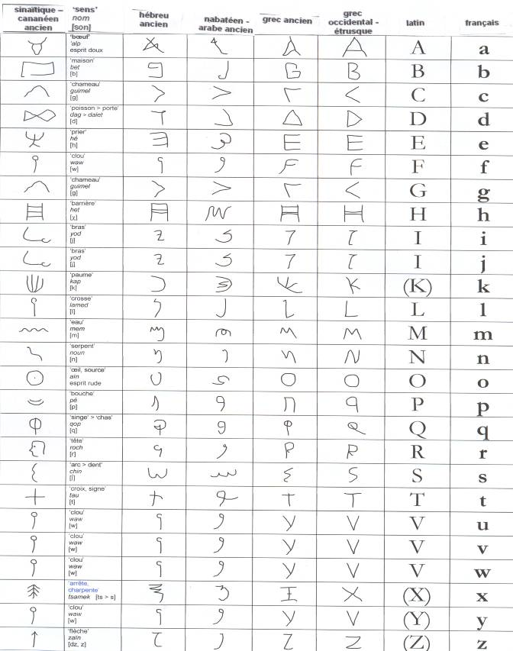
Annexe 2 : Les phonogrammes, tableaux des 3 niveaux

- Niveau 1 : 45 graphèmes de base, exigible en fin de cycle lecture/écriture

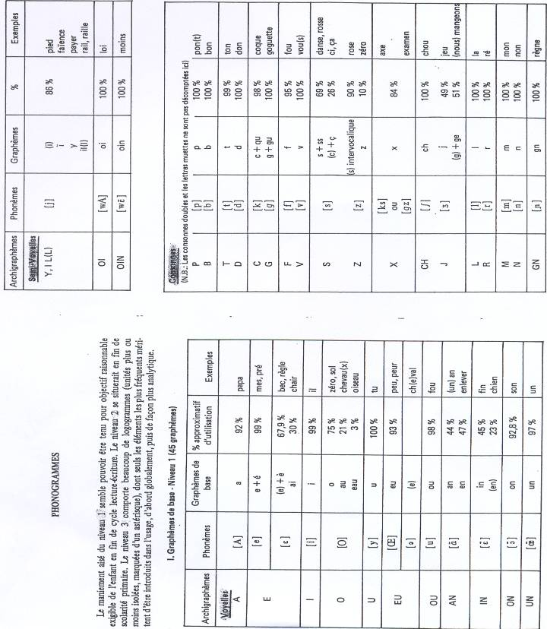

Annexe 2 (suite)

- Niveau 2 : 70 graphèmes, exigible en fin de scolarité primaire

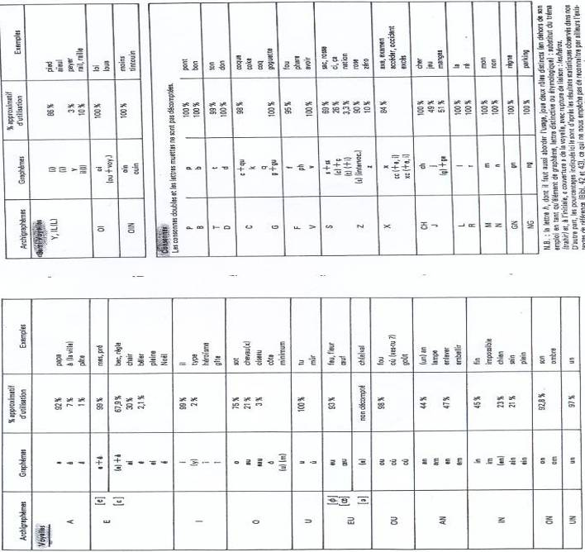

Annexe 2 (suite)

- Niveau 3 : 130 graphèmes, liste non exhaustive comportant de nombreux logogrammes

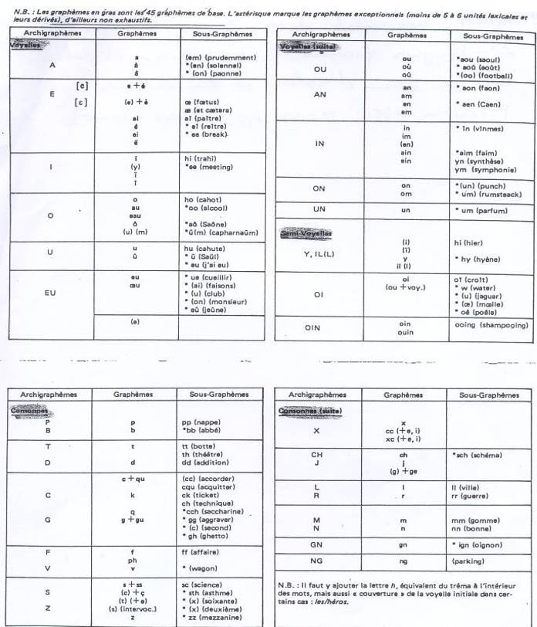
Annexe 3 : Lettre aux parents

Chers parents,

Votre enfant est encore en train d’apprendre à parler. Ne croyez pas que cela vienne tout seul. Sous la pression de ceux qui l’entourent, parents, frères et sœurs, camarades de jeux, il doit, en quelques années, arriver à comprendre ce qu’on lui dit et à se faire comprendre avec des mots. Cela veut dire qu’il doit acquérir un nombre impressionnant d’habitudes de prononciation, de tours grammaticaux et de mots de toutes sortes. Ce n’est pas du premier coup qu’il arrivera à imiter le langage des grands à la satisfaction de tous :

- il a peut-être cru, tout d’abord, que « papa » désignait tous les hommes, mais on lui a fait comprendre qu’il se trompait ; il s’est donc corrigé et s’est habitué à ne désigner ainsi qu’une seule et même personne, son père ;
- il lui arrive encore de dire vous disez, sur le modèle de nous disons, mais on ne le laissera pas en paix avant qu’il emploie vous dites, seule forme reconnue comme correcte ;
- il y a eu un temps où il prononçait casser comme tasser, goûter comme douter et, maintenant encore, il n’est pas sûr qu’il arrive à prononcer mouche autrement que mousse.

Au moment où l’on va commencer à lui enseigner la lecture et l’écriture, il achève d’apprendre à distinguer et à reproduire les sons qui permettent, à ceux qui emploient le français, de se comprendre lorsqu’ils parlent. La langue écrite, qu’emploient les grands, se compose de lettres. Assez souvent, chacune de ces lettres correspond à l’un des sons que l’enfant a appris à distinguer les uns des autres en parlant :

- ce qui s’écrit au moyen de la lettre t se prononce de la même façon dans toi, tache, tomber, sauter ou faite ; mais cette lettre t se prononcera tout autrement dans addition ou national et ne s’entendra pas dans lent ou plat ;
- à l’enfant qui apprend à lire, on indique, sans doute, que dans –ation, -ition, le t se prononce comme un s et qu’à la finale du mot, on ne le prononce pas ;
- mais si la première règle s’applique à rations dans les rations de viande, elle n’est plus valable dans pour un peu nous rations le train ;
- quant à la seconde règle, -t est sans doute muet dans rat, lit, éclat, mais il se prononce toujours dans net, sept, brut, le plus souvent dans but, et fréquemment dans soit ;
- lorsqu’il lit, l’enfant parvient finalement à reconnaître les mots qu’il emploie en parlant, mais, s’il s’agit pour lui d’écrire ces mots, il lui faudra de longues années pour savoir s’il doit écrire :
  - t, th ou tt là où il prononce t,
  - s, ss, t, c, sc là où il prononce s ;
  - t, -s, -t, -ent là où il ne prononce rien du tout ;
Annexe 3 (suite)

- un petit Parisien qui veut reproduire avec sa plume ce qu’il prononce uniformément set, devra, selon les cas, écrire sept, cet, set, cette ou Sète ;
- il en résulte que beaucoup d’enfants n’osent pas écrire de peur de s’exposer à la moquerie ou aux corrections.
Pour familiariser graduellement les enfants avec la lecture et l’écriture sans entasser les difficultés dès le départ, on a pensé leur présenter, tout d’abord, une écriture simplifiée où, à chaque son, correspondrait toujours la même lettre. L’enfant s’habituerait ainsi à passer, sans encombre, des sons qu’il connaît bien aux lettres qu’il doit apprendre. Il s’accoutumerait très tôt à reproduire par écrit ce qu’il sait exprimer oralement, sans craindre les critiques ou les railleries de ceux qui connaissent l’orthographe. Ce n’est qu’après avoir acquis une bonne pratique d’une écriture sans complications que l’enfant accèderait à la forme écrite des grandes personnes avec tous ses raffinements orthographiques.

Ceux qui n’ont pas l’expérience de cet apprentissage de la lecture et de l’orthographe par étapes successives craignent que les enfants, habitués tout d’abord à reproduire le mot calotte sous la forme simplifiée de c-a-l-o-t et calot sous la forme c-a-l-o, ne s’embrouillent plus tard dans leurs graphies. Mais la pratique a montré que les confusions ne se produisent guère lorsqu’on prend la précaution de toujours différencier les deux types d’écriture, soit en employant une encre de couleur particulière pour la graphie simplifiée, soit en reproduisant toujours celle-ci lettre par lettre, alors qu’on emploie l’écriture cursive liée pour les textes en orthographe. On constate, par ailleurs, chez les enfants qui ont commencé par la graphie simplifiée, un intérêt pour les formes orthographiées qui leur permet d’en mieux retenir les bizarreries.

Rappelons qu’il ne s’agit nullement de compliquer la tâche de l’écolier en lui imposant un double apprentissage, mais de sérier les problèmes et de graduer son effort. N’ayez donc aucune crainte que votre enfant ait ultérieurement à souffrir d’avoir été exposé, tout d’abord, à autre chose que le français écrit normal. Il ne peut en retirer que des avantages sur tous les plans, celui du développement de son intelligence comme sur celui de la sûreté de son orthographe.

La graphie simplifiée que nous allons employer est désignée comme l’alfonic. Elle a été mise au point par des spécialistes de la prononciation du français qui se sont inspirés de diverses expériences préalables, en France, en Angleterre et aux Etats-Unis.

Annexe 3 (suite)

Si vous désirez suivre les progrès de votre enfant, vous pouvez vous initiez à l’alfonic en pratiquant le texte qui suit, où vous reconnaîtrez une fable de La Fontaine, et en lisant attentivement les explications que nous y adjoignons.

la sigal e la fwrmi

la sigal, eyä häte
tw l ete,
sx trwva for depwrvu
cä la bizx fu vxnu.
pa lx plu pxti morso
dx mwh w dx vermiso.
el ala criye famin,
he la fwrmi sa vwazin,
la priyä dx lui prete
celcx grë pwr subziste
jusca la sezö nwvel.
« jx vw pere, lui di t-el,
avä l w, fwa d animal,
ëterè e prësipal. »
la fwrmi n e pa pretxz.
s e la sö mwëdrx defo.
« cx fxzie vw o tä ho ? »
di t-el a set äprtxz.
« nui t-e jwr, a tw vxnä,
jx hätè, nx vw deplez. »
« vw hätie ? j ä sui for t-ez,
e bië däse mätxnä. »

La plupart des lettres ont, en alfonic, la valeur qu’elles ont d’ordinaire : b comme dans baba, c comme dans calcul, d comme dans dur, f comme dans fil, g comme dans glu, j comme dans joli, l comme dans lac, m comme dans miel, n comme dans nul, p comme dans papa, r comme dans roc, s comme dans sol, t comme dans tel, v comme dans vol, z comme dans zut. De même pour les voyelles : a comme dans car, e comme dans fer, i comme dans vis, o comme dans moto, u comme dans pur. Tous les mots cités jusqu’ici s’écrivent de la même façon en orthographe et en alfonic.

Voici les points de différence :

- En alfonic, les lettres qui ne se prononcent pas ne s’écrivent pas :
il bat = il ba, tu bats = tu ba, ils battent = il bat (en prononciation parisienne).
- On n’y emploie pas de majuscules : Jacques = jac, Paris = pari, Tunis = tunis
- Ce qui se prononce de la même façon s’écrit de la même façon : sot = so, saut = so, sceau = so, Sceaux = so
- Chacun écrit en alfonic ce qu’il prononce : ceux qui font sentir le t dans but écrivent but, les autres écrivent bu.

Annexe 3 (suite)
- c et g se prononcent toujours durs, comme dans calcul, roc et glu, même lorsqu’ils sont suivis de i ou de e ; on n’emploie pas les lettres k et q, non plus que gu pour g « dur » : qui = ci, quelque = celc , kilo = cilo, gui = gi, guerre, guère = ger.
- En alfonic, h correspond au son du ch de char, cherche qui s’écrivent har, herh. Lorsqu’il n’est pas précédé de c, le h de l’orthographe disparaît : haricot = arico, il habite = il abit.
- Le c de l’orthographe devant i et e, ainsi que le ç sont naturellement écrits au moyen de s : cigare = sigar, cérémonie = seremoni, maçonner = masone. Noter que les -ss- de l’orthographe se simplifient en alfonic : passage = pasaj, missionnaire = misioner ; lise correspond à lisser ou lycée, alors que lisez se présente comme lize. Noter également addition = adisiö, calvitie = calvisi.
- Le g de l’orthographe devant i et e est écrit au moyen de j : Georges = jorj, gifle = jifl.
- Le -ill-, -il de veille, maille, rail se prononce comme le y de yoga, Bayonne et se note, en alfonic, y ; donc vey, may, ray, yoga, bayon.
- Le -gn- de gagner, grognard, peigne s’écrit, en alfonic, au moyen de ny, donc ganye, gronyar, peny ; beaucoup de Français ne distinguent pas résigner rezinye et résinier rezinie.
- La voyelle qu’on entend dans feu, heureux et celle de peur, feuille se notent, en alfonic, au moyen de x, ce qui est une simplification de œ lié qu’on employait au début ; ces mots prennent donc la forme fx, xrx, pxr, fxy. C’est de la même façon qu’on note le e muet quand il s’entend, par exemple, dans brebis = brxbi, ou dans les prononciations méridionales de petite = pxtitx, tu te moques de lui = tu tx mocx dx lui (à Paris : tu t moc dx lui).
- La voyelle nasale de vin s’écrit ẽ ou ë dans les textes tapés à la machine : fin, faim = fẽ ou fë, thym, teint, tint, tain = tẽ, ou të, bien = biẽ, ou bië.
La voyelle nasale de sans, cent s’écrit ã ou ä : sans, cent, sang = sã ou sä ; fend, faon = fã ou fä, chambre = hãbr ou häbr.
La voyelle nasale de son écrit õ ou ö : monde = mõd ou möd, plongeon = plõjõ ou plöjö. La voyelle nasale de brun rime, pour la plupart des Parisiens, avec celle de crin et s’écrit alors ẽ ou ë, donc brẽ ou brë ; beaucoup d’autres Français la prononcent différemment et on la note alors ou , donc br ou br.
(La solution avec tréma a été préférée dans cet ouvrage).
Lorsqu’on trouve, en alfonic, men, mem, can, lam, son, com, il faut prononcer le n et le m, comme on le fait dans amen ou dans rhum, sans nasaliser la voyelle ; ces formes correspondent aux mots mène, même, canne, lame, sonne, comme.
- On ne distingue pas, en alfonic, le w de tramway du ou de loup, nous, zouave ; l’un et l’autre s’écrivent W, donc tramwè, lw, nw, zwav. Ce qui est oi dans l’orthographe est normalement wa en alfonic : pois, poids, poix = pwa, droite = drwat.
- On écrit o, en alfonic, dans mo = mot, maux, cor = cor, corps, sot = sotte, coli = colis, oroscop = horoscope : ô s’emploie là où la différence entre « o ouvert », celui de sotte, et « o fermé », celui de saute, peut permettre de distinguer les mots : sotte = sot, mais saute = sôt, sol, sole = sol, mais saule = sôl, de même robe = rob, mais aube = ôb.

Annexe 3 (suite)

- On écrit e en alfonic, sans accent, aussi bien pour le son de é dans pré, été que pour le son de è dans grève, perdre, donc pre, ete, grev, perdr. On trouvera e également là où la différence entre les deux sons n’a pas d’importance parce que les gens ne sont pas d’accord, dans ce cas, ni avec les autres ni avec eux-mêmes : il y a des Français qui, pour exact, disent ègza et d’autres égza ; la même personne dira, pour maison, mèzö maintenant, mézö tout à l’heure ; dans tous les cas, on écrit sans accent egza, mezö. Mais à la finale, beaucoup de Français tiennent à distinguer entre cassé et cassait ; ils noteront donc case sans accent pour cassé, et casè avec l’accent grave pour cassait.
- On notera encore ou pour ce que beaucoup de Français prononcent à la finale de parking = parci ou parci.
- Lorsqu’on prononce une liaison, en alfonic on rattache la consonne de liaison au mot suivant au moyen d’un trait d’union : lui dit-elle = lui di t-el, quand il fait beau = cä t-il fè bo. L’apostrophe n’est pas utilisée : l’enfant = läfä ou l äfä.

Annexe 4 : Questionnaire sur les centres d’intérêts au niveau scolaire et au niveau des loisirs

Questions | Réponses
I. Au niveau scolaire :
a) Aimes-tu pas du tout, un peu, beaucoup ou énormément l’école ?
b) Classe ces matières dans l’ordre croissant de tes préférences : | lecture dictée écriture mathématiques atelier  sport religion/morale
c) Classe ces ateliers dans l’ordre croissant de tes préférences : | musique dessin théâtre  expression écrite cuisine conte informatique sport jeux de société
d) Dans quelle matière es-tu le plus fort ? Sais-tu pourquoi tu as de bons résultats dans cette matière ?
e) Dans quelle matière es-tu le moins fort ? Sais-tu pourquoi tu as des difficultés dans cette matière ?
f) Que pourrais-tu faire pour progresser et obtenir de meilleures notes ?
g) Trouves-tu qu’apprendre à lire et à écrire en français est pas du tout, un peu, beaucoup ou énormément compliqué ?
h) Quel métier aimerais-tu faire quand tu seras grand ? pourquoi ?
II. Loisirs :

a) Aimes-tu le sport (pas du tout, un peu, beaucoup, énormément) ?
b) Pratiques-tu un sport ? si oui, lequel (lesquels) et à quelles occasions ?
c) Quel est ton jeu de société préféré ? avec qui y joues-tu et à quelles occasions ?
d) Regardes-tu pas du tout, un peu, beaucoup ou énormément la télévision ? Quelles sont tes séries ou émissions préférées ?
e) Vas-tu pas du tout, un peu, beaucoup ou énormément au cinéma ? Quel est ton genre de film préféré : dessin-animé, action, sciences-fiction, policier, romantique, bibliographie, historique, ….
d) Quels ouvrages lis-tu : bandes-dessinées, magazines, journaux, livres … ?
e) Ecoutes-tu pas du tout, un peu, beaucoup ou énormément de la musique ? Quels sont tes chanteurs préférés ?
f) Quels sont tes meilleurs ami(e)s ? Où les rencontres-tu le plus souvent ?
g) Si tu avais qu’un seul souhait ou rêve …
Annexe 5 : Contrat de travail en alfonic

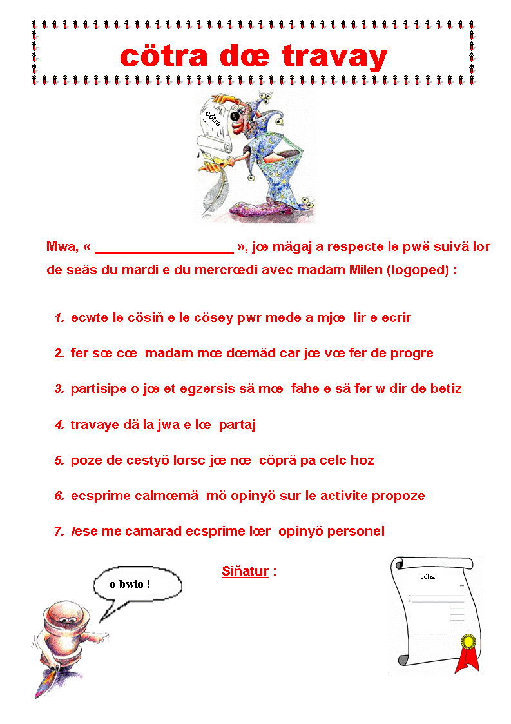

Annexe 6 : Tableau récapitulatif de l’alphabet alfonic

Annexe 7 : Tableau du passage à l’orthographe

Annexe 8 : Feuilles vierges du bilan d’évolution

ÉVALUATION des connaissances
de l’alphabet alfonic

- dictée de phonèmes isolés :

- lecture de phonèmes isolés :

a | u | f | ô
e | w | v | c
j | ä | t | g
è | œ | ü | r
i | ë | n | l
o | x | s | y
d | p | z | é
ö | b | h | m

- désignation de phonèmes isolés :

a | u | f | ô
e | w | v | c
j | ä | t | g
è | œ | ü | r
i | ë | n | l
o | x | s | y
d | p | z | é
ö | b | h | m
Annexe 8 (suite)

- lecture de mots et de non-mots isolés

limas | pxti
hätoné | cägwrw
mirvoltö | mamä
jardü | finsar
banwji | polisyé

- désignation de mots et de non-mots isolés

pxti | limas
mamä | banwji
finsar | jardü
hätoné | mirvoltö
cägwrw | polisyé

- dictée d’une phrase en alfonic (ojwrd’ui il fè bo, nw z-irö mäjé un glas = aujourd’hui, il fait beau nous irons manger une glace)

- texte libre

Annexe 9 : Les résultats comparatifs des deux groupes d’enfants au pré/post test

 en vert les résultats au pré-test de septembre 2004
 en bleu les résultats au post d’avril-mai 2005
Le premier tableau reprend les résultas des 7 enfants non pris en charge (groupe A)
Le deuxième tableau reprend les résultats des 3 enfants pris en charge (groupe B)

      - Connaissance du nom des lettres et graphèmes ( BELEC)

 | I | JE | JU | K | M | S | T | Moyenne
Score  brut | 18 | 20 | 23 | 25 | 22 | 23 | 21 | 21,71
Score  brut | 21 | 23 | 23 | 25 | 23 | 23 | 23 | 23 | Progression = 1,29

 | B | J | K | Moyenne
Score  brut | 24 | 22 | 19 | 21,67
Score  brut | 24 | 23 | 25 | 24 | Progression  = 2,33

 | I | JE | JU | K | M | S | T | Moyenne
Score  brut | 28 | 30 | 31 | 28 | 29 | 31 | 19 | 28
Score  brut | 27 | 34 | 33 | 30 | 29 | 33 | 24 | 30 | Progression = 2
      - Connaissance du son des graphèmes (BELEC)

 | B | J | K | Moyenne
Score  brut | 27 | 24 | 25 | 25,33
Score  brut | 34 | 27 | 32 | 31 | Progression = 5,67

Annexe 9 (suite)

      - Habiletés de perception de la parole et de mémoire phonologique de travail (BELEC)

 | Partie  CV | Partie CCV
% r.c. | A | C
Empan | B | D

 | I | JE | JU | K | M | S | T | Moyenne
A | 70 | 65 | 85 | 95 | 95 | 80 | 100 | 84,29
A | 70 | 75 | 80 | 95 | 75 | 75 | 95 | 80,71 | Progression = -3,57
B | 4 | 4 | 5 | 5 | 5 | 5 | 5 | 4,714
B | 5 | 4 | 5 | 5 | 5 | 5 | 5 | 4,857 | Progression = 0,14
C | 68,75 | 62,5 | 56,25 | 71,25 | 56,25 | 62,5 | 62,5 | 62,86
C | 56,25 | 56,25 | 56,25 | 75 | 41,66 | 62,5 | 66,66 | 59,22 | Progression = -3,63
D | 3 | 3 | 3 | 5 | 3 | 3 | 3 | 3,286
D | 3 | 3 | 3 | 5 | 2 | 3 | 2 | 3 | Progression = -0,29

 | B | J | K | Moyenne
A | 85 | 90 | 90 | 88,33
A | 95 | 100 | 100 | 98,33 | Progression = 10
B | 5 | 5 | 5 | 5
B | 5 | 5 | 5 | 5 | Progression = 0
C | 62,5 | 62,5 | 68,75 | 64,58
C | 70 | 68,75 | 70 | 69,58 | Progression = 5
D | 5 | 5 | 5 | 5
D | 4 | 3 | 4 | 3,667 | Progression = -1,33

Annexe 9 (suite)

      - MÉMOIRE, empan de chiffres (ODEDYS)

 | I | JE | JU | K | M | S | T | Moyenne
σ empan endroit | -2,66 | -1 | -2,66 | -1 | -1 | -1 | -1 | -1,47
σ empan endroit | -1 | 0,66 | -2,66 | 2,33 | -1 | -1 | -1 | -0,52 | Progression = 0,95
σ empan envers | -1,33 | -0,22 | -1,33 | 0,88 | 0,88 | -1,33 | 0,88 | -0,22
σ empan envers | -0,22 | -0,22 | -0,22 | -0,22 | -1,33 | -0,22 | 0,88 | -0,22 | Progression = 0

 | B | J | K | Moyenne
σ empan endroit | -1 | 0,66 | -1 | -0,45
σ empan endroit | -2,66 | 0,66 | -1 | -1 | Progression = -0,55
σ empan envers | 2 | -0,22 | 0,89 | 0,89
σ empan envers | 2 | -0,22 | 0,89 | 0,89 | Progression = 0
      - Lecture de mots fréquents CE1 (ODEDYS)
        - Mots irréguliers

 | I | JE | JU | K | M | S | T | Moyenne
σ (score) | -2,76 | -2,5 | -3,03 | -3,03 | -2,23 | -1,71 | -3,03 | -2,61
σ (score) | -2,5 | -1,45 | -2,5 | -3,29 | -1,71 | -2,27 | -2,5 | -2,32 | Progression = 0,3
σ (temps) | -3,07 | -1,96 | -0,12 | -3,62 | -0,12 | -0,99 | -7,27 | -2,45
σ (temps) | 0,03 | 0,07 | -1,15 | -2,31 | 0,1 | -0,77 | -1,47 | -0,79 | Progression = 1,66

 | B | J | K | Moyenne
σ (score) | -2,76 | -2,76 | -3,29 | -2,94
σ (score) | -1,71 | -1,18 | -1,44 | -1,44 | Progression = 1,49
σ (temps) | -7,14 | -2,34 | -2,14 | -3,87
σ (temps) | -3,62 | -1,05 | -1,82 | -2,16 | Progression = 1,71
Annexe 9 (suite)
        - Mots réguliers

 | I | JE | JU | K | M | S | T | Moyenne
σ (score) | -2,35 | -1,19 | -1,19 | -5,81 | -0,81 | -1,19 | -5,42 | -2,57
σ (score) | -2,73 | -0,42 | -0,42 | -3,5 | -0,81 | -1,19 | -3,88 | -1,85 | Progression = 0,72
σ (temps) | -3,52 | -0,87 | -0,32 | -6,3 | 0,09 | -1,87 | -9,27 | -3,15
σ (temps) | -0,32 | -0,41 | -0,59 | -2,65 | 0,14 | -0,55 | -2,87 | -1,04 | Progression = 2,12

 | B | J | K | Moyenne
σ (score) | -4,27 | -5,42 | -4,65 | -4,78
σ (score) | -1,58 | -1,96 | -1,58 | -1,71 | Progression = 3,07
σ (temps) | -7,72 | -2,69 | -2,88 | -4,43
σ (temps) | -4,47 | -1,87 | -2,33 | -2,89 | Progression = 1,54

        - Non-mots

 | I | JE | JU | K | M | S | T | Moyenne
σ (score) | -1,85 | -0,97 | -0,67 | -3,91 | -0,97 | -0,97 | -4,21 | -1,94
σ (score) | -2,44 | -0,09 | -0,97 | -2,44 | -0,09 | -1,85 | -3,03 | -1,56 | Progression = 0,38
σ (temps) | -3,97 | -0,44 | -0,31 | -5,25 | -0,02 | -0,87 | -7,55 | -2,63
σ (temps) | 0,49 | -0,78 | 0,24 | -1,97 | 0,11 | -0,57 | -2,31 | -0,68 | Progression = 1,95

 | B | J | K | Moyenne
σ (score) | -1,85 | -3,91 | -3,32 | -3,03
σ (score) | -0,47 | -0,97 | -0,59 | -0,68 | Progression = 2,35
σ (temps) | -3,84 | -1,93 | -3,97 | -3,25
σ (temps) | -2,7 | -0,36 | -1,51 | -1,52 | Progression = 1,72

Annexe 9 (suite)

      - Alouette (ODEDYS)

 | I | JE | JU | K | M | S | T | Moyenne
Score réel | 60 | 68 | 67 | 25 | 91 | 64 | 25 | 57,14
Score réel | 64 | 98 | 85 | 39 | 98 | 79 | 52 | 73,57 | Progression = 16,4
Age lexique | 6,08 | 6,09 | 6,09 | 6,06 | 7,01 | 6,09 | 6,06 | 6,211
Age lexique | 6,09 | 7,03 | 7 | 6,06 | 7,02 | 6,11 | 6,07 | 6,483 | Progression = 0,027
Dyslexie  Debray | -59 | -58 | -73 | -112 | -46 | -59 | -94 | -71,6
Dyslexie  Debray | -58 | -45 | -67 | -114 | -47 | -57 | -85 | -67,6 | Progression = 4

 | B | J | K | Moyenne
Score réel | 30 | 41 | 34 | 35
Score réel | 45 | 56 | 76 | 59 | Progression = 24
Age lexique | 6,06 | 6,07 | 6,06 | 6,063
Age lexique | 6,07 | 6,08 | 6,1 | 6,083 | Progression = 0,02
Dyslexie  Debray | -112 | -86 | -110 | -103
Dyslexie  Debray | -94 | -82 | -72 | -82,7 | Progression = 20

      - DICTÉE de mots (BELEC)

        - Graphies consistantes acontextuelles

 | I | JE | JU | K | M | S | T | Moyenne
Score brut | 21 | 24 | 14 | 20 | 20 | 27 | 16 | 20,29
Score brut | 23 | 22 | 21 | 27 | 27 | 26 | 17 | 23,29 | Progression = 3

 | B | J | K | Moyenne
Score brut | 25 | 16 | 15 | 18,67
Score brut | 27 | 23 | 24 | 24,67 | Progression = 6

Annexe 9 (suite)

        - Graphies consistantes contextuelles

 | I | JE | JU | K | M | S | T | Moyenne
Score brut  (mots rares) | 0 | 1 | 1 | 0 | 0 | 0 | 0 | 0,286
Score brut  (mots rares) | 0 | 0 | 0 | 0 | 1 | 0 | 0 | 0,143 | Progression = -0,14
Score brut  (mots fréquents) | 0 | 1 | 0 | 0 | 0 | 0 | 0 | 0,143
Score brut  (mots fréquents) | 1 | 2 | 1 | 1 | 2 | 1 | 1 | 1,286 | Progression = 1,14

 | B | J | K | Moyenne
Score brut  (mots rares) | 0 | 0 | 0 | 0
Score brut  (mots rares) | 0 | 0 | 0 | 0 | Progression = 0
Score brut  (mots fréquents) | 0 | 0 | 0 | 0
Score brut  (mots fréquents) | 0 | 0 | 0 | 0 | Progression = 0

Annexe 9 (suite)

        - Graphies inconsistantes contextuelles

 | I | JE | JU | K | M | S | T | Moyenne
Score brut (dominantes rares) | 7 | 8 | 9 | 4 | 9 | 8 | 6 | 7,286
Score brut (dominantes rares) | 9 | 6 | 8 | 5 | 8 | 8 | 6 | 7,143 | Progression = -0,14
Score brut (dominantes fréquentes) | 8 | 9 | 9 | 5 | 9 | 6 | 6 | 7,429
Score brut (dominantes fréquentes) | 9 | 7 | 9 | 7 | 8 | 7 | 9 | 8 | Progression = 0,57
Score brut (minoritaires rares) | 0 | 0 | 0 | 2 | 0 | 2 | 0 | 0,571
Score brut (minoritaires rares) | 0 | 2 | 0 | 2 | 2 | 2 | 0 | 1,143 | Progression = 0,57
Score brut (minoritaires fréquentes) | 1 | 0 | 0 | 2 | 0 | 3 | 0 | 0,857
Score brut (minoritaires fréquentes) | 5 | 3 | 1 | 0 | 2 | 1 | 0 | 1,714 | Progression = 0,86

 | B | J | K | Moyenne
Score brut (dominantes rares) | 9 | 7 | 7 | 7,667
Score brut (dominantes rares) | 9 | 7 | 9 | 8,333 | Progression = 0,67
Score brut (dominantes fréquentes) | 9 | 5 | 7 | 7
Score brut (dominantes fréquentes) | 8 | 6 | 9 | 7,667 | Progression = 0,67
Score brut (minoritaires rares) | 2 | 0 | 0 | 0,667
Score brut (minoritaires rares) | 0 | 0 | 1 | 0,333 | Progression = -0,33
Score brut (minoritaires fréquentes) | 0 | 0 | 0 | 0
Score brut (minoritaires fréquentes) | 0 | 0 | 0 | 0 | Progression = 0

Annexe 9 (suite)

        - Graphies dérivables par la morphologie

 | I | JE | JU | K | M | S | T | Moyenne
Score brut (dérivables rares) | 0 | 0 | 0 | 0 | 0 | 0 | 0 | 0
Score brut (dérivables rares) | 0 | 0 | 0 | 0 | 0 | 0 | 1 | 0,143 | Progression = 0,14
Score brut (dérivables fréquentes) | 0 | 0 | 2 | 0 | 1 | 0 | 0 | 0,429
Score brut (dérivables fréquentes) | 0 | 0 | 1 | 0 | 0 | 0 | 1 | 0,286 | Progression = -0,14
Score brut (indérivables rares) | 0 | 0 | 0 | 0 | 0 | 0 | 0 | 0
Score brut (indérivables rares) | 0 | 0 | 0 | 0 | 0 | 0 | 1 | 0,143 | Progression = 0,14
Score brut (indérivables fréquentes) | 0 | 1 | 0 | 0 | 1 | 0 | 0 | 0,286
Score brut (indérivables fréquentes) | 0 | 1 | 0 | 0 | 0 | 1 | 0 | 0,286 | Progression = 0

 | B | J | K | Moyenne
Score brut (dérivables rares) | 0 | 0 | 0 | 0
Score brut (dérivables rares) | 0 | 0 | 0 | 0 | Progression = 0
Score brut (dérivables fréquentes) | 0 | 0 | 0 | 0
Score brut (dérivables fréquentes) | 0 | 0 | 0 | 0 | Progression = 0
Score brut (indérivables rares) | 0 | 0 | 0 | 0
Score brut (indérivables rares) | 0 | 0 | 0 | 0 | Progression = 0
Score brut (indérivables fréquentes) | 0 | 0 | 0 | 0
Score brut (indérivables fréquentes) | 1 | 0 | 0 | 0,333 | Progression = 0,33

Annexe 9 (suite)

      - Corpus écrit

 | I | JE | JU | K | M | S | T | Moyenne
Nombre de mots | 12 | 25 | 16 | 25 | 25 | 14 | 18 | 19,29
Nombre de mots | 5 | 8 | 9 | 6 | 5 | 9 | 7 | 7 | Progression = -12,3
Nombre de phrases | 1,5 | 4 | 2 | 3 | 3 | 2 | 3 | 2,643
Nombre de phrases | 1 | 1 | 1 | 1 | 1 | 1 | 1 | 1 | Progression = -1,64

 | B | J | K | Moyenne
Nombre de mots | 26 | 14 | 5 | 15
Nombre de mots | 11 | 10 | 6 | 9 | Progression = -6
Nombre de phrases | 2 | 2 | 1 | 1,667
Nombre de phrases | 1 | 1 | 2 | 1,333 | Progression = -0,33

      - COMPRÉHENSION écrite (L3 Lobrot)

 | I | JE | JU | K | M | S | T | Moyenne
σ  (nombre de phrases correctes) | -1,25 | -1,59 | -1,59 | -1,93 | -0,57 | -1,25 | -1,76 | -1,42
σ  (nombre de phrases correctes) | -0,91 | 0,28 | -0,74 | -1,93 | 0,11 | -1,08 | -1,42 | -0,81 | Progression = 0,61
σ  (% de bonnes réponses) | 4,03 | -0,06 | 0,53 | 4,03 | 1,67 | 3 | -0,6 | 1,8
σ  (% de bonnes réponses) | 2,62 | 3,26 | 2,36 | -1,08 | 2,59 | 2,5 | -0,06 | 1,741 | Progression = -0,06

 | B | J | K | Moyenne
σ  (nombre de phrases correctes) | -1,76 | -1,59 | -1,25 | -1,53
σ  (nombre de phrases correctes) | -1,59 | -1,42 | -1,08 | -1,36 | Progression = 0,17
σ  (% de bonnes réponses) | 0,96 | 0,96 | -0,87 | 0,35
σ  (% de bonnes réponses) | 0,96 | 0,96 | 1,99 | 1,303 | Progression = 0,95
Annexe 9 (suite)

      - Suppression de phonèmes initiaux (ODEDYS)

 | I | JE | JU | K | M | S | T | Moyenne
Score brut | -0,89 | 1,26 | -0,89 | 0,6 | 0,26 | -0,07 | 0,26 | 0,076
Score brut | -1,06 | 0,93 | 0,6 | 0,93 | -1,73 | -0,07 | -0,4 | -0,11 | Progression = -0,19

 | B | J | K | Moyenne
Score brut | 0,6 | 0,89 | -0,07 | 0,473
Score brut | 0,6 | 1,25 | -0,07 | 0,593 | Progression = 0,12

      - Fusion de phonèmes (ODEDYS)

 | I | JE | JU | K | M | S | T | Moyenne
σ | -0,73 | 0,18 | 0,26 | -0,89 | 0,26 | 0,54 | -0,54 | -0,13
σ | -0,73 | 0,53 | 0,26 | 0,53 | -0,18 | 0,54 | -0,54 | 0,059 | Progression = 0,19

 | B | J | K | Moyenne
σ | 0,69 | -0,06 | 0,89 | 0,507
σ | 1,26 | 0,93 | 0,54 | 0,91 | Progression = 0,4

Annexe 9 (suite)

      - Comparaison de séquences de lettres (ODEDYS)

 | I | JE | JU | K | M | S | T | Moyenne
σ score | 0,64 | 0,64 | -1,5 | -0,07 | 0,64 | 0,64 | 1,5 | 0,356
σ score | -0,07 | 0,64 | 0,64 | -0,07 | 0,64 | 0,64 | -0,79 | 0,233 | Progression = -0,12
σ temps | -0,93 | -0,45 | -0,42 | -0,07 | -0,65 | 0,27 | -0,12 | -0,34
σ temps | -0,76 | 0,24 | -0,52 | 0,17 | 0,06 | 0,34 | 0,44 | 0 | Progression = 0,33

 | B | J | K | Moyenne
σ score | 0,64 | 0,64 | 0,64 | 0,64
σ score | 0,64 | 0,64 | -0,07 | 0,403 | Progression = -0,24
σ temps | -1,13 | 0,68 | -0,24 | -0,23
σ temps | -0,86 | 0,68 | 0,44 | 0,087 | Progression = 0,32

      - Tests des cloches (ODEDYS)

 | I | JE | JU | K | M | S | T | Moyenne
σ | 0,29 | -1,38 | 1,71 | 1 | 1 | 1 | 0,76 | 0,626
σ | -0,19 | 0,28 | 1,24 | 0,76 | 1,48 | 1,48 | 0,76 | 0,83 | Progression = 0,2

 | B | J | K | Moyenne
σ | 1,24 | 0,76 | 1,48 | 1,16
σ | 0,76 | 1 | 1 | 0,92 | Progression = -0,24

Annexe 9 (suite)

      - Discrimination phonétique (EDP)

 | I | JE | JU | K | M | S | T | Moyenne
Score brut | 32 | 30 | 32 | 32 | 31 | 32 | 32 | 31,57
Score brut | 32 | 29 | 32 | 32 | 30 | 32 | 32 | 31,29 | Progression = -0,29

 | B | J | K | Moyenne
Score brut | 32 | 31 | 31 | 31,33
Score brut | 32 | 32 | 32 | 32 | Progression = 0,67

J-J. ROUSSEAU, Les Confessions, extrait du livre I
INFOREF : « INitiation pour une FORmation EFficace »
J. FIJALKOW, J. DOWNING, Lire et raisonner, p.8
C. BELLONE, Dyslexies et Dysorthographies, p.3
BELLONE, ibid.
Y.COPPENS, Aux origines de l’humanité, p.89
Citation de LUCAIN (frère cadet de SENEQUE)
« Rune » : caractère des anciens alphabets utilisés par les peuples germaniques et scandinaves, eux aussi d’origine grecque (extrait du dictionnaire en ligne http://www.druide.com/)
J., POITOU, notes de cours de Linguistique générale et typographie, s.p.
Cf. A.1,p.201, F-X. NEVE, Origine et évolution des 26 lettres de l’alphabet français, in Minidico d’écriture, de ponctuation et d’apparat critique, p.99
Encyclopédie Microsoft Encarta 2005 [CD-ROM], L’orthographe, p.4
L. MEIGRET repris par M. GLATIGNY, La notion de règle dans la « grammaire », in Histoire Epistémologique Langage, 1982, pp. 93-106
J PELETIER du Mans, Dialogue de L’Ortografe e Prononciacion Françoese
P. de RONSARD, Odes, livre IV
Encyclopédie Microsoft Encarta 2005 [CD-ROM], « L’orthographe », p.5
N. CATACH, L’orthographe française – Traité théorique et pratique- pp11-15. (Cf. A.2,p.202)
Géminée : « Consonne longue que l’oreille perçoit comme une suite de deux consonnes identiques. Par exemple, en l’italien terra, dans lequel le double r n’est pas seulement une marque graphique, mais correspond bien à un phénomène phonétique de gémination, c’est-à-dire d’intensification et de prolongement » (extrait du dictionnaire en ligne http://www.druide.com/)
F. BRIN, C. COURRIER, E. LEDERLE, V. MASY, Dictionnaire d’orthophonie, p.107
CNRS : Centre National de la Recherche Scientifique, il siège à Paris
Encore appelée « Voie directe», ou « Voie d’adressage », ou « Reconnaissance globale », ou « Procédure orthographique »
M. BONNELLE, La dyslexie en médecine de l’enfant, p.20
Encore appelée « Voie indirecte », ou « Voie d’assemblage », ou « Voie alphabétique », ou « Voie analytique »
M. BONNELLE, ibid.
Y. GOODMAN, repris par N. VAN GRUNDERBEECK, in Les difficultés en lecture – diagnostic et pistes d’intervention-, pp.19-21
U. FRITH, repris par M. BONNELLE, in La dyslexie en médecine de l’enfant, pp.27-28
F. BRIN, C. COURRIER, E. LEDERLE, V. MASY, Dictionnaire d’orthophonie, p.66
J.A RONDAL, X. SERON, Troubles du langage – Bases théoriques, diagnostic et rééducation-, p194
H. MAUFFRAIS, Caroline et Bruno –CP livre 1-
Nous vous invitons, pour davantage d’informations sur ces méthodes à consulter les sites en ligne http://www.bienlire.education.fr/, http://www.apprentissage-lecture.com/ et http://www.coridys.asso.fr/
DSM-IV – Diagnostic and Statistical Manuel of mentals disorders, 4th édition – (référence 315.00), repris par M. BONNELLE in La dyslexie en médecine de l’enfant, p.163
CORIDYS - Coordination des intervenants auprès de personnes souffrant de dysfonctionnements neuropsychologiques – [en ligne] http://www.coridys.asso.fr/ (consultée en avril 2005)
Encore appelées « dyslexies et dysorthographies dysphonétiques »
Encore appelées « dyslexies et dysorthographies orthographiques » ou « dyslexies et dysorthographies dyséidétiques »
La dystocie correspond à un accouchement laborieux dû à une anomalie chez la mère ou chez le fœtus, (extrait du dictionnaire en ligne http://www.druide.com/)
D. FLAGEY, Mal à penser, mal à être – Troubles instrumentaux et pathologie narcissique-, p.59
D. FLAGEY, ibid., p.63
J., MARTINET, Création de l’outil alfonic, p.1 (in site Internet d’INFOREF)
Président honoraire de l’Association typographique internationale
I.T.A. conçue par James PITMAN en 1961
A. et J. MARTINET, Vers l’écrit avec alfonic, p.12
J MARTINET, Création de l’outil alfonic, p.4 (in site Internet d’INFOREF)
Tableau réalisé par A. et J. MARTINET, C. PEIGNOT dans les années 70 puis actualisé en 2004 par l’a.s.b.l INFOREF dans le cadre du projet « Je parle donc j’écris »
Nous avons réalisé la mise en place de l’outil alfonic auprès de cette population (cf. partie pratique de ce travail)
Nous détaillerons ultérieurement, au sein de notre partie pratique, ce projet mené par l’a.s.b.l. INFOREF
J.VILLARD, Vers l’écrit avec alfonic, p.97
A et J.MARTINET, J.VILLARD, D.BOYER, A et G. DOMINICI, Vers l’écrit avec alfonic, pp.95-214
J.VILLARD, D.BOYER, Vers l’écrit avec alfonic, p.105
A. et G. DOMINICI, J. VILLARD, Vers l’écrit avec alfonic, pp.188-214
A. et G. DOMINICI, J. VILLARD, ibid., p.188
A. et G. DOMINICI, J. VILLARD, ibid., p.193
A. et G. DOMINICI, J. VILLARD, ibid., p.194-195
A. et G. DOMINICI, J. VILLARD, ibid., p.191
A. MARTINET, J. MARTINET, Dictionnaire de l’orthographe alfonic
J.VILLARD, D.BOYER, Vers l’écris avec alfonic pp.105-107
A et J.MARTINET, J.VILLARD, D.BOYER, A et G. DOMINICI, Vers l’écrit avec alfonic, p.113
A et J.MARTINET, J.VILLARD, D.BOYER, A et G. DOMINICI, ibid., p.127
A et J.MARTINET, J.VILLARD, D.BOYER, A et G. DOMINICI, ibid., p.212
A et J.MARTINET, J.VILLARD, D.BOYER, A et G. DOMINICI, ibid., p.143
A et J.MARTINET, J.VILLARD, D.BOYER, A et G. DOMINICI, ibid., p.163
A et J.MARTINET, J.VILLARD, D.BOYER, A et G. DOMINICI, ibid., p.211
A et J.MARTINET, J.VILLARD, D.BOYER, A et G. DOMINICI, ibid.
J.VILLARD, D. BOYER, Vers l’écrit avec alfonic, pp.151-166
J. MARTINET, Création d’alfonic, p.2 (in site Internet d’INFOREF)
J.MARTINET, ibid.
J.MARTINET, ibid.
J.VILLARD, Journées d’études du 17 juin 1987 : discussion, in Liaison alfonic, n°3, p.8
Cf. paragraphe précédent « La valeur des lettres en alfonic », pp.59-60
A.MARTINET, Journées d’études du 17 juin 1987 : discussion, in Liaison alfonic, n°3, p.8
A.MARTINET, Un regard sur alfonic, in Liaison alfonic, n°3, 1985, p.10
A.MARTINET, Vers l’écrit avec alfonic, p.14
J. VILLARD, Débuter en alfonic, in Liaison alfonic, n°2, 1988, p.8
Cf. J.MARTINET, Vers l’écrit avec alfonic, pp.26-31
J. VILLARD, op. cit.
« e » en alfonic note les phonèmes [e] et [F]
A. MARTINET, o fermé et o ouvert en français, in Liaison Alfonic, n°1, 1985, p.20
A. MARTINET, eu fermé, eu ouvert et le « e muet », in Liaison Alfonic, n°2, 1985, p.18
A. MARTINET, Les sons é et è en français, in Liaisons Alfonic, n°3, 1984, p.15
A. MARTINET, loc.cit., p.16
a.s.b.l. : « Association Sans But Lucratif »
INFOREF : « Initiation pour une FORmation Efficace »
RAPHAEL signifie « Recherche pour l’Application de la Phonologie aux Apprentissages de l’Ecriture et de la Lecture »
TIC : « Technologies de l’Information et de la Communication »
Ministère de la Communauté française, http://www.restode.cfwb.be/pgens/special/brochure_special.htm, p.12
Cf. A.4,p.210 : « Questionnaire sur les centres d’intérêts au niveau scolaire et au niveau des loisirs»
Pour des raisons déontologiques, nous utiliserons des prénoms fictifs pour les enfants pris en charge
Adresse du site Internet : http://www.jeparledoncjecris.be/
Cf. A.5, p211 « Contrat de travail en alfonic »
Cf. A.6, p.212 « Tableau récapitulatif de l’alphabet alfonic »
Cf. partie théorique : « L’apprentissage du code », pp.64-66
C. MARTIN, E.TRESALLER, 30 phonèmes en 30 chansons
Nous avons remplacé tous les écrits en graphie traditionnelle par des écrits en alfonic
F. ESTIENNE, 185 exercices pour entrer dans le langage écrit,
R.DUPAS, Allo… ? J’écoute
Cf. « Méthodologie générale et choix effectués » p.118
Ce tableau est repris en annexe
D’après les résultats obtenus au pré-test réalisé en septembre 2004 (Cf. chapitre 7 p.169 et A.9, p.216 )
R. DUPAS, Clin d’oeil
F. ESTIENNE, 185 exercices pour entrer dans le langage écrit
R.DUPAS, Allo Lulu ici Lola –jeu d’écoute et de discrimination auditive pour les petits-
S. DAIN-FRIMON, V. FRANÇOIS MARCHANT, Sachez jaser avec les trois gros dragons cruels
C. AUBERT, D. PAUCHARD, Mets ta phonologie avant de sortir
P. CELERIER, Supports verbaux 2
La graphie que nous avons utilisée initialement avec les enfants, puis, la nouvelle graphie choisie par le comité de pilotage du projet « Je parle donc j’écris » pour les jeux multimédias
C.CARRET GOUTTE-BROZE, C. DERRIER COULOUGNON, Lire pour comprendre
C. SAMUEL, Mots cachés- Mots codés- Mots à caser
KING INTERNATIONAL, Mister Mix
PARKER, Topword
Cf. ci-après et A.7, p.213
N. CATACH, L’orthographe française – Traité théorique et pratique- pp.11-15. (cf. A.2, p.202)
Ce tableau est repris en annexe, A.7,p.213
F. ESTIENNE, 185 exercices pour entrer dans le langage écrit
P. CELERIER, Supports verbaux 2
KING INTERNATiONAL, Mister Mix
PARKER, Topword
R.DUPAS, Allo Lulu ici Lola –jeu d’écoute et de discrimination auditive pour les petits-
INFOREF, projet « Je parle donc j’écris », [en ligne] http://www.jeparledoncjecris.be/
GARREL, H., CALIN, D. L’enfant à l’ordinateur, p.231
GARREL, H., CALIN, D. ibid, p.100
GARREL, H., CALIN, D. ibid, p.114
S. VALDOIS, M-P. de PARTZ, X. SERON, M. HULIN, L’orthographe illustrée…
M-A. MORIAME, Outils d’orthographe une méthode simple à l’usage de tous
Cf. A.8, p.214 : « Les feuilles vierges du bilan d’évolution »
A l’exception d’un enfant qui a été exclu de notre travail parce qu’il était pris en charge par une logopède indépendante
P., MOUSTY, BELEC Batterie d’évaluation du langage écrit et de ses troubles
LABORATOIRE COGNI-SIENCES et LABORATOIRE de PSYCHOLOGIE et NEUROCOGNITION de l’IUFM de GRANOBLE, Outil de dépistage des dyslexies
P., LECOCQ, E.CO.SSE. une épreuve de compréhension syntaxico-sémantique
M., LOBROT, D-OR-LEC lire avec épreuves pour évaluer la capacité de lecture
J.-L., DELTOUR, EDP Epreuves de Discrimination Phonologique
P., MOUSTY, op.cit.
LABORATOIRE COGNI-SIENCES et LABORATOIRE de PSYCHOLOGIE et NEUROCOGNITION de l’IUFM de GRENOBLE, op.cit.
J.-L., DELTOUR, ibid.
M., LOBROT, D-OR-LEC, op.cit.
Cf. A.4,p.210
P., LECOCQ, op.cit.
M., LOBROT, D-OR-LEC, op.cit.
Cf. A.9, p.216, « Les résultats comparatifs des deux groupes d’enfants au pré/post test »
Cf. A.7, p.213
F-X. NEVE, Origine et évolution des 26 lettres de l’alphabet français, in Minidico d’écriture, de ponctuation et d’apparat critique, p.99
N. CATACH, L’orthographe française – Traité théorique et pratique- pp.11-15
J.MARTINET, Vers l’écrit avec alfonic, pp.26-31

